**湖南黄金洞大万矿业有限责任公司剪刀冲污水处理站**

**入河排污口设置论证报告**

**(送审稿)**

**建设单位：湖南黄金洞大万矿业有限责任公司**

**编制单位：湖南君德立华环保科技有限公司**

**二O二一年十月**

目录

1.总则 1

1.1项目来源 1

1.2论证目的及依据 2

1.2.1论证目的 2

1.2.2论证依据 2

1.3论证原则 4

1.4论证等级及范围 4

1.4.1论证等级 4

1.4.2论证范围 6

1.5论证工作程序 6

1.5.1现场查勘和资料收集 6

1.5.2资料整理 6

1.5.3影响分析 6

1.6论证内容 8

2.项目概况 9

2.1项目基本情况 9

2.1.1项目主要建设内容 9

2.1.2主要建设内容及规模 10

2.1.3产品方案 11

2.1.4厂区地理位置 11

2.1.5主要原辅材料 12

2.1.6剪刀冲污水处理站工艺流程及规模 13

2.1.7剪刀冲污水处理站建构筑物 13

2.1.8剪刀冲污水处理站出水水质达标情况 14

2.1.9项目清洁生产情况 15

2.2项目所在区域环境概况 15

2.2.1自然环境 15

2.2.2社会环境 18

2.2.3水环境状况 19

2.2.4社会环境 20

3.论证范围内水功能区（水域）状况 25

3.1水功能区（水域）保护水质管理目标与要求 25

3.2水功能区（水域）现有取排水状况 26

3.3水功能区（水域）水质现状 26

3.3.1地表水现状监测 26

3.3.2河流底泥现状监测 33

4. 拟建入河排污口情况 36

4.1废污水来源及构成 36

4.1.1水平衡 36

4.1.2剪刀冲工区井下涌水水质 37

4.2废污水所含主要污染物种类及排放浓度、总量 39

4.3废污水产生关键环节分析 39

4.4废污水处理措施及效果 40

4.4.1污水处理措施 40

4.4.2污水处理效果 42

4.5排污口设置方案 43

5.入河排污口设置可行性分析 46

5.1水功能区（水域）对入河排污口设置的基本要求 46

5.2水功能区（水域）纳污能力及限制排放总量 46

5.2.1计算方法及模型选定 46

5.2.2各计算参数的确定 47

5.3所在水功能区（水域）纳污状况 47

5.4入河排污口设置可行性分析 48

6.入河排污口设置合理性分析 50

6.1入河排污口设置影响范围 50

6.2位置与排放方式的分析 50

6.3对水功能区水质的影响分析 50

6.4对水生态系统的影响 53

6.5对地下水影响分析 53

6.6对第三者的影响 54

6.7入河排污口位置方案的比选 54

7.水资源保护措施 56

7.1管理措施 56

7.2工程措施 57

7.3事故排放应急措施 57

8.论证结论及建议 59

8.1论证结论 59

8.2建议 60

**附件1：委托书** 61

**附件2：环评批复** 62

**附件3：监测报告** 66

**附图1 项目区域水系图** 83

**附图2 项目厂区平面布置图** 84

**附图3 项目地理位置图** 85

**附图4 项目厂区水平衡图** 86

**附图5 项目污水处理站论证范围** 87

# 1.总则

## 1.1项目来源

湖南黄金洞矿业有限责任公司（以下简称“黄金洞公司”）前身是湖南省黄金洞金矿，位于湖南省平江县黄金洞乡境内，具有悠久的历史，主要产品为金精矿，是省属国有的重点黄金矿山企业，其黄金产量居湖南省第二位。湖南黄金洞大万矿业有限责任公司（以下简称“大万矿业”）成立于2008年，是黄金洞公司整体收购了岳阳名都置业有限公司在平江县三阳乡境内的万古金矿采矿权和配套选厂，以及和尚坡矿段金矿、童源矿段金矿的详查探矿权后成立的全资子公司。

大万矿业已拥有1400t/d金矿采、选综合生产能力，现有剪刀冲采矿工区、白荆童源采矿工区和1座杨洞源选厂，配套建设1座有效库容为505.27万m3的杨洞源尾矿库等。大万矿业于2019年1月7日取得湖南省自然资源厅发放的“万古金矿”采矿许可证（证号：C4300002009114120047898），开采方式为地下开采，生产规模为42.00万吨/年，矿区面积3.824km2，开采标高+200m至-550m。大万矿业共有两个排水口分别为：剪刀冲污水处理站排口和一个生活污水排口。本项目剪刀冲污水处理站废水主要来源于剪刀冲工区井下涌水126m3/d，项目废水排放量为45990m3/a。剪刀冲污水处理站采用混凝工艺，经处理尾水中重金属污染物满足《农田灌溉水质标准》（GB 5084-2021）中水质要求，其他污染物满足《污水综合排放标准》（GB8978-1996）一级标准，后排入石坪小溪。其他废水经处理后回用于矿区用水。本次论证的排污口为剪刀冲污水处理站的工业废水排污口，大万矿业生活污水排污口不纳入本报告。

剪刀冲污水处理站原计划将排污口设置于清水溪，并于2018年11月委托湖南百恒环保科技有限公司编写了《湖南黄金洞大万矿业有限责任公司万古金矿入河排污口设置论证报告》并获得了《关于湖南黄金洞大万矿业有限责任公司入河排污口设置批复》[平水许（2018）029]但在工程建设时，因专用管道长，施工难度大，耗资高，所以经湖南黄金洞大万矿业有限责任公司商议决定将入河排污口改设至石坪小溪，排污口设置于石坪小溪相比于清水溪专用管道短（长度约为0.5km）,施工难度小，耗资低。因此，项目将排污口位置从清水溪变更至石坪小溪，排污口坐标从113°34′26.8″N，28°36′28.0″E变更至113°34′56.25″N，28°37′40.04″E。

为严格执行生态环境部办公厅发布的《关于做好入河排污口和水功能区划相关工作的通知》（环办水体〔2019〕36号），促进水资源的优化配置，保证水资源可持续利用，保障建设项目的合理排水要求。湖南黄金洞大万矿业有限责任公司委托湖南君德立华环保科技有限公司编制了《湖南黄金洞大万矿业有限公司剪刀冲处理站入河排污口设置论证报告》（以下简称入河排污口设置论证报告）。

我司接受委托后，通过实地查勘，收集本项目前期相关技术资料及审查意见，分析入河排污口有关信息，在满足水功能区（或水域）保护要求的前提下，论证入河排污口设置对水功能区、水生态和第三者权益的影响，根据纳污能力、排污总量控制、水生态保护等要求，提出水资源保护措施，优化入河排污口设置方案，为生态环境主管部门审批入河排污口以及建设单位合理设置入河排污口提供科学依据，以保证生活、生产和生态用水安全。

## 1.2论证目的及依据

### 1.2.1论证目的

建设项目入河排污口设置专题论证直接为入河排污口设置申请许可制定服务，是深化入河排污口监督管理的要求，是入河排污口设置许可审批科学化、合理化的技术保障。开展本项目入河排污口设置专题论证的目的在于分析入河排污口有关信息，在满足水功能区（或水域）保护要求的前提下，论证入河排污口设置对水功能区、水生态和第三者权益的影响，并分析入河排污口设置的合理性，针对可能产生的不利影响提出水资源保护措施。通过入河排污口专题论证可以明确本项目污水排放的科学性和合理性，为本项目入河排污口设置方案的实施提供科学依据和技术指导。

### 1.2.2论证依据

**1.2.2.1法律法规及相关政策**

（1）《中华人民共和国水法》（2016年9月1日实施）；

（2）《中华人民共和国防洪法》（2016年7月2日实施）；

（3）《中华人民共和国水污染防治法》（2018年1月1日实施）；

（4）《中华人民共和国水土保持法》（2011年3月1日实施）；

（5）《中华人民共和国河道管理条例》（2017年10月7日实施）；

（6）《入河排污口监督管理办法》（2015年12月16日施行）；

（7）《国务院关于实行最严格水资源管理制度的意见》（国发〔2012〕3号）；

（8）《湖南省入河排污口监督管理办法》（湘政发办〔2018〕44号，2018年7月12号实施）

（9）《建设项目环境保护管理条例》（2017年7月16日修订）

（10）《水功能区监督管理办法》（水资源[2017]101号，2017年4月1日实施）

（11）《关于做好入河排污口和水功能区划相关工作的通知》（环办水体〔2019〕36号，2019年4月24日）

**1.2.2.2规程及规范**

（1）《入河排污口管理技术导则》（SL532-2011）；

（2）《污水再生利用工程设计规范》（GB50335-2002）；

（3）《水域纳污能力计算规程》（SL348-2006）；

（4）《环境影响评价技术导则地表水环境》（HJ/T2.3-2018）；

（5）《水环境监测规范》（SL219-1998）；

（6）《地表水水资源质量评价技术规程》（SL395-2007）；

（7）《水资源评价导则》（SL/T238-1999）；

（8）《水利水电建设项目水资源论证导则》（SL525-2011）；

（9）《水利工程水利计算规范》（SL104-2015）；

（10）《水文调查规范》（SL196-2015）；

（11）《水利水电工程水文计算规范》（SL278-2002）。

（12）《环境影响评价技术导则 地表水环境》（HJ2.3-2018）

（13）入河排污口设置论证报告技术导则（征求意见稿）

**1.1.2.3相关规划**

1. 《全国主体功能区规划》，国发[2010]46号，；
2. 《黄金行业发展规划》（工信部原[2012]531号）；
3. 《平江县土地利用总体规划（2006-2020年）》；
4. 《平江县城市总体规划（2005-2020年）》（2011年修订）；
5. 《湘江流域重金属污染治理实施方案》；

**1.1.2.4其他相关技术报告**

（1）《湖南黄金洞大万矿业有限责任公司万古金矿采选1400t/d提质扩能工程环境影响报告书》(报批稿)；

（2）《湖南黄金洞大万矿业有限责任公司万古金矿入河排污口设置论证报告》（报批稿）。

（3）《湖南省环境保护厅关于湖南黄金洞大万矿业有限责任公司采选1400t/d提质扩能工程环境影响报告书的批复》（湘环评[2015]106号）

（4）《关于湖南黄金洞大万矿业有限责任公司入河排污口设置批复》[平水许（2018）029]

（5）建设方提供的其他资料。

## 1.3论证原则

（1）符合国家有关水污染防治、水资源保护法律、法规和相关政策的要求和规定；

（2）符合国家和行业有关技术标准与规范、规程；

（3）符合流域或区域的综合规划及水资源保护等专业规划；

（4）符合水功能区管理要求。

## 1.4论证等级及范围

### 1.4.1论证等级

根据《入河排污口监督管理办法》制定的《入河排污口设置论证基本要求（试行）》规定：原则上以受入河排污口影响的主要水域和其影响范围内的第三方取、用水户为论证范围，论证工作的基础单元为水功能区，其中入河排污口所在水功能区和可能受影响的周边水功能区，是论证的重点区域：涉及鱼类产卵场等生态敏感点的，论证范围可不限于上述水功能区，未划分水功能区的水域，入河排污口排污影响范围内的水域都应为论证范围。

本项目入河排污口位于石坪小溪，石坪小溪主要用于农田灌溉，此河段未在《湖南省水环境功能能区》（DB43/023-2005）划分范围内。根据《湖南黄金洞大万矿业有限公司摇钱坡金矿6万t/a采矿工程影响评价书》石坪小溪水质管理目标参照《地表水环境质量标准》（GB38338-2002）Ⅲ类执行。

按照《入河排污口设置论证报告技术导则》（征求意见稿）要求，本项目论证的等级为一级，其论证等级分析见下表。

**表1.3-1 入河排污口设置论证分类分级指标**

|  |  |  |  |  |  |
| --- | --- | --- | --- | --- | --- |
| 分类指标 | 等 级 | | | 本项目 | 等级 |
| 一级 | 二级 | 三级 |
| 水功能区管理要求 | 涉及一级水功能区中的保护区、保留区、缓冲区及二级水功能区中饮用水水源区 | 涉及二级水功能区中的工业、农业、渔业、景观娱乐用水区 | 涉及二级水功能区中的排污控制区和过渡区 | 论证河段未在水功能区管理要中，水质管理目标为地表水环境质量标准》（GB38338-2002）Ⅲ类水标准 | 三级 |
| 水功能区水域纳污现状 | 现状污染物入河量超出水功能区水域纳污能力 | 现状污染物入河量接近水功能区水域纳污能力 | 现状污染物入河量远小于水功能区水域纳污能力 | 项目排放总量远小于论证河段纳污能力 | 三级 |
| 水生态现状 | 现状生态问题敏感；相关水域现状排污对水文情势和水生态环境产生明显影响，同时存在水温或水体富营养化影响问题 | 现状生态问题较为敏感；相关水域现状排污对水文情势和水生态环境产生一定影响 | 现状无敏感生态问题；相关水域现状排污对水生态环境无影响或影响轻微 | 论证河段无其他排污口，无生态环境敏感目标 | 三级 |
| 污染物排放种类 | 所排放废污水含有毒有机物、重金属、放射性或持久性化学污染物 | 所排放废污水含有多种可降解化学污染物 | 所排放废污水含有少量可降解的污染物 | 本项目废水含有重金属As | 一级 |
| 废污水排放流量（缺水地区）（m3/h） | ≥1000（300） | 1000～500（300～100） | ≤500（100） | 本项目废污水排放流量为83.3m3/h | 三级 |
| 年度废污水排放量 | 大于200万吨 | 20～200万吨 | 小于20万吨 | 本项目年度废污水排放量为73万t/a | 二级 |
| 区域水资源状况 | 用水紧缺，取用水量达到或超出所分配用水指标 | 水资源量一般，取用水量小于或接近所分配用水指标 | 水资源丰沛，取用水量远小于所分配用水指标 | 水资源丰沛，取水用水量远小于所分配用水指标 | 三级 |

综合上述，因本项目废水中含有重金属As，属于所排放废污水含有毒有机物、重金属、放射性或持久性化学污染物一类，达到了《入河排污口设置论证报告技术性导则》（征求意见稿）中一级论证的范围，所以本项目入河排污口论证报告等级为一级。

### 1.4.2论证范围

根据《入河排污口监督管理办法》制定的《入河排污口设置论证基本要求（试行）》规定：原则上以受入河排污口影响的主要水域和其影响范围内的第三方取、用水户为论证范围，论证工作的基础单元为水功能区，其中入河排污口所在水功能区和可能受影响的周边水功能区，是论证的重点区域：涉及鱼类产卵场等生态敏感点的，论证范围可不限于上述水功能区，未划分水功能区的水域，入河排污口排污影响范围内的水域都应为论证范围。

本项目入河排污口位于石坪小溪，石坪小溪主要用于农田灌溉，此河段未在《湖南省水环境功能能区》（DB43/023-2005）划分范围内。同时，本项目排污口下游1.2km为江东水库，因此，本项目论证范围为影响范围内的石坪小溪（入河排污口至下游江东水库1.2km）。

论证范围示意图见附图1。

## 1.5论证工作程序

1.5.1现场查勘和资料收集

根据排污口设置的方案，组织技术人员对现场进行查勘，调查和收集该项目所在区域的自然环境和社会环境资料，排污口设置区域的水文、水质和水生态资料等，同时收集可能影响的其他取排水用户资料。

1.5.2资料整理

根据所搜集的资料，进行整理分析，明确工程布局、工艺流程、排污口位置、主要污染物排放量及污染特征等基本情况；分析所属河段水资源保护管理要求，水环境现状和水生态现状等情况，以及其他取排水用户分布情况等。

1.5.3影响分析

根据现状及资料分析，得出的入河排污口污染物排放产生的影响范围，以及所处河段水生态现状，论证分析入河排污口对所在水域受纳水体的影响的程度。论证分析排污口对上下游水功能区内第三方取用水安全的影响，提出入河排污口设置的制约因素。

根据影响论证结果，综合考虑水功能区水质和水生态保护的要求、第三者权益等因素，分析入河排污口位置、排放浓度和总量是否符合有关要求。

建设项目入河排污口设置论证程序见图1.6-1。

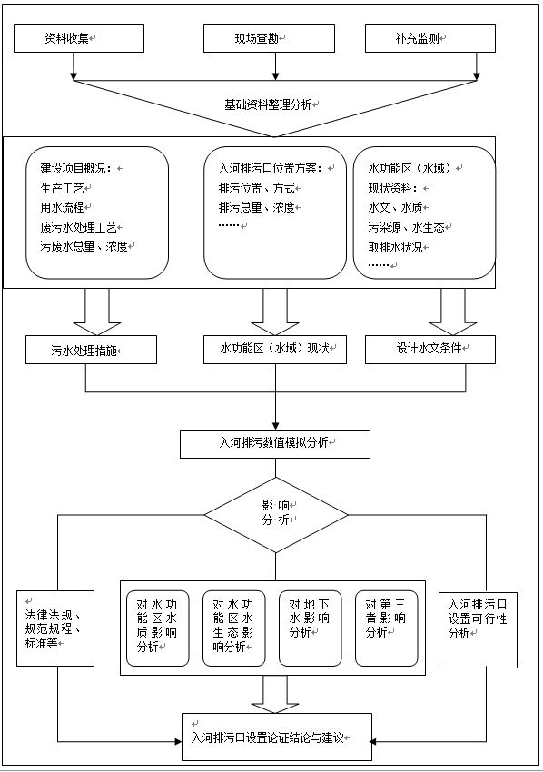

**图1.6-1 建设项目入河排污口设置论证程序图**

## **1.6论证内容**

按照《入河排污口管理技术导则》要求，本次论证报告主要内容如下：

（1）项目概况（排污单位废污水产生环节、入河排污量、主要污染物种类、浓度和总量、达标排放情况及排放去向等）；

（2）水功能区（水域）管理要求和现有取排水状况；

（3）拟建入河排污口所在水功能区（水域）水质现状及纳污状况

（4）拟建入河排污口设置可行性分析及入河排污口设置情况；

（5）入河排污口设置对水功能区水质和水生态影响分析；

（6）水环境保护措施；

（7）入河排污口设置合理性分析

（8）论证结论与建议

# 2.项目概况

## 2.1项目基本情况

### 2.1.1项目主要建设内容

（1）项目名称：湖南黄金洞大万矿业有限责任公司入河排污口设置论证；

（2）项目建设单位：湖南黄金洞大万矿业有限责任公司万古金矿

（3）排污口性质：新建（补办）；

（4）排污口坐标：113°34′56.25″N，28°37′40.04″E；

（5）排污口类型：工业废水排污口；

（6）排污口排放方式：连续排放；

（7）建设地点：岳阳市平江县三阳乡；

（8）生产规模：工程采选能力均为1400t/d。采矿系统中荆童源工区开采规模为900t/d，剪刀冲工区开采规模为500t/d，采用“一段磨矿、先重后浮”浮选工艺年产金砂240.09kg，重选金精矿540.21t，浮选金金精矿13685.27t；

（9）处理规模：设计2000m3/d

（10）服务范围：剪刀冲工区和白荆童源工区

（11）总投资：42317.22万元。

本项目排污口现状图见2.1-1

|  |
| --- |
|  |

**图2.1-1 排污口一览图**

### 2.1.2主要建设内容及规模

工程主要由采矿系统、探矿系统、杨洞源选厂及尾矿库、供电、供水、运输、办公生活等公用辅助设施等组成。具体组成情况见表2.1-1。

**表2.1-1 项目工程组成一览表**

| 工程类别 | | | 工程内容 |
| --- | --- | --- | --- |
| 主体  工程 | 剪刀冲  采矿工区 | | 采用斜井+盲斜井的开拓方式，共设置有4座明斜井；目前已开拓至-340m中段，主要生产中段为-100m中段和-140m中段，开采能力为500t/d |
| 白荆探矿系统 | | 位于童源探矿工业场地西北面990m处，设置有2座明斜井；目前探矿系统已布置至-340m，采矿规模为900t/d |
| 杨洞源选厂 | | 位于矿区范围外剪刀冲工区南偏西面约2.15km处，占地11628m2，包括碎矿车间、筛分车间、粉矿仓、磨矿浮选、压滤车间、浓密池、自动化控制室、配电间、化验室及办公楼、机修车间及材料库、高位水池等。 |
| 杨洞源尾矿库 | | 位于杨洞源选厂西南侧30m处的山谷内，占地86158m2。该尾矿库等级为三级，初期防洪标准为100年一遇，中、后期为500年一遇。设计总坝高83m，初期坝高28.0m，后期坝采用上游法筑坝方式；设计总库容为561.41万m3，有效库容505.27万m3。 |
| 辅助  工程 | 废石堆场 | | 剪刀冲采矿工业场地内设置有一座废石堆场，位于工业场地北部，占地面积为7080m2，设计废石贮存能力为39.31万吨，目前已堆存废石8.6万吨 |
| 童源探矿系统设置有一座废石堆场，位于探矿工业场地内北部，占地面积为3730m2，设计废石贮存能力为22.62万吨，目前已堆存废石9万吨  白荆探矿系统设置有一座废石堆场，位于探矿工业场地外北侧约35m处的山坳内，占地面积为5500m2，设计废石贮存能力为30万吨，目前已堆存废石9万吨 |
| 贮矿设施 | 采矿系统 | 剪刀冲工业场地内设置有一座原矿仓及装车场，位于工业场地南部，占地面积340m2，设计贮存能力500t |
| 选矿系统 | 原矿堆场：占地面积为700m2，贮存原矿石1500t；  粉矿仓：设置1座圆筒形的粉矿仓，总容积为350m3，可贮存矿石500t；  精矿堆场：在精矿压滤车间设置有袋装精矿堆存区 |
| 窄轨铁路 | | 原矿及废石从剪刀冲工业场地内的1#、2#、4#明斜井提升至地表后，通过工业场地内的窄轨铁路运输至原矿仓及装车场、废石堆场，工业场地内窄轨铁路的长度约为600m |
| 尾矿输送系统 | | 在杨洞源选厂产生的尾矿通过专用输送管道输送至选厂西南侧30m处配套的杨洞源尾矿库堆存 |
| 炸药库 | | 剪刀冲工业场地内设置有一座炸药库，位于该工区工业场地西北部的一处山坳里，设计最大贮存能力为：炸药9.9t、雷管40000发； |
| 运输道路 | | 剪刀冲工区、杨洞源选厂之间以及对外交通均利用当地乡村道路，该乡村道路为水泥混凝土路面 |
| 公用  工程 | 给水系统 | | 采矿系统：利用井下涌水作为生产用水；采用桶装矿泉水作为日常饮用水，其他生活用水利用矿坑用水。  探矿系统：利用井下涌水作为生产用水。  杨洞源选厂：取用地表水（张家沟）作为生产用水；建设单位在杨洞源选厂北侧、张家沟南岸设置有一座水泵房，泵房占地面积200m2，溪水通过管道直接泵提至选厂内的高位清水池内（有效容积500m3）；输水管道采用DN125无缝钢管，长约450m。 |
| 回水系统 | | 选矿废水首先与浮选尾矿一起进入杨洞源尾矿库，在尾矿库澄清后，通过尾矿库设置的排水系统和排渗系统进入坝下的回用水池收集后，再通过回水泵提升至选厂内的高位回水池（有效容积300m3）；输水管道采用DN150无缝钢管，长约400m。 |
| 35kv变电站 | | 大万公司在剪刀冲采矿工区西北侧100m处设置有一座35kv变电站，为大万公司剪刀冲采矿工业广场、童源探矿工业广场、白荆探矿工业广场及杨洞源选厂供电，该变电站电源来自平江县110kv变电站。 |
| 矿本部 | | 为大万公司在区域内的办公生活区，位于杨洞源选厂北侧约100m处的平地上；包括办公楼、宿舍楼、食堂、停车场等设施。 |
| 环保工程 | 废气 | | 选矿厂破碎工序及筛分工序等产尘点均设置有集气罩，破碎及筛分含尘废气经布袋除尘器（2套）处理后，分别经15m排气筒外排。 |
| 生产废水 | | 采矿系统：井下涌水由剪刀冲1#、4#明斜井提升至地表后，其中140m3/d进入工业场地内的收集池内（容积为200m3）回用于生产、生活（生活仅用于洗手及洗脸），剩余126m3/d经原剪刀冲尾矿库废水处理站后外排石坪小溪，最后汇入江东水库。 |
| 生活污水 | | 采矿系统：生活污水经工业场地内的化粪池处理后作为绿化洒水  杨洞源选厂：生活污水采用化粪池处理后排入杨洞源选尾矿库。 |
| 噪声 | | 空压机房进行隔声，并在空气进出口加装消声器等。破碎机、筛分机、球磨机等优先选用低噪声设备，采取基础减震、隔声等措施。 |

### 2.1.3产品方案

本项目产品方案一览表见下表2.1-2。

**表2.1-2 产品方案一览表**

|  |  |  |  |  |  |
| --- | --- | --- | --- | --- | --- |
| 序号 | 产品名称 | | 单位 | 数量 | 备注 |
| 1 | 金砂 | | kg/a | 60 | Au 90% |
| 2 | 精金矿 | 重选金精矿 | t/a | 144.5 | 200g/t |
| 浮选金精矿 | t/a | 3280.5 | 120g/t |

### 2.1.4厂区地理位置

湖南黄金洞大万矿业有限责任公司万古金矿位于湖南省平江县城南约8km处，隶属于平江县三阳乡管辖；矿区东侧约4km处有G106国道通过，至矿区有乡村公路相通，交通便利。地理坐标为：东经113°33′28″~114°35′13″，北纬28°37′30″~28°38′45″。

大万公司现共拥有一个采矿工区（剪刀冲采矿工区）、一座选厂（杨洞源选厂及配套尾矿库），同时大万公司在现有探矿范围内（童源—和尚坡矿段）设置有两个探矿工业广场（童源探矿工业场地、白荆探矿工业场地）。其中剪刀冲采矿工区地面生产系统包括剪刀冲采矿工业场地、水山洞风井场地、石洞风井场地三个场地。

此外，大万公司还在矿区内设置有一座35kv变电站，向区域内各用电地点供电；在杨洞源选厂西北侧、张家沟南岸设置有一座取水泵房，取用张家沟溪水作为杨洞源选厂的生产供水水源；在杨洞源选厂北侧100m处设置有矿本部，主要布置有大万公司办公生活设施。

本项目矿区布局见下图2.1-3。

项目地理位置图见附图二。

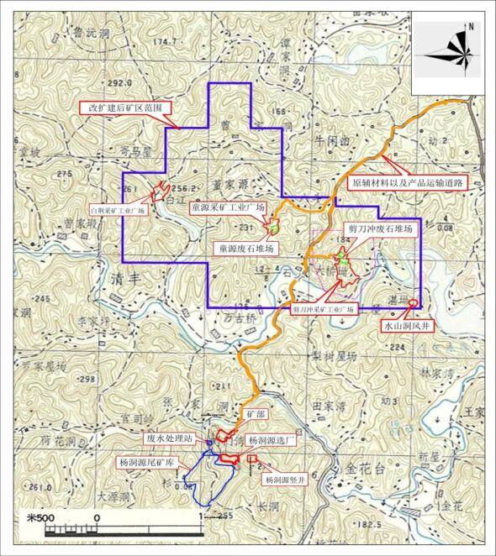

**图2.1-2 矿区平面布置图**

### 2.1.5主要原辅材料

本项目生产主要原料为金矿石，主要来源于公司两个采矿工区，均具有国土资源部门颁发的合法的《采矿许可证》，公司现有杨洞源选厂。

原矿多元素分析表见表2.1-3，工程主要辅助材料见表2.1-4。

**表2.1-3 工程原矿多元素成分表 单位：（%）**

|  |  |  |  |  |  |  |  |  |  |  |
| --- | --- | --- | --- | --- | --- | --- | --- | --- | --- | --- |
| 元素 | Au(g/t) | Al2O3 | FeO | Pb | CaO | Cu | MgO | Fe2O3 | MnO | SiO2 |
| 含量 | 3.27 | 14.01 | 1.52 | 0.027 | 0.22 | 0.004 | 0.71 | 3.31 | 0.04 | 73.31 |
| 元素 | TiO2 | Sb | As | Zn | S | WO3 | Na2O | P2O5 | H2O | K2O |
| 含量 | 0.50 | 0.007 | 0.46 | 0.015 | 0.64 | 0.01 | 0.51 | 0.06 | 2.49 | 2.71 |

**表2.1-4 工程主要原辅料消耗一览表**

|  |  |  |  |  |
| --- | --- | --- | --- | --- |
| 系统 | 名称 | 单位耗量 | 年耗量 | 来源 |
| 探矿 | 炸药 | / | 30t/a | 由民爆公司配送 |
| 雷管 | / | 36000发/a |
| 导线 | / | 42000m/a |
| 水 | / | 2880m3/a | 井下涌水/自来水 |
| 电 | / | 1320Mw·h/a | 厂区35kv变电站 |
| 采矿 | 炸药 | 0.63kg/t原矿 | 85t/a | 由民爆公司配送 |
| 雷管 | 0.81发/t原矿 | 109350发/a |
| 导线 | 1.19m/t原矿 | 160650m/a |
| 水 | 0.2m3/t原矿 | 6480m3/a | 井下涌水/自来水 |
| 电 | 22kw·h/t原矿 | 2970Mw·h/a | 厂区35kv变电站 |
| 选矿 | 原矿石 | / | 135000 | 来自采矿系统 |
| 2#油 | 60g/t原矿 | 8t/a | 外购 |
| 黄药 | 150g/t原矿 | 20t/a |
| 纯碱 | 1000g/t原矿 | 135t/a |
| 水玻璃 | 70g/t原矿 | 10t/a |
| 硫化钠 | 20g/t原矿 | 3t/a |
| 硫酸铜 | 100g/t原矿 | 13.5t/a |
| 硫酸 | 0.48kg/t原矿 | 65t/a |
| 水 | 0.378m3/t原矿 | 51030m3/a | 井下涌水/自来水 |
| 电 | 50.5kw·h/t原矿 | 6817Mw·h/a | 厂区35kv变电站 |

### 2.1.6剪刀冲污水处理站工艺流程及规模

大万矿业剪刀冲废水处理站是由长沙市嘉沣工程设计有限责任公司2015年设计建设的，2018年经过一次技术改造，设计处理能力2000m3/d，采用混凝沉淀处理工艺，主要通过投加碱、铁盐以及絮凝剂去除水中的砷以及其他金属离子污染物，排放尾水重金属污染物满足《农田灌溉水质标准》（GB 5084-2021）水质要求，其他污染物满足《污水综合排放标准》（GB8978-1996）一级标准。

**表2.1-5 污水处理站基本情况一览表**

|  |  |  |
| --- | --- | --- |
| 序号 | 项目 | 内容 |
| 1 | 设计单位 | 长沙市嘉沣工程设计有限责任公司 |
| 2 | 建设单位 | 湖南黄金洞大万矿业有限责任公司 |
| 3 | 设计规模 | 2000m3/d |
| 4 | 设计工艺 | 混凝沉淀处理工艺 |
| 5 | 排放标准 | 重金属污染物满足《农田灌溉水质标准》（GB 5084-2021）水质要求，其他污染物满足《污水综合排放标准》（GB8978-1996）一级标准。 |

### 2.1.7剪刀冲污水处理站建构筑物

剪刀冲废水处理站建构筑物见表2.1-6

**表2.1-6 建构筑物一览表**

|  |  |  |  |  |  |
| --- | --- | --- | --- | --- | --- |
| 序号 | 构筑物名称 | 规格尺寸 | 数量 | 单位 | 备注 |
| 1 | 调节池 | 16.0 m×9.50 m×4.5 m | 1 | 座 | RC，地埋式 |
| 2 | 反应池 | 5.0 m×2.5 m×4.5 m | 1 | 座 | RC |
| 3 | 絮凝池 | 5.0 m×2.5 m×4.5 m | 1 | 座 | RC |
| 4 | 沉淀池 | 10.0 m×5.0 m×4.5 m | 2 | 座 | RC |
| 5 | 中间水池 | 10.6 m×2.5 m×4.5 m | 1 | 座 | RC |
| 6 | 清水池 | 10.6 m×2.5 m×4.5 m | 1 | 座 | RC |
| 7 | 污泥池 | 10.6 m×2.5 m×4.5 m | 1 | 座 | RC |
| 8 | 测流排放槽 | 0.8 m×6.0 m×1.0 m | 1 | 座 | 砖混+瓷片 |
| 9 | 设备间 | 87 m2 | 1 | 座 | 钢 构 |
| 10 | 风机房 | 4.0 m×3.0 m×3.5 m | 1 | 座 | 钢 构 |
| 11 | 中控室 | 4.0 m×3.0 m×3.5 m | 1 | 座 | 钢 构 |
| 12 | 值班室 | 4.0 m×3.0 m×3.5 m | 1 | 座 | 钢 构 |
| 13 | 楼梯及走道 |  | 1 | 项 | RC |
| 14 | 栏杆及扶手 |  | 1 | 项 | 镀锌钢管+油漆 |

### 2.1.8剪刀冲污水处理站出水水质达标情况

剪刀冲废水处理站于2015年建成，2018年底实施技术改造，目前已稳定运行。根据湖南昌源环境科技有限公司2021年1月-8月出具的剪刀冲废水处理站外排废水监测结果见表2.1-7。

##### 表2.1-7 剪刀冲废水处理站出水水质情况 单位：mg/L

|  |  |  |  |  |  |  |  |
| --- | --- | --- | --- | --- | --- | --- | --- |
| 采样点位 | 采样日期 | pH值 | 铅 | 镉 | 砷 | 氨氮 | 化学需氧量 |
| 剪刀冲废水处理站出口 | 2021年1月29日 | 8.02 | ND | ND | 2.49×10-2 | 0.566 | 22 |
| 2021年2月22日 | 8.30 | ND | ND | 2.86×10-2 | 0.034 | 12 |
| 2021年3月11日 | 8.71 | ND | ND | 8.16×10-2 | 0.482 | 9 |
| 2021年4月25日 | 8.02 | ND | ND | 6.03×10-2 | 0.064 | 5 |
| 2021年5月28日 | 7.99 | ND | ND | 1.28×10-2 | 0.327 | 5 |
| 2021年6月29日 | 6.80 | ND | ND | 5.5×10-2 | 0.134 | 7 |
| 2021年7月12日 | 6.4 | ND | ND | 1.17×10-2 | 0.44 | 9 |
| 2021年8月20日 | 6.8 | ND | ND | 0.169 | 0.651 | 9 |
| 标准 | | 6-9 | 1.0 | 0.1 | 0.5 | 15 | 100 |

由上表可知，工程井下涌水经剪刀冲废水处理站处理后，出水中重金属污染物满足《农田灌溉水质标准》（GB 5084-2021）中水质要求，其他污染物满足《污水综合排放标准》（GB8978-1996）一级标准，后外排石坪小溪。

### 2.1.9项目清洁生产情况

清洁生产是一项实现经济与环境协调持续发展的环保策略。清洁生产是指将综合预防的环境策略持续应用于生产过程中，不断采取改进设计、使用清洁生产的能源和原料、采用先进的技术与设备、改善管理、综合利用等措施，从源头削减污染，提高资源利用效率，减少或者避免生产、服务和产品使用过程中污染物的产生和排放，以减轻或者消除人类健康和环境的危害。

大万公司根据工程生产规模及特点，充分利用现有资源、能源，形成资源循环利用的产业结构链。从生产的源头开始抓起，在整个生产过程中控制资源的消耗量和污染物的产生量，降低产品的成本，提高产品的成品率，减轻末端治理的负担，本报告主要讨论项目用水的清洁生产情况。详细情况如下：

现有工程采矿工程井下涌水排放量为424.5m3/d（产生量为624.5m3/d）；实际井下涌水排放量为126m3/d（产生量为936m3/d），井下涌水回用率达到86.6%。由此可知，项目水资源利用率高，排放量有明显减少，大大节约了水资源，减少了工程废水外排对水环境的影响，符合清洁生产的要求。同时选矿废水随尾矿一起进入尾矿库，在库内自然澄清后，再全部回用于选矿工艺，可有效减少工程废水外排对水环境的影响。并大大节约了水资源，符合清洁生产的要求。

此外，精矿浓密、压滤工序产生的废水通过管道送至尾矿库后，与选矿废水一起回用于选厂，实现了该废水的循环利用。

## 2.2项目所在区域环境概况

### 2.2.1自然环境

**2.2.1.1.地理位置**

平江县地处湖南省东北角，位于汨罗江中、上游，总面积4125.18km2，东西长98.5km，南北长76.1km，东与江西省修水县交界，北与湖北省通城县相连，南与本省浏阳县接壤，西与长沙、汨罗、岳阳相邻，是一个半丘陵、半山区的农业大县。

本项目位于平江县城南约8km处，地理座标为东经113°34′13″~113°36′13″，北纬28°36′30″~28°38′45″，隶属于平江县三阳乡管辖。矿区东、北侧有G106 国道、省道S206（临湘定湖至炎陵云里）通过，矿区内有乡村公路与其相通，交通较方便。

本项目地理位置示意图见附图2

**2.2.1.2地形地质**

平江县地貌以山地和丘陵为主。山地占总面积的28.5%，丘陵占55.9%，岗地占5.8%，平原占9.8%。地势东南部和东北部高，西南部低，相对高度达1500米。境内山丘分属连云山脉和幕阜山脉。连云山主峰海拔1600.3米，为境内最高峰。幕阜山主峰海拔1593.6米。此外，东南部的十八折、黄花尖、下小尖；南面的轿顶山、福寿山、白水坪、甑盖山、十八盘、寒婆坳；东北部的一峰尖、九龙池、云腾寺、黄龙山、只角楼、秋水塘、丘池塘；北部的流水庵、凤凰山、凤凰翅、燕子岩、冬桃山等21座山，海拔均在1000米以上。

矿山属构造剥蚀低山地形，其地势东高西低，最高海拔标高694.45m，最低海拔标高134.00m，相对高差560.45m。矿山位于山坡的中下部斜坡带上，矿区最高点位于评估区东北部山尖峰，海拔标高694.45m，最低点位于评估区西北部高桥排，海拔标高134.0m，地形坡角19°～47°，一般约30°，山脊呈锯齿状，沟谷切割呈V型谷，纵坡降可达10°，谷底多为岩块及卵石堆积。山坡森林茂密，残坡积层较厚。

矿区内出露地层主要为冷家溪群坪原组（Ptp），在区内沟谷中还发育少量第四系（Q）冲积、残坡积物等。冷家溪群由一套具复理石和类复理石建造特征的深海—半深海浅变质碎屑岩组成。根据万古矿区（A—A′）地层剖面测量资料，冷家溪群坪原组可分为三段，矿区区内仅出露冷家溪群坪原组地层第一、第二、第三段。

1、第四系（Q）

主要为残积、坡积及冲积物，由黄褐色粘土、砂土、岩石碎块及砾石组成，山间沟谷中以耕作土为主。

2、冷家溪群坪原组第一段（Ptp1）

分布于矿区南部，主要由粉砂质板岩和砂质板岩（偶夹板岩）等组成，岩性较单调，出露不全，厚度>214.7m。

3、冷家溪群坪原组第二段（Ptp2）

分布于整个矿段，出露较完整，主要岩性为含粉砂质板岩、粉砂质板岩、变质粉砂岩、变质（杂）砂岩及变质石英细砂岩等。以各种变质砂岩、变质粉砂岩为标志，又将该段划分为六个岩性段，本区出露的有第二至第六岩性段。

（1）第二岩性段（Ptp2-2）：上部为青灰色含粉砂质板岩及板岩；下部以砂质板岩、粉砂质板岩为主，夹含粉砂质板岩、板岩及变质砂岩透镜体。上部岩层在东部厚度较大，往西逐渐变小。厚度＞500m。

（2）第三岩性段（Ptp2-3）：出露中南部岩性为变质砂岩夹砂质板岩；西部则渐变为变质杂砂岩与砂质板岩互层，或为砂质板岩，且厚度逐渐减小。厚度40～340m。

（3）第四岩性段（Ptp2-4）：上部为含粗砂质板岩、粉砂质板岩；中部为灰绿色板岩及含粉砂质板岩，间夹含粉砂质铁质板岩；下部为条带状含粉砂质板岩，条带由石英粉砂与绢云母等粘土矿物相间组成，条带宽约3～10mm。岩石中含团粒状同生黄铁矿，偶见包卷状构造。江东水库以西岩层厚度较稳定，往东厚度逐渐变小， 厚度360～560m。该层位构造破碎带发育。

（4）第五岩性段（Ptp2-5）：下部为青灰色、灰色砂质板岩夹板岩及变质细砂岩。上部为灰色、青灰色板岩夹砂质板岩及变质细砂岩透镜体。厚20～40m。

（5）第六岩性段（Ptp2-6）：青灰色中～厚层状板岩。厚度180～400m。

4、冷家溪群坪原组第三段（Ptp3）

分布于矿段北东部，主要岩性为条带状砂质板岩、绢云母板岩、粉砂质板岩、砂质板岩，根据出露岩性特征分为两个亚段。

（1）第二岩性段（Ptp3-2）：由粉砂质板岩、砂质板岩组成。厚度＞240m。

（2）第一岩性段（Ptp3-1）：为灰～灰绿色中～厚层条带状砂质板岩夹变质细砂岩与绢云母板岩。厚度20～40m；

**2.2.1.3河流水系**

平江县境内河网密布，分属汨罗江和新墙河两大水系。汨罗江流域面积占96.1%；新墙河流域面积占3.9%。平江县内的主要河流为汨罗江，汨罗江发源于江西修水县黄龙山，由龙门桥进入平江县，自东向西流至花园河口后，经汨罗江注入南洞庭湖。全长253km，平江境内192.9km，流域面积5547km2，其中平江县境内4053.25km2。汨罗江有大小支流141条，一级支流50 条，二级支流67条，三级支流21条，四级支流3条。河床坡降0.46‰，落差107.5m。汨罗江干流从龙门到新市，流域面积由143km2扩大到4606km2，多年平均流量由13.07m3/s 扩大104.9m3/s。根据平江黄旗水文站资料，汩罗江最高水位47.69m，最低水位39.46mm，平均流量为825m3/s，枯水期流量80m3/s。

**2.2.1.4气候特征**

项目所在地属中亚热带季风性气候，气候温暖，四季分明，阳光充足，降雨丰沛，夏季炎热，冬季寒冷。据平江县1971～2014年气象资料，矿区主要气象参数如下：

年平均气温16.9℃（1971～2014年），极端最高气温40.3℃（1972年8月26日），极端最低气温-6.0℃（1977年1月30日）；

年最大降水量2105.2mm（1998年），年最小降水量894.3mm（1985年），年平均降水量1540mm（1971～2014年）；

月最大降水量576.0 mm（1983年6月），日最大降雨量276.1mm（1997年7月6日），小时最大降雨量47.83mm(2007年7月16日，10:05～11:05)，年平均降雨日128.5天（1971～2014 年）；

主导风向西北风，多年平均风速1.9m/s，实测最大风速16.0m/s（1979 年8月10 日）。春季风向多变，夏秋季盛行东南风及南风，冬季多东北风、北风及西北风。

### 2.2.2社会环境

**2.2.2.1社会经济**

平江县位于湖南省东北部，与湘、鄂、贑三省交界，毗邻长沙市。辖27个乡镇、一个省级工业园和一个国家级风景名胜区；总面积4125平方公里，总人口106万。

平江历史悠久，文蕴深厚。古属三苗国，秦属罗县，东汉末年设县，后唐定名平江相延至今，建县历史1800多年。汨罗江自东向西贯穿全境，承载着屈原、杜甫两位世界文化名人的忠魂皈依，是湘楚文化源头之一，被誉为“蓝墨水的上游”。历代平江人秉承屈、杜骚风，文人蔚起，才士笃生，有“中华诗词之乡”的美誉。

平江英才辈出，将星璀璨。自古崇文尚武，风流人物灿若星辰，尤其是近代孕育了60多位晚清和民国时期的军政要员和92位国民革命军抗日将领。这里更是中国革命的发祥地之一、中国工农红军的摇篮之一，曾发生过“三月扑城”、“平江起义”、“平江惨案”等重大革命事件。为了共和国的诞生，平江20多万儿女壮烈牺牲，登记在册的革命烈士2.1万多人，占湖南烈士总数的五分之一；先后走出了64位共和国将军和100多位省、部级干部，是全国三大将军县之一；平江起义旧址被列入全国百个红色旅游经典景区，韶山——平江被列入全国三十条红色旅游精品线路的首号线路。平江山青水秀，风光旖旎。旧有“幕阜丹崖”、“连云翠壁”、“碧潭秋月”等八景，今有“全国生态建设示范区”和“全国绿色产业示范区”两块金子招牌。置身平江，连云山之秀、盘石洲之美、国家森林公园幕阜山之险、国家重点风景名胜区福寿山之幽、地质公园石牛寨之奇让人赏心悦目；汨江泛舟、峡谷漂流、纯溪溯溪，大自然地野趣和与激情令人回味无穷；天岳书院、东山古寺、杜甫墓祠、张岳龄故居，千古名胜叫人流连忘返。

平江区位独特，交通便捷。京珠高速、平汝高速、G106、S308、S207、S306等国、省道穿镜而过，京广铁路、武广高铁紧邻县西；县城到黄花国际机场半个小时车程，到长沙、岳阳车程不到一个小时，已进入长沙“一小时经济圈”，是一片充满活力与希望的沃土。平江资源丰富，物华天宝。有林地面积28万公顷，林木总蓄积量400余万方，水力资源蕴藏丰富，矿产资源已探明发现的有50多种，其中黄金产量居全省第二。平江是全国粮食、牲猪、木材、楠竹、黑山羊、水果等农产品生产大县，茶叶、茶油、五香酱干、山桂花蜜、火焙鱼、金桔、矿泉水、纸扇等特色农产品深受欢迎。食品加工厂、机电轻工、矿产建材、生态旅游四大产业走势强劲。

如今，平江人民按照县委、政府确定的“基础先行，工业主导”，旅游活县，产业富民，打造实力平江，建设魅力家园的发展思想和“点聚集、线延伸、面拓展、体推进”的工作战略，正在开启全面唱响“中国有个平江县”的伟大征程。

**2.2.2.2矿产资源**

平江县境内矿物以有色金属和非金属矿种居多。其中主要重有色金属矿种有黄铜矿、辉铜矿、斑铜矿、方铅矿、锡矿等；轻有色金属矿种有钛铁矿；贵金属矿种有黄金矿、白银矿；稀有金属矿种有黑钨矿、白钨矿、钼矿、绿柱石等；稀土金属矿种有独居石、磷钇矿、稀土矿等；黑色金属主要有磁铁矿、赤铁矿、褐铁矿、硬锰矿等；非金属主要有石灰石、石英、云母等。

平江县境内已发现的矿产资源达60多种，散布于全县各地的矿床、矿点共有200多处，其中大中型矿床10处，石膏、石英、磷等矿物储量均在1000万吨以上；黄金已探明的储量有100吨，远景储量在150吨以上；平江县银锂矿伴生锂矿1处，工业远景储量达万吨以上；各种矿床主要分布在东西向的长平断裂带上。

### 2.2.3水环境状况

本项目入河排污口位于石坪小溪，此河段属于小型溪流，未在《湖南省水环境功能区划》（DB43/023-2005）划分范围内。石坪小溪现状水质满足《地表水环境质量标准》III类标准限值，石坪小溪主要用于农田灌溉。石坪小溪下游1.2km为江东水库，江东水库集水面积21.30km2，库容量322万m3，正常蓄水位101.50m，堤坝高15.2m，最低水位标高89.60m，属于小（1）型书库，江东水库主要用于农田灌溉和防汛抗旱。

大万矿业所在地表水体较发育，中、南部发育一条山间小溪由西向东流经矿区，流向青水河注入汩罗江，小溪旱季水量约28升/秒，雨季水量可呈数十倍增长，是矿区主要地表水、浅层地下水的排泄通道。在区内还发育一些小山塘，旱季基本干枯。矿区主要储水体有矿界西部的江东水库，集水面积21.30km2，库容量300万m3，堤坝标高101.80m，堤坝高15.2m，最低水位标高89.60m，深部开采时应谨防塌陷与其连通而导至坑道充水。矿区属亚热带大陆性季风气候区，年平均降水量1532.5mm，日最大降水量276.1mm，降水是矿区地下水的主要补给来源，与矿床采坑充水密切相关。

### 2.2.4社会环境

根据平江县统计局统计数据：

一、综合

全年实现地方生产总值322.49亿元，同比增长8.1%。其中第一产业增加值49.62亿元，同比增长3.2%；第二产业增加值126.79亿元，同比增长8.8%；第三产业增加值146.08亿元，同比增长9.1%。按常住人口计算，人均GDP为33797元，增长17.4%。全县三次产业结构比由上年同期的14.6：42.2:43.2调整为15.4:39.3:45.3,一产业占比同比提高0.8个百分点，二产业占比同比下降2.9个百分点,三产业占比同比提高2.1个百分点。

二、农业

农业生产健康发展。全年实现农林牧渔增加值52.4亿元，同比增长17.8%。其中实现农林牧渔服务业增加值2.78亿元，同比增长8.09%。全县农作物总播种面积98.87千公顷：粮食播种面积66.38千公顷,粮食总产量41.52万吨；经济作物油菜籽播种面积13.25千公顷，总产量2.02万吨；棉花播种面积0.79千公顷，总产量0.09万吨；花生播种面积1.54千公顷，总产量0.77万吨；蔬菜及食用菌播种面积10.13千公顷，总产量31.02万吨；瓜果播种面积0.89千公顷，总产量2.97万吨；中草药材播种面积0.24千公顷，总产量0.15万吨；其它农作物播种面积5.65千公顷。

粮食作物：谷物播种面积63.31千公顷，总产量40.60万吨（早稻19.20千公顷，总产量10.63万吨;中稻18.46千公顷，总产量15.06万吨；晚稻21.06千公顷，总产量12.81万吨；玉米播种面积3.55千公顷，总产量1.73万吨；其他谷物播种面积1.04千公顷，总产量0.37万吨）；豆类播种万种1.82千公顷，总产量0.34万吨；薯类播种面积1.25千公顷，总产量0.58万吨。

全年出栏猪70.71万头，出栏牛2.07万头，出栏羊26.61万只，出栏各类家禽324.8万羽。肉类总产量5.94万吨，其中猪肉产量4.78万吨。全年水产品产量9607吨，淡水养殖总面积3.57千公顷。

三、工业和建筑业

工业发展稳中有升。全县规模工业企业190家，全年累计完成工业总产值551.5亿元，同比增长11.7%；规模工业增加值同比增长8.9%。四大支柱产业绿色食品、清洁能源、电子信息、新材料完成产值分别增长18.0%、26.0%、11.7%、30.8%，占全县规模工业总产值的54.5%。全年规模以上工业企业实现利润18.32亿元，比上年增长10.8%。

建筑业运行平稳。全年完成建筑业总产值42.3亿元，同比增长15.57%；实现建筑业增加值2.99亿元。房屋建筑施工面积171.3万平方米，竣工产值33.7亿元。

四、固定资产投资

固定资产投资稳步增长。全年完成固定资产投资287.43亿元，同比增长11.5%，从经济类型看：国有投资完成159.21亿元；非国有投资完成128.22亿元。从投资方向看：产业投资完成180.65亿元，占投资比重62.9%；工业投资完成143.95亿元，其中工业技改投资完成108.55亿元；高新技术投资完成23.05亿元；基础设施投资完成61.13亿元；民生工程投资完成55.19亿元；生态环境投资完成27.09亿元。从产业看：第一产业投资完成1.52亿元；第二产业投资完成143.95亿元；第三产业投资完成141.96亿元。房地产项目31个，共计完成投资11.64亿元，同比增长26.04%。

五、贸易

消费品市场平稳增长。全年实现社会消费品零售总额126.5亿元，同比增长10.3%。按经营单位所在地分:城镇实现社会消费品零售总额103.8亿元,乡村实现社会消费品零售总额22.7亿元。按消费形态分:批发业实现零售额21.6亿元,零售业实现零售额91.7亿元,住宿业实现零售额6.1亿元,餐饮业实现零售额7.1亿元。

全年完成外贸进出口总额6322万美元，同比增长16.4%。其中出口1902万美元，同比增长37.2%；进口4420万美元，同比下降11.2%。

六、交通和邮电

交通建设稳步推进。全年统计口径内公路总里程有5578.03公里，其中高速过境里程90公里（京港澳高速和平汝高速），国省干线681.8公里（二级及以上公路189.48公里），农村公路4806.23公里（县道969.12公里，乡道981.96公里，村道1683.67公里，组级公路1171.48公里）。完成主要项目有:一是重大项目蒙华铁路平江段货运线路正式通车和投资最大的项目—平益高速全面开工建设；二是干线旅游公路S316童市至城关、S322梅仙至范固、S208余坪至市里、S202安定至思村、李家背至小田、平汝南江互通至幕阜山一级公路、G106三合至长冲一级公路、G106安定至浏阳油化提质、幕阜山上山公路、长寿至黄金洞公路等10条重要干线、旅游公路项目相继竣工通车；思村至福寿山上山公路和S201加义至芦头林场公路等2条旅游公路开工建设；三是城区交通甲山大道西延伸线、中山路、公交站场等3个城区项目完成建设，长冲东路、育才东路2条城区道路正在推进；四是农村公路方面，231公里农村公路集中连片白改黑提质改造、198公里农村公路安全生命防护工程建设、148座危桥改造、52.86公里通班线窄路面加宽计划和10.2公里自然村道路全部完成建设。全县实现乡乡通油路或水泥路，村村通水泥路，通客班；农村公路一次交竣工验收合格率100%，县、乡道路年平均好路率90.99%，2019年，平江县成功创建“四好农村路”全国示范县。

通信事业全面覆盖。全县电信用户6.54万户，电信业务总收入1.01亿元，同比下降2.8%；联通用户7.53万户，业务总收入0.6亿元，同比增长0.89%；移动用户50.5万户，总收入3.15亿元，同比下降4.5%；邮政业务总收入1.09亿元，同比增长8.1%。

七、教育和科学技术

教育事业扎实推进。2019年我县高考二本以上录取2370人，上线率达42.9%，空军招飞三年来实现零突破，学考全科合格率高出全省平均水平15个百分点。平江一中、三中、七中、启明中学、三阳中学、三和中学获评“岳阳市教育教学先进学校”。去年教育项目总投资11.8亿元，新增建设面积24032.5平方米，启动中小学校建设项目65个，建成实事项目22个。将城区学校建设纳为县城重点项目，其中投入3亿元的简青芙蓉学校、桂花学校如质如期建成，从幼儿园到高中的15年制的湖师大附属平江颐华实验学校的正式落户平江。消除大班额263个，学前三年毛入园率达到85%以上，全年小学巩固率100%，初中巩固率99.9%，高中巩固率99.6%，残疾儿童义务教育入学率99.04%，职校生就业率100%。投入5000万元，推进教育信息化“三通两平台”的建设。推进机构改革，激发队伍活力，全年补充教师767名，送培公费师范生243名，创建安全文明校园21所。新增乡镇教育基金会5个，发放奖教奖学资金473.4万元。

科技创新成效凸显。全年27家企业申报国家、省、市科技计划项目，23家企业完成研发准备金制度备案登记，其中11家企业获批省级财政研发奖补资金。2家企业申报2019年度岳阳市科技创新人才团队支持计划， 7家企业获批“2019年度中央引导地方科技发展专项资金项目”。全县新增11家高新技术企业，截至年底，全县高新产品企业和高新技术企业总量达到65家，其中高新技术企业40家，高新技术企业中国家火炬重点高新技术企业40家。

八、文化、卫生和体育

文化事业健康发展。全县广播电台1座，广播覆盖率99.92%。电视台1座，电视覆盖率99.92%。全县共有艺术表演团体82个，书店21个，文物保护管理机构5个，博物馆1个，图书馆1个，藏书量18.84万册，群众艺术馆1个，文化馆1个，文化站25个。2019年，“平江惨案”获国家重点文物保护单位，湘鄂赣革命旧址并入第六批国家级重点文物保护单位。

卫计事业统筹发展。建设贫困村卫生室136个，消除村卫生室“空白村”17个；投资9.6亿元先后实施了一院门诊楼、住院部新建和妇保院、中医院二院整体搬迁项目，改扩建乡镇卫生院医疗用房1.4万平方米；建成平江县区域医学检验中心、影像中心；成立第一人民医院总医院、中西医结合总医院、第五人民医院（南江）三个紧密型县域“医共体”，“医共体”框架内推行人力资源、财务资产、医疗公卫、药品器械、医保支付、绩效考核“六个统一”管理。

体育健身全面发展。举行了薪火传承•中国健康跑、湘赣边区第三届“天岳幕阜山•公仆杯”男子篮球平江邀请赛、平江县“农商银行杯”庆国庆篮球赛、维夏杯象棋公开赛、湘赣边自行车邀请赛。筹备参加了全省（岳阳赛区）首届社区趣味运动会。目前全县共有国家级社会体育指导员1人，一级社会体育指导员46人，二级社会体育指导员121人，三级社会体育指导员500余人。

九、人民生活和社会保障

全县年末常住总人口95.42万人，总户数26.88万户，其中男性49.91万人，女性45.51万人；城镇人口43.77万人，农村人口51.65万人，城镇化率为45.87%。全县户籍总人口112.13万人。

人民生活水平不断提高。城镇居民人均可支配收入25516元，同比增长8.1%，农村居民人均可支配收入10480元，同比增长9.4%。

社会保障体系日益优化。全县共有50.94万人纳入养老保险范畴参保，其中：企业养老保险参保缴费人数5.55万人、机关事业养老保险参保缴费人数1.8万人、城乡居民养老保险参保缴费人数43.59万人；基本医疗保险参保人数101.69万人；全年城镇新增就业8138人，年末城镇登记失业率为3.2%，失业人员再就业3900人,创业带动再就业5593人。全县城乡低保对象分别精准确认为5928人、24226人，保障标准分别由每月480元、285元提高到500元、320元，月人平救助水平分别提高到341元、227元，农村低保标准与扶贫标准保持“两线融合”，救助水平高于省定标准42元。精准认定农村特困人员7899人，年供养标准达到4836元。全年共精准发放城乡低保、特困人员救助、临时救助等社会救助资金1.62亿元。

# 3.论证范围内水功能区（水域）状况

## 3.1水功能区（水域）保护水质管理目标与要求

本项目入河排污口位于石坪小溪，石坪小溪主要用于农田灌溉，此河段未在《湖南省水环境功能能区》（DB43/023-2005）划分范围内。根据《湖南黄金洞大万矿业有限公司摇钱坡金矿6万t/a采矿工程影响评价书》石坪小溪水质管理目标参照《地表水环境质量标准》（GB38338-2002）Ⅲ类执行。

根据水功能区管理要求，新增排污口入河污染物要达标排放，以保证排污口所在水域水功能区的水质保护目标要求，以及下游水功能区水质不受影响。本项目工程拟设入河排污口涉及所在的河段为石坪小溪主要用于农田灌溉。根据《中华人民共和国水法》、《中华人民共和国环境保护法》、《中华人民共和国水污染物防治法》、《中华人民共和国河道管理条例》等法律法规，为了避免破坏河流的生态环境，保护河水资源，建设项目单位在施工和运行期间应采取措施，使该河段水质达到功能区的水质目标。

**表3.1-1 水功能情况表**

|  |  |  |  |  |  |  |
| --- | --- | --- | --- | --- | --- | --- |
| 水系名称 | 一级水功能 | 水功能区名称 | 范围 | | 长度 | 水质目标 |
| 起始断面 | 终止断面 |
| 石坪小溪 | / | 灌溉用水 | 排污口上 | 下游1200m | 1200m | Ⅲ |

**表3.1-2 地表水水质管理目标一览表 单位：mg/L(pH除外)**

|  |  |  |
| --- | --- | --- |
| 序号 | 项目 | 《地表水环境质量标准》（GB3838-2002）III类标准值（mg/L） |
| 1 | pH（无量纲） | 6~9 |
| 2 | CODcr | 20 |
| 3 | SS | / |
| 4 | BOD5 | 4 |
| 5 | NH3-N | 1.0 |
| 6 | TP | 0.2 |
| 7 | TN | 1.0 |
| 8 | 石油类 | 0.05 |
| 9 | 挥发酚 | 0.005 |
| 10 | 氟化物 | 1.0 |
| 11 | 氰化物 | 0.2 |
| 12 | Cu | 1.0 |
| 13 | Cr6+ | 0.05 |
| 14 | Zn | 1.0 |
| 15 | Pb | 0.05 |
| 16 | Cd | 0.005 |
| 17 | As | 0.05 |
| 18 | Hg | 0.0001 |
| 19 | 硫化物 | 0.2 |

## 3.2水功能区（水域）现有取排水状况

（1）取水现状

本项目入河排污口位于石坪小溪，通过实际踏勘和相关资料的收集，本项目论证范围内无集中式饮用水，无其他取水口，江东水库周围的村民取水主要是在农作时期用于农田灌溉，其灌溉区域涉及农田约2.23km2。

（2）排水现状

目前本项目污水设备已经开始运营，企业排水体制总体为雨污分流制、污污分流制，采矿系统的生活污水经工业场地内的化粪池处理后作为绿化洒水；杨洞源选厂的生活污水采用化粪池处理后排入杨洞源选尾矿库。剪刀冲工区井下涌水收集经过本污水处理站处理；雨水基本通过自然地形排放，或经沟渠、管道收集后，就近排入水体，流入石坪小溪。根据现场调查，本项目排污口下游70m有1处农灌渠排口，其坐标为（东经：113.582873706，北纬：28.627701717，其排水量约0.2m3/s）。

## 3.3水功能区（水域）水质现状

本项目入河排污口位于石坪小溪，为了解石坪小溪至江东水库此河段水质，引用湖南中润恒信检测有限公司对相关地表水及底泥检测数据。具体情况如下：

### 3.3.1地表水现状监测

地表水水质数据引用湖南昌源环境科技有限公司2021年4月1日至4月8日对石坪小溪以及江东水库现状监测数据进行评价。

1. 监测因子、布点及监测频次

**表3.3-1 地表水监测因子、布点及监测频次表**

|  |  |  |
| --- | --- | --- |
| 与项目关系、距离（m） | 监测因子 | 监测时间及监测频次 |
| 剪刀冲废水处理站排口上游5km | pH、CODCr、NH3-N、总磷、石油类、铅、砷、镉、锌、铜、镍、汞、六价铬、硫化物、悬浮物、氟化物、猛 | 3次/天 |
| 剪刀冲废水处理站排口上游3km |
| 剪刀冲废水处理站排口上游1.5km |
| 剪刀冲废水处理站排口上游0.5km |
| 剪刀冲废水处理站排口下游0.2km |
| 剪刀冲废水处理站排口下游0.5km |
| 白荆小溪入石坪小溪汇入口上游500m |
| 江东水库西端库头 |
| 江东水库中 |
| 江东水库坝下0.5km |

（2）水质监测分析方法

水质监测方法采用《地表水环境质量标准》（GB3838-2002）中规定的方法对部分未作规定的项目，采用国家环保局编制的《水和废水监测分析方法》（第四版）中推荐的标准分析方法。各检测项目的检测方法及检出限下表3.3-2。

**表3.3-2 地表水监测分析方法表**

| 序号 | 监测项目 | 监测分析方法 | 分析方法检出限 |
| --- | --- | --- | --- |
| 1 | pH | 《水质pH值的测定玻璃电极法》GB6920-86 | 2.00~12.00  (测定范围) |
| 2 | SS | 《水质悬浮物的测定重量法》GB11901-89 | 4mg/L |
| 3 | CODCr | 《水质化学需氧量测定重铬酸盐法》  HJ828-2017 | 5.0mg/L |
| 4 | BOD5 | 《水质五日生化需氧量的测定稀释与接种法》HJ505-2009 | 0.5mg/L |
| 5 | 氨氮 | 《水质氨氮的测定纳氏试剂分光光度法》HJ535-2009 | 0.025mg/L |
| 6 | 总磷 | 《水质总磷的测定钼酸铵分光光度法》GB/11893-89 | 0.01mg/L |
| 7 | 石油类 | 《水质石油类和动植物油类的测定红外分光光度法》HJ637-2018 | 0.02mg/L |
| 8 | 氟化物 | 《水质氟化物的测定离子选择电极法》GB/7484-1987 | 0.05mg/L |
| 9 | 挥发酚 | 《水质挥发酚的测定蒸馏后4-氨基安替比林分光光度法》GB7490-1987 | 0.0003mg/L |
| 10 | 铜 | 《水质铜、锌、铅、镉的测定原子吸收分光光度法》GB/T7475-1987 | 0.05mg/L |
| 11 | 锌 | 《水质铜、锌、铅、镉的测定原子吸收分光光度法》GB/T7475-1987 | 0.05mg/L |
| 12 | 铅 | 《水质铜、锌、铅、镉的测定原子吸收分光光度法》GB/T7475-1987 | 0.001mg/L |
| 13 | 镉 | 《水质铜、锌、铅、镉的测定原子吸收分光光度法》GB/T7475-1987 | 0.0001mg/L |
| 14 | 砷 | 《水质总砷的测定二乙基二硫代氨基甲酸银分光光度法》GB/T7485-1987 | 0.0005mg/L |
| 15 | 汞 | 《水质总汞的测定冷原子吸收分光光度法》GB/T7468-1987 | 0.00005mg/L |
| 16 | 镍 | 《水质镍的测定火焰原子吸收分光光度法》GB/T11912-1989 | 0.05mg/L |
| 17 | 氰化物 | 《[水质氰化物的测定容量法和分光光度法](http://down.foodmate.net/standard/sort/9/23163.html)》HJ484-2009 | 0.004mg/L |
| 18 | 硫化物 | 《水质硫化物的测定亚甲蓝分光光度法》GB/T16489-1996 | 0.005mg/L |
| 19 | 总铬 | 《水质总铬的测定分光光度法》GB/7466-1987 | 0.03mg/L |
| 20 | 六价铬 | 《水质六价铬的测定二苯碳酰二肼分光光度法》GB/T7466-1987 | 0.004mg/L |

（4）监测结果

地表水环境质量监测及评价结果见表

**3.3-4 地表水环境质量监测统计与评价结果（单位：mg/L，pH除外）**

|  |  |  |  |  |  |
| --- | --- | --- | --- | --- | --- |
| 监测项目 | 剪刀冲废水处理站排口上游5km | | | Ⅲ类标准 | 计量单位 |
| 上午 | 中午 | 下午 |
| pH | 6.24 | 6.35 | 6.30 | 6-9 | 无量纲 |
| CODCr | 15 | 15 | 16 | 20 | mg/L |
| NH3-N | 0.328 | 0.309 | 0.314 | 1.0 | mg/L |
| 总磷 | 0.14 | 0.14 | 0.12 | 0.2 | mg/L |
| 石油类 | ND | ND | ND | 0.05 | mg/L |
| 铅 | ND | ND | ND | 0.05 | mg/L |
| 砷 | 1.16*10-2 | 1.16*10-2 | 1.17*10-2 | 0.05 | mg/L |
| 镉 | ND | ND | ND | 0.005 | mg/L |
| 锌 | ND | ND | ND | 1 | mg/L |
| 铜 | ND | ND | ND | 1 | mg/L |
| 镍 | ND | ND | ND | / | mg/L |
| 汞 | ND | ND | ND | 0.0001 | mg/L |
| 六价铬 | 0.03 | 0.031 | 0.03 | 0.05 | mg/L |
| 硫化物 | ND | ND | ND | 0.2 | mg/L |
| 悬浮物 | 28 | 29 | 26 | / | mg/L |
| 氟化物 | 0.07 | 0.067 | 0.066 | 1.0 | mg/L |
| 猛 | ND | ND | ND | / | mg/L |
| 监测项目 | 剪刀冲废水处理站排口上游3km | | | Ⅲ类标准 | 计量单位 |
| 上午 | 中午 | 下午 |
| pH | 6.44 | 6.40 | 6.45 | 6-9 | 无量纲 |
| CODCr | 13 | 13 | 14 | 20 | mg/L |
| NH3-N | 0.39 | 0.381 | 0.387 | 1.0 | mg/L |
| 总磷 | 0.11 | 0.10 | 0.10 | 0.2 | mg/L |
| 石油类 | ND | ND | ND | 0.05 | mg/L |
| 铅 | ND | ND | ND | 0.05 | mg/L |
| 砷 | 1.13*10-2 | 1.14*10-2 | 1.06*10-2 | 0.05 | mg/L |
| 镉 | ND | ND | ND | 0.005 | mg/L |
| 锌 | ND | ND | ND | 1 | mg/L |
| 铜 | ND | ND | ND | 1 | mg/L |
| 镍 | ND | ND | ND | / | mg/L |
| 汞 | ND | ND | ND | 0.0001 | mg/L |
| 六价铬 | 0.031 | 0.030 | 0.031 | 0.05 | mg/L |
| 硫化物 | ND | ND | ND | 0.2 | mg/L |
| 悬浮物 | 29 | 30 | 28 | / | mg/L |
| 氟化物 | 0.063 | 0.058 | 0.063 | 1.0 | mg/L |
| 猛 | ND | ND | ND | / | mg/L |
| 监测项目 | 剪刀冲废水处理站排口上游1.5km | | | Ⅲ类标准 | 计量单位 |
| 上午 | 中午 | 下午 |
| pH | 6.55 | 6.51 | 6.49 | 6-9 | 无量纲 |
| CODCr | 13 | 14 | 14 | 20 | mg/L |
| NH3-N | 0.356 | 0.362 | 0.365 | 1.0 | mg/L |
| 总磷 | 0.11 | 0.11 | 0.10 | 0.2 | mg/L |
| 石油类 | ND | ND | ND | 0.05 | mg/L |
| 铅 | ND | ND | ND | 0.05 | mg/L |
| 砷 | 1.27*10-2 | 1.30*10-2 | 1.33*10-2 | 0.05 | mg/L |
| 镉 | ND | ND | ND | 0.005 | mg/L |
| 锌 | ND | ND | ND | 1 | mg/L |
| 铜 | ND | ND | ND | 1 | mg/L |
| 镍 | ND | ND | ND | / | mg/L |
| 汞 | ND | ND | ND | 0.0001 | mg/L |
| 六价铬 | 0.032 | 0.031 | 0.03 | 0.05 | mg/L |
| 硫化物 | ND | ND | ND | 0.2 | mg/L |
| 悬浮物 | 27 | 25 | 24 | / | mg/L |
| 氟化物 | 0.057 | 0.058 | 0.058 | 1.0 | mg/L |
| 猛 | ND | ND | ND | / | mg/L |
| 监测项目 | 剪刀冲废水处理站排口上游0.5km | | | Ⅲ类标准 | 计量单位 |
| 上午 | 中午 | 下午 |
| pH | 6.62 | 6.57 | 6.58 | 6-9 | 无量纲 |
| CODCr | 12 | 12 | 12 | 20 | mg/L |
| NH3-N | 0.446 | 0.440 | 0.448 | 1.0 | mg/L |
| 总磷 | 0.12 | 0.11 | 0.12 | 0.2 | mg/L |
| 石油类 | ND | ND | ND | 0.05 | mg/L |
| 铅 | ND | ND | ND | 0.05 | mg/L |
| 砷 | 1.33*10-2 | 1.32*10-2 | 1.28*10-2 | 0.05 | mg/L |
| 镉 | ND | ND | ND | 0.005 | mg/L |
| 锌 | ND | ND | ND | 1 | mg/L |
| 铜 | ND | ND | ND | 1 | mg/L |
| 镍 | ND | ND | ND | / | mg/L |
| 汞 | ND | ND | ND | 0.0001 | mg/L |
| 六价铬 | 0.028 | 0.029 | 0.028 | 0.05 | mg/L |
| 硫化物 | 0.006 | 0.006 | 0.006 | 0.2 | mg/L |
| 悬浮物 | 20 | 22 | 21 | / | mg/L |
| 氟化物 | 0.057 | 0.055 | 0.054 | 1.0 | mg/L |
| 猛 | ND | ND | ND | / | mg/L |
| 监测项目 | 剪刀冲废水处理站排口下游0.2km | | | Ⅲ类标准 | 计量单位 |
| 上午 | 中午 | 下午 |
| pH | 6.73 | 6.68 | 6.75 | 6-9 | 无量纲 |
| CODCr | 13 | 17 | 17 | 20 | mg/L |
| NH3-N | 0.543 | 0.54 | 0.504 | 1.0 | mg/L |
| 总磷 | 0.18 | 0.15 | 0.16 | 0.2 | mg/L |
| 石油类 | ND | ND | ND | 0.05 | mg/L |
| 铅 | ND | ND | ND | 0.05 | mg/L |
| 砷 | 1.43*10-2 | 1.44*10-2 | 1.46*10-2 | 0.05 | mg/L |
| 镉 | ND | ND | ND | 0.005 | mg/L |
| 锌 | ND | ND | ND | 1 | mg/L |
| 铜 | ND | ND | ND | 1 | mg/L |
| 镍 | ND | ND | ND | / | mg/L |
| 汞 | ND | ND | ND | 0.0001 | mg/L |
| 六价铬 | 0.034 | 0.034 | 0.033 | 0.05 | mg/L |
| 硫化物 | ND | ND | ND | 0.2 | mg/L |
| 悬浮物 | 42 | 41 | 42 | / | mg/L |
| 氟化物 | 0.077 | 0.078 | 0.076 | 1.0 | mg/L |
| 猛 | ND | ND | ND | / | mg/L |
| 监测项目 | 剪刀冲废水处理站排口下游0.5km | | | Ⅲ类标准 | 计量单位 |
| 上午 | 中午 | 下午 |
| pH | 6.83 | 6.54 | 6.90 | 6-9 | 无量纲 |
| CODCr | 15 | 15 | 16 | 20 | mg/L |
| NH3-N | 0.566 | 0.56 | 0.574 | 1.0 | mg/L |
| 总磷 | 0.17 | 0.17 | 0.16 | 0.2 | mg/L |
| 石油类 | ND | ND | ND | 0.05 | mg/L |
| 铅 | ND | ND | ND | 0.05 | mg/L |
| 砷 | 1.45*10-2 | 1.43*10-2 | 1.44*10-2 | 0.05 | mg/L |
| 镉 | ND | ND | ND | 0.005 | mg/L |
| 锌 | ND | ND | ND | 1 | mg/L |
| 铜 | ND | ND | ND | 1 | mg/L |
| 镍 | ND | ND | ND | / | mg/L |
| 汞 | ND | ND | ND | 0.0001 | mg/L |
| 六价铬 | 0.033 | 0.033 | 0.033 | 0.05 | mg/L |
| 硫化物 | ND | ND | ND | 0.2 | mg/L |
| 悬浮物 | 14 | 15 | 13 | / | mg/L |
| 氟化物 | 0.066 | 0.065 | 0.061 | 1.0 | mg/L |
| 猛 | ND | ND | ND | / | mg/L |
| 监测项目 | 白荆小溪入石坪小溪汇入口上游500m | | | Ⅲ类标准 | 计量单位 |
| 上午 | 中午 | 下午 |
| pH | 6.76 | 6.96 | 6.82 | 6-9 | 无量纲 |
| CODCr | 13 | 13 | 14 | 20 | mg/L |
| NH3-N | 0.856 | 0.839 | 0.859 | 1.0 | mg/L |
| 总磷 | 0.12 | 0.13 | 0.15 | 0.2 | mg/L |
| 石油类 | ND | ND | ND | 0.05 | mg/L |
| 铅 | ND | ND | ND | 0.05 | mg/L |
| 砷 | 2.64*10-2 | 2.63*10-2 | 2.80*10-2 | 0.05 | mg/L |
| 镉 | ND | ND | ND | 0.005 | mg/L |
| 锌 | ND | ND | ND | 1 | mg/L |
| 铜 | ND | ND | ND | 1 | mg/L |
| 镍 | ND | ND | ND | / | mg/L |
| 汞 | ND | ND | ND | 0.0001 | mg/L |
| 六价铬 | 0.024 | 0.024 | 0.021 | 0.05 | mg/L |
| 硫化物 | 0.007 | 0.007 | 0.006 | 0.2 | mg/L |
| 悬浮物 | 48 | 47 | 43 | / | mg/L |
| 氟化物 | 0.079 | 0.078 | 0.072 | 1.0 | mg/L |
| 猛 | ND | ND | ND | / | mg/L |
| 监测项目 | 江东水库西端库头 | | | Ⅲ类标准 | 计量单位 |
| 上午 | 中午 | 下午 |
| pH | 7.67 | 8.10 | 7.24 | 6-9 | 无量纲 |
| CODCr | 18 | 18 | 17 | 20 | mg/L |
| NH3-N | 0.216 | 0.208 | 0.2 | 1.0 | mg/L |
| 总磷 | 0.09 | 0.08 | 0.07 | 0.2 | mg/L |
| 石油类 | ND | ND | ND | 0.05 | mg/L |
| 铅 | ND | ND | ND | 0.05 | mg/L |
| 砷 | 1.66*10-2 | 1.60*10-2 | 1.59*10-2 | 0.05 | mg/L |
| 镉 | ND | ND | ND | 0.005 | mg/L |
| 锌 | ND | ND | ND | 1 | mg/L |
| 铜 | ND | ND | ND | 1 | mg/L |
| 镍 | ND | ND | ND | / | mg/L |
| 汞 | ND | ND | ND | 0.0001 | mg/L |
| 六价铬 | 0.016 | 0.016 | 0.016 | 0.05 | mg/L |
| 硫化物 | 0.008 | 0.007 | 0.008 | 0.2 | mg/L |
| 悬浮物 | 8 | 7 | 9 | / | mg/L |
| 氟化物 | 0.048 | 0.048 | 0.047 | 1.0 | mg/L |
| 猛 | ND | ND | ND | / | mg/L |
| 监测项目 | 江东水库中 | | | Ⅲ类标准 | 计量单位 |
| 上午 | 中午 | 下午 |
| pH | 8.32 | 8.28 | 8.17 | 6-9 | 无量纲 |
| CODCr | 18 | 17 | 17 | 20 | mg/L |
| NH3-N | 0.124 | 0.130 | 0.127 | 1.0 | mg/L |
| 总磷 | 0.1 | 0.09 | 0.09 | 0.2 | mg/L |
| 石油类 | ND | ND | ND | 0.05 | mg/L |
| 铅 | ND | ND | ND | 0.05 | mg/L |
| 砷 | 1.75*10-2 | 1.66*10-2 | 1.66*10-2 | 0.05 | mg/L |
| 镉 | ND | ND | ND | 0.005 | mg/L |
| 锌 | ND | ND | ND | 1 | mg/L |
| 铜 | ND | ND | ND | 1 | mg/L |
| 镍 | ND | ND | ND | / | mg/L |
| 汞 | ND | ND | ND | 0.0001 | mg/L |
| 六价铬 | 0.018 | 0.018 | 0.017 | 0.05 | mg/L |
| 硫化物 | 0.007 | 0.007 | 0.006 | 0.2 | mg/L |
| 悬浮物 | 18 | 15 | 14 | / | mg/L |
| 氟化物 | 0.06 | 0.059 | 0.062 | 1.0 | mg/L |
| 猛 | ND | ND | ND | / | mg/L |
| 监测项目 | 江东水库坝下0.5km | | | Ⅲ类标准 | 计量单位 |
| 上午 | 中午 | 下午 |
| pH | 8.62 | 8.54 | 8.30 | 6-9 | 无量纲 |
| CODCr | 17 | 16 | 17 | 20 | mg/L |
| NH3-N | 0.161 | 0.144 | 0.156 | 1.0 | mg/L |
| 总磷 | 0.09 | 0.10 | 0.09 | 0.2 | mg/L |
| 石油类 | ND | ND | ND | 0.05 | mg/L |
| 铅 | ND | ND | ND | 0.05 | mg/L |
| 砷 | 1.60*10-2 | 1.62*10-2 | 1.61*10-2 | 0.05 | mg/L |
| 镉 | ND | ND | ND | 0.005 | mg/L |
| 锌 | ND | ND | ND | 1 | mg/L |
| 铜 | ND | ND | ND | 1 | mg/L |
| 镍 | ND | ND | ND | / | mg/L |
| 汞 | ND | ND | ND | 0.0001 | mg/L |
| 六价铬 | 0.016 | 0.016 | 0.018 | 0.05 | mg/L |
| 硫化物 | 0.006 | ND | ND | 0.2 | mg/L |
| 悬浮物 | 8 | 8 | 7 | / | mg/L |
| 氟化物 | 0.052 | 0.056 | 0.057 | 1.0 | mg/L |
| 猛 | ND | ND | ND | / | mg/L |

监测结果可知，石坪小溪和江东水库各监测点各监测因子均满足《地表水环境质量标准》（GB3838-2002）表1中III类标准限值。

### 3.3.2河流底泥现状监测

由于本项目排放尾水含有重金属，考虑到重金属的沉积作用本项目引用湖南中润恒信检测有限公司对石坪小溪底泥进行现状监测数据。

（1）监测布点

本次评价，底泥监测点位布设详见表3.3-6。

**表3.3-6 河流底泥现状监测点一览表**

|  |  |  |  |
| --- | --- | --- | --- |
| 序号 | 监测点位 | 与项目相对位置关系 | 监测因子 |
| S4 | 石坪小溪 | 剪刀冲废水处理站排口上游500m | pH、Cu、Pb、Zn、Cd、Ni、Hg、As、Cr、Sb |
| S5 | 石坪小溪入江东水库处上游100m |

（2）采样频次及时间：采样一次。

（3）监测化验方法：

表3.3-7 底泥监测分析方法一览表

|  |  |  |  |
| --- | --- | --- | --- |
| 序号 | 项目 | 检测标准方法 | 方法检出限 |
| 1 | PH | 《土壤检测第2部分:土壤pH的测定》NY/T1121.2-2006 | / |
| 2 | 镉 | 《土壤质量铅、镉的测定石墨炉原子吸收分光光度法》GB/T17141-1997 | 0.01mg/kg |
| 3 | 汞 | 《土壤检测第10部分:土壤总汞的测定》NY/T1121.10-2006 | 0.002mg/kg |
| 4 | 砷 | 《土壤检测第11部分:土壤总砷的测定》NY/T1121.11-2006 | 0.08mg/kg |
| 5 | 铜 | 《土壤质量铜、锌的测定火焰原子吸收分光光度法》GB/T17138-1997 | 1mg/kg |
| 6 | 铅 | 《土壤质量铅、镉的测定石墨炉原子吸收分光光度法》GB/T17141-1997 | 0.1mg/kg |
| 7 | 总铬 | 《土壤质量总铬的测定火焰原子吸收分光光度法》HJ491-2009 | 5mg/kg |
| 8 | 锌 | 《土壤质量铜、锌的测定火焰原子吸收分光光度法》GB/T17138-1997 | 0.5mg/kg |
| 9 | 镍 | 《土壤质量镍的测定火焰原子吸收分光光度法》GR/T17129_1907 | 5mg/kg |

（4）评价方法

根据《环境影响评价技术导则地表水环境》（HJ2.3-2018）中内容，底泥评价采用底泥污染指数法，计算公式如下：

Pi,j=Ci,j/Csi

式中：Pi,j⸺ 底泥污染因子i的单项污染指数，大于1表明该污染因子超标；

Ci,j⸺ 调查点位污染因子i的实测值，mg/L；

Csi⸺ 污染因子i的评价标准值或参考值，mg/L。

（5）评价标准

参照《土壤环境质量农用地土壤污染风险管控标准》（GB15618-2018）中农用地土壤污染风险筛选值。

（6）评价结果

监测结果见表3.3-8。

**表3.3-8 底泥监测结果与评价结果（单位：mg/kg）**

|  |  |  |  |  |  |  |  |  |  |  |  |
| --- | --- | --- | --- | --- | --- | --- | --- | --- | --- | --- | --- |
| 监测点位（石坪小溪） | | 检测结果（2020年1月2日） | | | | | | | | | |
| S4 | 监测项目 | pH | Cu | Pb | Zn | Cd | Ni | Cr | As | Hg | Sb |
| 标准值 | 6.5<pH≦7.5 | 100 | 140 | 250 | 0.3 | 100 | 300 | 25 | 0.6 | / |
| 检测值 | 6.94 | 17 | 50.2 | 105 | 0.21 | 26 | 56 | 20.14 | 0.134 | 11.85 |
| 最大指数值 | / | 0.17 | 0.359 | 0.42 | 0.7 | 0.26 | 0.187 | 0.806 | 0.223 | / |
| 是否达标 | / | 是 | 是 | 是 | 是 | 是 | 是 | 是 | 是 | / |
| S5 | 监测项目 | pH | Cu | Pb | Zn | Cd | Ni | Cr | As | Hg | Sb |
| 标准值 | 6.5<pH≦7.5 | 100 | 140 | 250 | 0.3 | 100 | 300 | 25 | 0.6 | / |
| 检测值 | 6.85 | 15 | 33.6 | 135 | 0.2 | 23 | 65 | 19.08 | 0.129 | 10.36 |
| 最大指数值 | / | 0.15 | 0.24 | 0.54 | 0.667 | 0.23 | 0.217 | 0.763 | 0.215 | / |
| 是否达标 | / | 是 | 是 | 是 | 是 | 是 | 是 | 是 | 是 | / |

由上表可知，石坪小溪各点位底泥中各检测因子均满足《土壤环境质量农用地土壤污染风险管控标准》（GB15618-2018）中农用地土壤污染风险筛选值。

# 4. 拟建入河排污口情况

## 4.1废污水来源及构成

剪刀冲污水处理站废水主要来源于剪刀冲工区和白荆童源工区井下涌水，详细情况如下。

1.剪刀冲工区

剪刀冲工区矿坑水正常涌水量为333m3/d，采矿废水循环量100m3/d。其中200m3/d通过4#斜井、盲斜井以及罐笼井自流进入各生产工段作为生产用水， 126m3/d进入新建剪刀冲污水处理站处理达标后，通过专用排污管道外排石坪小溪，剩余的107m3/d涌水不外排，从各生产工段提升至-100m设置的井下水仓，再经杨洞源竖井调节池再用于选厂不外排。

2.白荆童源工区

白荆童源工区矿坑水正常涌水量为603m3/d，采矿废水循环量180m3/d。其中360m3/d通过在--500m中段以及-100m中段设一座水泵房，把井下涌水通过各水泵房采用多级接力的排水方式排至童源工段工业广场的高位水池（容积为80m3），经沉淀处理后，通过童源工段的老明斜井、现有盲斜井以及新建的罐笼井自流进入各生产工段作为生产用水；多余的矿坑水（423m3/d）不出地表，从各生产工段提升至-100m设置的井下水仓，再经杨洞源竖井输送至杨洞源竖井调节池再用于选厂不外排。

### 4.1.1水平衡

工程水量平衡情况见图4.1-1

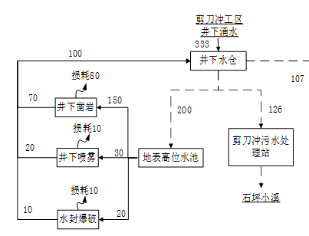

调节池

**图4.1-1 工程水平衡图（单位t/d）**

### 4.1.2剪刀冲工区井下涌水水质

大万矿业委托湖南华科环境检测技术服务有限公司对现有剪刀冲工区正常生产状态下产生的井下涌水进行了监测。本项目废水排放情况及回用情况详细见下：

##### 表4.1-1 剪刀冲工区井下涌水监测结果表

|  |  |  |  |  |  |  |  |  |  |
| --- | --- | --- | --- | --- | --- | --- | --- | --- | --- |
| 监测因子  项目 | | | 监测结果 | | | | | | |
| pH | CODCr | SS | 氨氮 | 石油类 | 磷酸盐 | 总磷 |
| 剪刀冲废水处理设施进口 | 监测值 | 3月16日 | 7.13 | 49.2 | 12 | 1.63 | 0.35 | 0.09 | 0.11 |
| 3月17日 | 7.09 | 48.6 | 11 | 1.91 | 0.34 | 0.07 | 0.10 |
| 标准值 | | 6~9 | 100 | 70 | 15 | 5 | 0.5 | 0.5 |
| 达标情况 | | 达标 | 达标 | 达标 | 达标 | 达标 | 达标 | 达标 |
| 剪刀冲废水处理设施出口 | 监测值 | 3月16日 | 6.78 | 26.5 | 9 | 0.97 | 0.29 | 0.05 | 0.07 |
| 3月17日 | 6.79 | 25.8 | 7 | 1.25 | 0.26 | 0.04 | 0.06 |
| 标准值 | | 6~9 | 100 | 70 | 15 | 5 | 0.5 | 0.5 |
| 达标情况 | | 达标 | 达标 | 达标 | 达标 | 达标 | 达标 | 达标 |
| **注：ND表示未检出** | | | | | | | | | |

**续表4.1-2 剪刀冲工区井下涌水监测结果表**

|  |  |  |  |  |  |  |  |  |  |
| --- | --- | --- | --- | --- | --- | --- | --- | --- | --- |
| 监测因子  项目 | | | 监测结果 | | | | | | |
| S2- | 氰化物 | 氟化物 | Hg | As | Sb | Cr |
| 剪刀冲废水处理设施进口 | 监测值 | 3月16日 | ND | ND | 0.10 | ND | **0.552** | 0.188 | ND |
| 3月17日 | ND | ND | 0.10 | ND | **0.544** | 0.196 | ND |
| 标准值 | | 1.0 | 0.5 | 10 | 0.05 | **0.5** | 0.5 | 1.5 |
| 达标情况 | | 达标 | 达标 | 达标 | 达标 | **超标** | 达标 | 达标 |
| 剪刀冲废水处理设施出口 | 监测值 | 3月16日 | ND | ND | 0.07 | ND | 0.178 | 0.143 | ND |
| 3月17日 | ND | ND | 0.06 | ND | 0.169 | 0.138 | ND |
| 标准值 | | 1.0 | 0.5 | 10 | 0.05 | 0.5 | 0.5 | 1.5 |
| 达标情况 | | 达标 | 达标 | 达标 | 达标 | 达标 | 达标 | 达标 |
| **注：ND表示未检出** | | | | | | | | | |

**续表4.1-3 剪刀冲工区井下涌水监测结果表**

|  |  |  |  |  |  |  |  |  |  |  |
| --- | --- | --- | --- | --- | --- | --- | --- | --- | --- | --- |
| 监测因子  项目 | | | 监测结果 | | | | | | | |
| Cr6+ | Cu | Pb | Cd | Zn | Ni | Mn | Tl |
| 剪刀冲废水处理设施进口 | 监测值 | 3月16日 | ND | ND | ND | ND | ND | ND | ND | ND |
| 3月17日 | ND | ND | ND | ND | ND | ND | ND | ND |
| 标准值 | | 0.5 | 0.5 | 1.0 | 0.1 | 2.0 | 1.0 | 2.0 | 0.005 |
| 达标情况 | | 达标 | 达标 | 达标 | 达标 | 达标 | 达标 | 达标 | 达标 |
| 剪刀冲废水处理设施出口 | 监测值 | 3月16日 | ND | ND | ND | ND | ND | ND | ND | ND |
| 3月17日 | ND | ND | ND | ND | ND | ND | ND | ND |
| 标准值 | | 0.5 | 0.5 | 1.0 | 0.1 | 2.0 | 1.0 | 2.0 | 0.005 |
| 达标情况 | | 达标 | 达标 | 达标 | 达标 | 达标 | 达标 | 达标 | 达标 |
| **注：ND表示未检出** | | | | | | | | | | |

## 4.2废污水所含主要污染物种类及排放浓度、总量

入河排污量即通过入河排污口排入水域的废污水量和污染物量。

（1）入河废污水量

厂区内采用雨污分流系统，全厂污水汇集到进水泵房，随工艺流程进行处理，做到厂内污水不直接向水体排放。本项目井下涌水的总产生量936m3/d。其中280m3/d回用水井下生产用水、530m3/d用于杨洞源选厂，剩余126m3/d经新建剪刀冲污水处理站处理达标后外排。剪刀冲设计处理规模为2000m3/d。

（2）入河污染物量

**表4.1-2** **井下涌水产、排情况表**

|  |  |  |  |  |  |  |  |
| --- | --- | --- | --- | --- | --- | --- | --- |
| 项目 | 污染物 | 产生情况 | | 治理措施 | 排放情况 | | 排放  去向 |
| 浓度（mg/L） | 量（kg/a） | 浓度（mg/L） | 量（kg/a） |
| 井下涌水 | 水量 | 936m3/d（341640m3/a） | | 其中280m3/d回用水井下生产用水、530m3/d用于杨洞源选厂，剩余126m3/d经新建剪刀冲污水处理站处理达标后外排 | 126m3/d（45990m3/a） | | 石坪小溪 |
| SS | 12 | 4099.68 | 12 | 551.88 |
| COD | 49.2 | 16808 | 26 | 1195.74 |
| 氨氮 | 1.91 | 652.53 | 1.15 | 52.88 |
| As | 0.552 | 188.59 | 0.0043 | 0.197 |

本项目废水经过处理后基本全部回用，回用率约为80％，仅有剩余的126m3/d经过剪刀冲污水处理站处理后尾水中重金属污染物满足《农田灌溉水质标准》（GB5084-2021）中水质要求，其他污染物满足《污水综合排放标准》（GB8978-1996）一级标准，后外排石坪小溪。本项目产生总量为45990t/a，剪刀冲设计处理规模为2000m3/d。

## 4.3废污水产生关键环节分析

本污水处理站废水主要来源于剪刀冲工区和白荆童源工区井下涌水。

## 4.4废污水处理措施及效果

### 4.4.1污水处理措施

大万公司剪刀冲废水处理站于2015年建成，处理规模为2000m3/d，位于剪刀冲工区东南面；2018年底，对其进行技术改造，改造后的废水处理工艺为“调节池→反应池→絮凝沉淀→沉淀池→活性炭过滤罐”。剪刀冲废水处理站处理井下涌水126m3/d。

1.污水处理工艺简介

污水处理站采用中和沉淀法工艺处理。主要建设中和反应池、混凝反应池、平流沉淀池、斜管沉淀池、加药设施以及污泥输送系统等相关配套设施。污水处理站的处理过程以及处理原理如下：

井下涌水进入中和混凝反应池处理，中和混凝反应池主要投加石灰乳以及絮凝剂PAC，与水中的砷以及其他金属反应生成絮凝状污泥；然后再进入斜管沉淀池进行泥水分离。分离后的上清液达到《污水综合排放标准》中一级标准后外排石坪小溪。

污水处理站的中和混凝反应主要是通过氢氧化钙和氯化铝混合混凝剂除去谁用砷以及其他相关金属离子，是目前处理含砷废水用得最多的方法。借助加入的Al3+离子，并用氢氧化钙调到适当的pH。使其水解形成氢氧化物胶体，这些氢氧化物胶体能把AsO43-Ca(AsO2)2、CaF2及其它杂质吸附在表面，在水中电解质的作用下，氢氧化物胶体相互碰撞凝聚，并将其表面吸附物(砷化物)包裹在凝聚体内，形成绒状凝胶下沉，达到除砷的目的。

2.工艺流程说明

大万公司于2014年委托长沙市嘉沣工程设计有限责任公司编制了《湖南黄金洞大万矿业有限责任公司采矿工程井下涌水治理工程设计说明书》（2014年12月），剪刀冲废水处理站于2015年建成运营。根据工程设计，剪刀冲废水处理站设计处理能力2000m3/d，采用混凝沉淀处理工艺，主要通过投加碱、铁盐以及絮凝剂去除水中的砷以及其他金属离子污染物。

剪刀冲工区污水处理站，处理工艺为“调节池→反应池→絮凝沉淀→沉淀池→活性炭过滤罐”。污水处理站的处理过程以及处理原理如下：

剪刀冲废水处理站的中和混凝反应主要是通过氢氧化钠和聚丙烯酰胺混合混凝剂除去水中重金属离子，是目前处理含重金属废水广泛使用的方法。用氢氧化钠调到适当的pH，借助加入的PAM，使其水解形成氢氧化物胶体，这些氢氧化物胶体能把重金属及其它杂质吸附在表面，在水中电解质的作用下，氢氧化物胶体相互碰撞凝聚，并将其表面吸附物(砷化物)包裹在凝聚体内，形成绒状凝胶下沉，达到去除重金属离子的目的。

铁盐是一种最常见和运用最广泛的除砷药剂，相比于其它除砷药剂，铁盐具有除砷效果好、经济、操作简单等优点。研究表明，铁盐除砷效果与水中砷的形态及初始浓度、pH、Fe盐投加量、反应温度和搅拌参数等因素有关。目前，对于铁盐除砷技术反应过程研究发现，其主要包含混凝共沉淀反应和吸附反应，铁盐加入含砷水体中，水解产生的Fe( OH)2、Fe( OH)3 既能够与砷化物反应，同时又能够吸附溶液中是砷。

污水经絮凝沉淀后，水中含有剩余未能完全沉淀的污泥中含有部分重金属，同时水中也含有游离的重金属离子，活性炭主要对前者有较好的吸附作用，同时对后者也有一定的吸附能力。因此，废水沉淀后经活性炭过滤，进一步去除水中的重金属污染物。

剪刀冲废水处理站采用自动化控制系统，采用进水流量和加药流量联动，实现精确加药，保证处理效果，降低运行成本，NaOH添加量根据pH仪表测量反馈，能够达到节省药剂和稳定指标的效果。

本项目废水先后进入pH 调节池、高效除砷剂反应池、PAM混凝池（絮凝池+沉淀池），药剂与水中的悬浮物以及其他金属反应生成絮凝状污泥；然后再进入沉淀池进行泥水分离。废水沉淀后经活性炭过滤罐过滤，进一步去除水中的污染物。

湖南昌源环境科技有限公司2021年1月-8月出具的剪刀冲废水处理站出水进行监测，监测结果见表，根据监测结果可知，剪刀冲废水处理站出水中重金属可达到《农田灌溉水质标准》（GB 5084-2021）水作要求，其他污染物可满足《污水综合排放标准》（GB8978-1996）中一级标准。废水处理工艺流程见图4.1-1。



**图4.1-1 废水处理工艺流程图**

### 4.4.2污水处理效果

本项目废水主要来源于井下涌水，“调节池→反应池→絮凝沉淀→沉淀池→活性炭过滤罐”本工艺技术先进、安全、稳定、可靠。占地面积小。可实现了剪刀冲污水处理站运行的长期稳定高效，降低了剪刀冲污水处理站的运行成本，保证了污水处理站的正常运行与管理以及减少污水处理站的经常性费用，保证出厂水质。为验证项目排水达标情况，本项目引用湖南昌源环境科技有限公司2021年1月-8月出具的剪刀冲废水处理站外排废水的监测数据。

**4.2-1 剪刀冲废水处理站出水水质情况 单位：mg/L**

|  |  |  |  |  |  |  |  |
| --- | --- | --- | --- | --- | --- | --- | --- |
| 采样点位 | 采样日期 | pH值 | 铅 | 镉 | 砷 | 氨氮 | 化学需氧量 |
| 剪刀冲废水处理站出口 | 2021年1月29日 | 8.02 | ND | ND | 2.49×10-2 | 0.566 | 22 |
| 2021年2月22日 | 8.30 | ND | ND | 2.86×10-2 | 0.034 | 12 |
| 2021年3月11日 | 8.71 | ND | ND | 8.16×10-2 | 0.482 | 9 |
| 2021年4月25日 | 8.02 | ND | ND | 6.03×10-2 | 0.064 | 5 |
| 2021年5月28日 | 7.99 | ND | ND | 1.28×10-2 | 0.327 | 5 |
| 2021年6月29日 | 6.80 | ND | ND | 5.5×10-2 | 0.134 | 7 |
| 2021年7月12日 | 6.4 | ND | ND | 1.17×10-2 | 0.44 | 9 |
| 2021年8月20日 | 6.8 | ND | ND | 0.169 | 0.651 | 9 |
| 标准 | | 6-9 | 1.0 | 0.1 | 0.5 | 15 | 100 |

由上表可知，本项目尾水中重金属污染物满足《农田灌溉水质标准》（GB 5084-2021）中水质要求，其他污染物满足《污水综合排放标准》（GB8978-1996）一级标准，后外排石坪小溪。

## 4.5排污口设置方案

污水处理站尾水通过管道排入石坪小溪。该入河排污口为工业废水入河排污口，类型为新建排污口，排放方式为连续排放，采用直排方式。排污口坐标为东经113°34′56.25″，北纬28°37′40.04″。

（1）入河排污口基本情况

污水处理站出水排放重金属执行《农田灌溉水质标准》（GB 5084-2021）中水质要求，其他污染物执行《污水综合排放标准》（GB8978-1996）一级标准。

（2）排污口排放方式

本污水处理站污水排放方式为连续排放，本项目设计处理规模为2000m3/d，折合流量约为0.023m3/s。

（3）排污口入河方式

本项目入河排污口通过管道排入石坪小溪。

（4）排污口设置情况

本项目排污口受纳水域为石坪小溪。按照国家水利部颁发的《入河排污口监督管理办法》（水利部第22号令）规定，应在入河排污口附近设置标志，实行入河排污口立标管理。

（5）污水排放总量

本项目井下涌水的总产生量936m3/d。其中280m3/d回用水井下生产用水、530m3/d用于杨洞源选厂，剩余126m3/d经新建剪刀冲污水处理站处理达标后外排。本项目产生总量为45990t/a，剪刀冲设计处理规模为2000m3/d。

本项目排污口设置情况见下表

**表4.3-1 排污口基本情况一览表**

|  |  |  |
| --- | --- | --- |
| 序号 | 项目 | 内容 |
| 一 | 入河排污口基本情况 |  |
| 1 | 入河排污口位置 | 所在行政区：平江县三阳乡  排入水体名称：石坪小溪  经度：113°34′56.25″  纬度：28°37′40.04″ |
| 2 | 入河排污口名称 | 湖南黄金洞大万矿业有限责任公司剪刀冲入河排污口 |
| 3 | 入河排污口设置类型 | 新建入河排污口 |
| 4 | 入河排污口分类 | 工业废水入河排污口 |
| 5 | 排放方式 | 连续排放 |
| 6 | 入河方式 | 采用专业尾水管道，排入溪流 |
| 7 | 管长 | 500m |
| 8 | 管径 | DN500 |
| 二 | 入河排污情况 |  |
| 1 | 废水来源 | 井下涌水 |
| 2 | 废水主要污染物 | COD、氨氮、As |
| 3 | 废水处理工艺及能力 | 混凝工艺 |
| 4 | 设计废水排放量 | 730000m3/a |
| 5 | COD排放浓度及排放量 | 18.98t/a |
| 6 | 氨氮排放浓度及排放量 | 0.895t/a |
| 7 | AS排放浓度及排放量 | 0.0031t/a |
| 三 | 入河排污口规范化情况 |  |
| 1 | 规范化建设内容 | （1）按照《排污口规范化整治技术要求》，建设完善规范化排污口。要充分考虑便于采集样品、便于监测计量、便于日常环境监督管理的要求。（2）设立标志牌。排污口标志牌是对排污单位排放污染物实施监测采样和监督管理的法定标志。各企业应按照原国家环境保护总局《排放口标志牌技术规格》（环办〔2003〕95号）和国家标准GB15562.1-1995和GB15562.2-1995的要求设立排污口标志牌。 |
| 2 | 规范化管理内容 | 建立规范化排污口档案。各相关企业应建立相应排污口的监督管理档案，内容包括排污单位名称，排污口性质及编号，排污口的地理位置（GPS定位经纬度），排污口所排放的主要污染物种类、数量、浓度及排放去向，立标情况，设施运行及日常现场监督检查记录等有关资料，同时上报建档以便统一管理。 |

# 

# 5.入河排污口设置可行性分析

## 5.1水功能区（水域）对入河排污口设置的基本要求

根据《湖南省入河排污口监督管理办法》第十五条：有下列情形之一的，不予同意设置入河排污口：

①饮用水水源一级、二级保护区内。

②自然保护区核心区、缓冲区内。

③水产种质资源保护区内。

④省级以上湿地公园保育区、恢复重建区内。

⑤能够由污水系统接纳但拒不接入的。

⑥经论证不符合设置要求的。

⑦设置可能使水域水质达不到水功能区要求的。

⑧其他不符合法律、法规以及国家和地方有关规定的。

经过对本项目的实地调查及相关资料的查阅本项目不存在《湖南省入河排污口监督管理办法》第十五条内容中，8条不予同意设置入河排污口的情况。

## 5.2水功能区（水域）纳污能力及限制排放总量

### 5.2.1计算方法及模型选定

水功能区纳污能力是指满足水功能区水质目标要求的污染物最大允许负荷量，水质控制指标采用能反映水体污染特征的COD和NH3-N作为必控指标，水功能区纳污能力计算可依据单元的水质目标、设计条件（包括设计流量、流速、污染物综合降解系数K值、排污口概化结果等）以及选取的水环境容量计算模型进行计算。

根据《入河排污口管理技术导则》（SL532-2011）5.3.6条“水域纳污能力应采纳各级生态环境主管部门或流域管理机构核定的数据，未核定纳污能力的水域，应按SL348-2006的规定和水功能区管理要求核算纳污能力”。

根据《水域纳污能力计算规程》（GBT25173-2010）计算，计算公式如下：



式中：—水域纳污能力，g/s；

—水质目标浓度值，mg/L；

—初始断面污染物浓度，mg/L；

—初始断面的入流流量，m3/s；

—废污水排放流量，m3/s。

### 5.2.2各计算参数的确定

表5.2-1 计算数据一览表

|  |  |  |  |  |
| --- | --- | --- | --- | --- |
| 名称 | Cs（mg/L） | C0（mg/L） | Q（m3/s） | Qp（m3/s） |
| COD | 20 | 12 | 0.15 | 0.023 |
| 氨氮 | 1.0 | 0.446 |
| As | 0.05 | 0.0133 |

通过公式计算常规污染物COD和氨氮的纳污能力为43.64t/a和3.02t/a。

本项目特征污染物As纳污能力计算不考虑重金属的沉积，通过公式计算得到As纳污能力为0.2t/a。

本项目满负荷排放情况下：COD排放量为18.85t/a；氨氮排放量为0.834t/a；As氨氮排放量为0.003 t/a。

表5.2-2 纳污能力一览表

|  |  |  |  |
| --- | --- | --- | --- |
| 名称 | 排放量（t/a） | 纳污水体纳污能力（t/a） | 剩余纳污能力（t/a） |
| COD | 18.85 | 43.64 | 24.79 |
| 氨氮 | 0.834 | 3.02 | 2.186 |
| As | 0.003 | 0.2 | 0.197 |

## 5.3所在水功能区（水域）纳污状况

目前本项目污水设备已经开始运营，企业排水体制总体为雨污分流制、污污分流制，采矿系统的生活污水经工业场地内的化粪池处理后作为绿化洒水；杨洞源选厂的生活污水采用化粪池处理后排入杨洞源选尾矿库。剪刀冲工区井下涌水收集经过本污水处理站处理；雨水基本通过自然地形排放，或经沟渠、管道收集后，就近排入水体，流入石坪小溪。根据现场调查，本项目排污口下游70m有1处农灌渠排口，其坐标为（东经：113.582873706，北纬：28.627701717，其排水量约0.2m3/s）。

## 5.4入河排污口设置可行性分析

（1）《湖南省入河排污口监督管理办法》符合性分析

根据现场的实地调查与相关资料的查阅，本项目排污口处于石坪小溪，用于农田灌溉，且下游不涉及环境敏感目标，不存在《湖南省入河排污口监督管理办法》第十五条中8种不予同意设置入河排污口的情形。

1. 排放总量与纳污能力的符合性

本项目论证河段内纳污能力COD、氨氮、As分别为43.64t/a、3.02t/a、0.2t/a。本项目COD、氨氮、As设计排量为18.85t/a、0.834t/a、0.003t/a，本项目排污量远小于本项目所处河段的纳污能力，符合本项目纳污河段的纳污能力。

（3）对论证河段的影响分析

本项目尾水排放中重金属污染物满足《农田灌溉水质标准》（GB 5084-2021）中的水质要求，其他污染物满足《污水综合排放标准》（GB8978-1996）一级标准，对石坪小溪水质基本无影响。

（4）与国家产业政策符合性分析

根据中华人民共和国国家发展和改革委员会颁发的2019年令第29号《产业结构调整指导目录（2019年本）》中可知：①鼓励类：黄金深部（1000米以下）探矿与开采；从尾矿及废石中回收黄金。②限制类：日处理金精矿100吨以下，原料自供能力不足50%的独立氰化项目；日处理矿石200t以下，无配套采矿系统的独立黄金选矿厂项目；日处理岩金矿石100吨以下的采选项目。③淘汰类：日处理能力50t以下采选项目；混汞提金工艺；小氰化池堆浸工艺、土法冶炼工艺。

本工程为金矿1400t/d采选改扩建工程，采用浮选工艺，不属于产业结构调整指导目录中限制类和淘汰类，为允许类。因此，项目建设符合国家产业政策要求。因此，本项目产品符合国家产业政策要求。

（5）对第三方的影响分析

本项目尾水排放中重金属污染物满足《农田灌溉水质标准》（GB 5084-2021）中的水质要求，其他污染物满足《污水综合排放标准》（GB8978-1996）一级标准，对江东水库周围村民取水灌溉农田不会造成影响。

（6）排污口对河势的影响分析

本排污口为24小时连续排放，排放流量较小。本排污口纳污河流河床基本稳定，排污口位置与污水排放方式较合理，河道条件满足本入河排污口设置的基本要求。

（7）水功能区管理合理性分析

本工程达标排放工况时，尾水进入石坪小溪和江东水库后其主要控制指标（COD、NH3-N、铅、砷、镉）均能够达到Ⅲ类水质标准，满足水功能区水质目标管理要求，没有改变功能区的使用功能，也不会对相邻功能区产生影响。该排污口的设置满足石坪小溪和江东水库水功能区管理要求。

综上所述，入河排污口的是设置可行的。

# 6.入河排污口设置合理性分析

## 6.1入河排污口设置影响范围

根据《入河排污口监督管理办法》制定的《入河排污口设置论证基本要求（试行）》规定：原则上以受入河排污口影响的主要水域和其影响范围内的第三方取、用水户为论证范围，论证工作的基础单元为水功能区，其中入河排污口所在水功能区和可能受影响的周边水功能区，是论证的重点区域：涉及鱼类产卵场等生态敏感点的，论证范围可不限于上述水功能区，未划分水功能区的水域，入河排污口排污影响范围内的水域都应为论证范围。

本项目入河排污口位于石坪小溪，石坪小溪主要用于农田灌溉，此河段未在《湖南省水环境功能能区》（DB43/023-2005）划分范围内。同时，本项目排污口下游1.2km为江东水库，因此，本项目论证范围为影响范围内的石坪小溪（入河排污口至下游江东水库1.2km）。

## 6.2位置与排放方式的分析

项目入河排污口石坪小溪为小型溪流，入河排污口为岸边连续性排污口，剪刀冲污水处理站与入河排污口之间存在一定高程，不会发生涨水回灌的现象。项目区域地下水流向为两侧向河道流向，项目排水不会逆向补给到周边地下水，对地下水无影响。

## 6.3对水功能区水质的影响分析

本论证报告就枯水期正常排放和非正常排放两种情景分别预测对论证河段的水质影响情况。

1、枯水期石坪小溪水文参数

本报告选取枯水期石坪小溪剪刀冲废水处理站排口上游500m处断面水质监测数据作为污染物浓度本底值。

本工程纳污水体石坪小溪的流量取枯水期流量，各污染物的背景浓度取排污口上游监测断面的实测值，具体见表6.3-1。

**表6.3-1 石坪小溪水质水量参数**

|  |  |  |  |  |  |
| --- | --- | --- | --- | --- | --- |
| 纳污水体 | 监测断面 | 枯水期流量（m3/s） | 污染物浓度（mg/L） | | |
| CODcr | As | 氨氮 |
| 正常排放 | 剪刀冲废水处理站排口上游500m | 0.15 | 12 | 0.0133 | 0.446 |

2、预测因子及预测范围

正常排放情况下本报告选择废水中CODcr、As、氨氮为预测因子，预测矿山建成投产后，在最不利且不考虑污染物衰减的情况下，井下涌水排放对石坪小溪的影响。

非正常排放情况下本报告选择CODcr、As、氨氮为预测因子，预测非正常工况下，井下涌水排放对石坪小溪的影响。

3、正常排放及非正常排放情况下排放源强

①正常排放情况下污染源参数

正常情况下，废水排放量和水质情况见下表。

**表6.3-2 井下涌水污染源参数**

|  |  |  |  |  |  |  |
| --- | --- | --- | --- | --- | --- | --- |
| 排污状况 | 排污口 | 排放量（m3/s） | 污染物排放浓度（mg/L） | | | 纳污水体 |
| CODcr | As | 氨氮 |
| 正常排放 | 剪刀冲废水处理站 | 0.023 | 26 | 0.0045 | 0.55 | 石坪小溪 |
| 排放标准 | | / | 100 | 0.05 | 15 | / |
| 注：废水量2000m3/d。 | | | | | | |

②非正常排放情况下污染源参数

非正常情况下，废水排放量和水质情况见下表。

**表6.3-3 非正常工况剪刀冲废水处理站污染源参数**

|  |  |  |  |  |  |
| --- | --- | --- | --- | --- | --- |
| 排污状况 | 排污口 | 排放量（m3/s） | 污染物排放浓度（mg/L） | | |
| CODcr | As | 氨氮 |
| 非正常排放 | 废水处理站 | 0.023 | 49.2 | 0.552 | 1.25 |
| 排放标准 | | / | 100 | 0.05 | 15 |
| 注：废水量2000m3/d。 | | | | | |

4预测模式

石坪小溪为微型溪流，本次评价预测模式选用《环境影响评价技术导则 地面水环境》（HJ2.3-2018）推荐的模式——河流均匀混合模型，进行水体污染因子的预测。

河流纵向一维水质模型方程解析解公式：

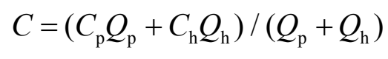

式中：C ——污染物浓度，mg/L；

Cp ——污染物排放浓度，mg/L；

Qp ——污水排放量，m3/s；

Ch ——河流上游污染物浓度，mg/L；

Qh ——河流流量，m3/s。

（4）参数选择

预测水文参数见表6.1-1。

**表6.1-1 评价水域水文参数**

|  |  |  |  |  |
| --- | --- | --- | --- | --- |
| 河流名称 | 流量（m3/s） | 河宽（m） | 水深（m） | 流速（m/s） |
| 石坪小溪 | 0.15 | 4 | 0.4 | 0.09 |

**表6.1-2 污水处理厂预测情景及源强**

|  |  |  |  |  |  |  |  |
| --- | --- | --- | --- | --- | --- | --- | --- |
| **情形** | **流量** | **COD** | | **氨氮** | | As | |
| **浓度mg/L** | **排放量g/s** | **浓度mg/L** | **排放量g/s** | **浓度mg/L** | **排放量g/s** |
| 正常排放 | 2000m3/d  0.023m3/s | 26 | 0.598 | 1.15 | 0.02645 | 0.0043 | 0.000099 |
| 事故排放 | 2000m3/d  0.023m3/s | 49.2 | 1.13 | 1.91 | 0.044 | 0.552 | 0.0127 |

（5）本底浓度

**表6.1-3 污水处理厂纳污水体背景值浓度**

|  |  |  |  |  |
| --- | --- | --- | --- | --- |
| 预测 | 名称 | 污染物排放浓度（mg/L） | | |
| CODcr | As | 氨氮 |
| 石坪小溪 | 污染物浓度本底值 | 12 | 0.0133 | 0.446 |

（6）预测结果

①正常排放情况下

根据本工程运营期涌水量及排水水质，以及纳污水体的水量与水质情况，预测对石坪小溪的影响。预测结果见表6.3-3。

**表6.3-4 正常排放下受纳水体受影响断面水质预测结果表**

|  |  |  |  |  |
| --- | --- | --- | --- | --- |
| 预测 | 名称 | 污染物排放浓度（mg/L） | | |
| CODcr | As | 氨氮 |
| 石坪小溪 | 污染物浓度本底值 | 12 | 0.0133 | 0.446 |
| 污染物浓度预测值 | 13.86 | 0.012 | 0.536 |
| 预测值占标率（%） | 69.3 | 24 | 53.6 |
| （GB3838-2002）III类标准 | | 20 | 0.05 | 1.0 |

由上表可知，正常排放下，石坪小溪预测因子中CODcr、As、氨氮均未出现超标现象，排放口的水质均满足《地表水环境质量标准》（GB3838-2002）中III类标准要求。

②非正常排放情况下

根据本工程运营期涌水量及排水水质，以及纳污水体的水量与水质情况，预测对石坪小溪的影响。预测结果见表6.6-5。

**表6.6-5 非正常排放下受纳水体受影响断面水质预测结果表**

|  |  |  |  |  |
| --- | --- | --- | --- | --- |
| 预测 | 名称 | 污染物排放浓度（mg/L） | | |
| CODcr | As | 氨氮 |
| 石坪小溪 | 污染物浓度本底值 | 12 | 0.0133 | 0.446 |
| 污染物浓度预测值 | 16.94 | 0.0849 | 0.64 |
| 预测值占标率（%） | 84.7 | 169.8 | 64 |
| （GB3838-2002）III类标准 | | 20 | 0.05 | 1.0 |

由上表可知，非正常排放下，石坪小溪预测因子中氨氮和CODcr未出现超标现象，As超出《地表水环境质量标准》（GB3838-2002）中III类标准要求。故评价要求建设单位在运营期加强废水处理站的运营管理，杜绝非正常排放。

## 6.4对水生态系统的影响

本项目浮游生物包括绿藻、硅藻、蓝藻等；底栖动物包括水生昆虫、软体动物轮虫、扁形动物、线性动物等；未发现国家级重点保护野生动物及中国濒危动物物种和河海洄游鱼类。

1.对水生生态的影响

本项目入河排污口位于石坪小溪，项目正常排放情况下，重金属达到《农田灌溉水质标准》（GB 5084-2021）的水质要求，其他污染物达到《污水综合排放标准》（GB8978-1996）一级标准后，排入石坪小溪。项目实施不会改变石坪小溪的河势，项目排放对石坪小溪项目水质影响较小。水生生态无明显影响。

2.对水生生物的影响

本项目证河段内未发现国家重点保护野生动物及中国濒危动物物种和河海洄游鱼类。本项目正常排放情况下，重金属满足《农田灌溉水质标准》（GB 5084-2021）中水质要求，其他污染物满足《污水综合排放标准》（GB8978-1996）一级标准后对石坪小溪现有水生生物影响无明显影响。

## 6.5对地下水影响分析

本项目区域位于石坪小溪，矿区大气降水丰沛，是区内地下水的补给来源。区域内山坡较陡，谷地平缓，接受大气降水后地表水大部分沿地表进入各自所属的沟谷，但由于山坡植被发育，表层第四系和风化岩层渗水性良好，部分降水缓缓渗入第四系和板岩风化裂隙含水层、补充老窿临时储水体，积满后地下水顺坡由高处向低处渗流，呈片状或股状形式补给各溪沟，注入江东水库，部分滞留于第四系和板岩风化带及老窿储水体中的水，成为矿山采坑充水的补给水源。

项目区域地下水流向为向石坪小溪方向，地下水向石坪小溪补给，故本项目排污不会逆向给地下水补给，即对地下水无影响。

## 6.6对第三者的影响

根据现状调查，论证范围内无集中式饮用水源取水口。江东水库存在农业灌溉取水，根据3.3.1和表4.2-1分析，即便在枯水期，本排污口排放废污水的主要污染物在到达江东水库前早已恢复到背景浓度，达到了《地表水环境质量标准》（GB3838-2002）中III类标准要求，满足《农田灌溉水质标准》（GB 5084-2021）中水质要求。因此，本排污口的设置对第三方取水用水不会产生不良影响。

## 6.7入河排污口位置方案的比选

剪刀冲污水处理站原计划将排污口设置于清水溪，并于2018年11月委托湖南百恒环保科技有限公司编写了《湖南黄金洞大万矿业有限责任公司万古金矿入河排污口设置论证报告》采矿系统产生的多余矿坑涌水经剪刀冲废水处理站处理达到《污水综合排放标准》（GB8978-1996）一级标准，通过专用管道（长约8.5km），外排至清水溪。但在工程建设时，因专用管道长，施工难度大，耗资高，所以经湖南黄金洞大万矿业有限责任公司商议决定将入河排污口改设至石坪小溪，排污口设置于石坪小溪相比于清水溪专用管道短（长度约为0.5km）,施工难度小，耗资低。综上所述排污口设置于石坪小溪各方面都优于清水溪。

同时，本项目已经运行多年，根据多年地表水监测结果可知，本项目尾水排入石坪小溪未降低石坪小溪上游、下游以及江东水库水质，满足《地表水环境质量标准》（GB38338-2002）Ⅲ类水质要求。

现根据原排拟建入河排污口对现编制新入河排污口对出以下分析。

**6.7-1 入河排污口对比分析表**

|  |  |  |
| --- | --- | --- |
| 项目 | 清水溪 | 石坪小溪 |
| 对水质的影响 | 未出现超标 | 未出现超标 |
| 对水生态的影响 | 生物群落较多，未发现国家级重点保护野生动物 | 生物群落少，未发现国家级重点保护野生动物 |
| 对地下水的影响 | 无影响 | 无影响 |
| 对第三方的影响 | 清水河-汩罗江平江保留无影响 | 农田灌溉无影响 |
| 工程造价 | 专用管道长，施工难度大，耗资高 | 专用管道短，施工难度小，耗资低 |

综合所述，两个排污口对环境的影响基本相同所以选择专用管道短，施工难度小，耗资低的石坪小溪作为项目的入河排污口建设地点。

# 7.水资源保护措施

## 7.1管理措施

1.加强水质监测工作，特别是特征污染物As的监测工作。及时了解水功能区内的水环境状况，确保达到水质管理目标；在入河排污口设置单位应设立标识牌，并在接入废污水口和排污口处设置监测井或明渠段取样点；安装监测污水处理厂排污口所排放的废污水量、主要污染物质量的自动监测设备，与生态环境主管部门的水资源管理信息平台联网，并采取切实有效的措施，保证监测设备正常运行；将排污口基本情况和排放的主要污染物质量、入河排污口位置图以及定期报表资料进行归档，建立入河排污口档案。

2.保证工程污水处理工程运行达到100%，保证尾水重金属污染物排放满足《农田灌溉水质标准》（GB 5084-2021）中水质要求，其他污染物满足《污水综合排放标准》（GB8978-1996）一级标准。避免发生非正常排放情况，加强生产管理，防止跑、冒、漏。确保污水处理系统正常运行，贯彻“分级管理、分级负责”的原则，充分估计非正常排放发生的可能性，制定应急处理预案。严格安全生产管理、经常检查安全生产措施，发现问题及时解决，消除事故隐患，强化生产操作人员的安全培训教育，增强全体职工的责任感，生产操作人员必须严格执行操作规程，熟悉发生非排放时应急处理措施。

3.工程管理单位必须按季、按年度向生态环保部门报送排污口统计表，必须按规定项目如实填报报表。

4.本项目应按照企业和区域环境实际情况办理相应手续，并与企业实际情况相符合。

5.开展排污口设置竣工验收，为加强入河排污口监督管理，切实保护水资源和水环境，入河排污口设置单位在工程竣工验收后，应尽快向设置审批单位申请验收。入河排污口设置验收内容应包括：污水处理设施验收合格；入河排污口设置审批手续完备，技术资料齐全；入河排污口已按行政许可决定的要求建成，污水排放符合行政许可决定中提出的标准及总量控制要求；有削减要求或削减承诺的，有关措施和承诺已经落实；污水处理设施水质水量监测设备、监测频次、报送信息方式等符合有关规定的要求；入河排污口设置单位有完善的水污染事件应急预案；有关水资源保护措施全面落实等。

## 7.2工程措施

1.加强场区建设

对各种污水处理设施建构筑物进行了防渗处理，阻隔污染物进入地下水体中，做到了废水不下渗。厂内污泥临时堆放场地，地面采取了硬化、防渗处理；同时项目加强了中水回用，提高了污水处理效率。

2．排污口规范化

根据现场调查，项目排污口未设置立标识牌，本次评价要求建设单位规划建设排污口门口工程，标准牌内容包括排污口编号、地理位置、经纬度、执行的排放标准、排入水功能区名称、水质保护目标、设置单位、设置审批单位、监督电话等内容。

3.安装在线监测仪及自动控制系统

加强水污染的监控，引进先进控制系统，安装在线监测仪及自动控制系统，对各处理单元进出水质实行在线监测，及时掌握污水处理设施的运行情况，排除事故隐患，处理尾水安装As、SS、COD、NH3-N在线监测仪。确保污水处理厂出水水质达到规定要求的排放标准，避免非正常排放，杜绝事故排放。

## 7.3事故排放应急措施

污水处理站非正常状况下，可能发生的事故主要是污水管网堵塞、破裂造成污水外溢、污染地表水和地下水；泵站停电后水泵损坏，引起污水溢出；污水站突然停电、设备损坏、运行不正常造成未经处理污水外排，造成污染事故。建议采取如下措施：

1.应设置双回路电源，保证污水处理站的供电需要，同时配备柴油发电机用于紧急情况发生。

2.设备根据国家规范配备备用设备，在运营过程中如出现设备损坏时，应及时抢修和更换，以保证污水处理站的运行。

3.杜绝事故排放，加强水污染的监控，包括对进水、出水水质水量的监控，加强污水处理站的运行管理机制，做到事故及时排查和解决，避免事故排放的发生。

4.建立污水处理站运行管理和操作责任制度；搞好员工培训，建立技术考核档案，不合格者不得上岗。

5．加强污水处理站设备的维修与保养，防止突发事件，制定应急预案，防止突发事故污水外排。

6.一旦发现尾水的不正常排放立刻停止排水，通过管道将水引入调节池内。避免尾水不正常排放引起对水环境的污染。

7.对现有污水排放口的在线监测系统加强监管。

# 8.论证结论及建议

## 8.1论证结论

1.入河排污口设置基本情况

本项目为新建工业废水入河排污口，位于石坪小溪。东经113°34′56.25"北纬28°37′40.04。污水经污水处理站处理后采用管道（0.5km）排入石坪小溪，设计废水日排放总量为2000m3/d，其中COD、氨氮、As排放浓度分别为26mg/L、1.15mg/L、0.0043mg/L年排放量分别为18.85t/a、0.834t/a、0.003t/a。重金属As满足《农田灌溉水质标准》（GB5084-2021）中水质要求，其他污染物满足《污水综合排放标准》（GB8978-1996）一级标准。

2.排污口设置可行性分析

经过论证计算可知，本排污口所排废污水不会超过所在水域纳污能力，本项目区域水质现状良好，论证范围水域纳污能力满足设置排污口的要求，入河排污口设置可行。

3.排污口设置合理性分析

本排污口的设置对石坪小溪水质无明显不利影响，位置与排放方式符合防洪标准和相应要求，且排污口对石坪小溪至江东水库、水生态及周边区域地下水均无明显影响，不会损害第三者的利益和权益。因此，本排污口设置合理。

4.水资源保护措施及效果

通过污水处理站污水处理工艺后，本项目污水处理站采用“混凝沉淀”工艺。根据运行几年来的出水水质，本项目污水处理站采取该工艺后，其出水可稳定达到《污水综合排放标准》（GB8978-1996）中一级标准，重金属污染物满足《农田灌溉水质标准》（GB 5084-2021）中水质要求，项目满足下游水功能区水质要求。此外，通过工程措施、管理措施、事故排放应急措施等对水资源进行保护，本排污口对石坪小溪水质及水生态无明显影响。

5.对第三者权益的影响

本排污口对常规水质监测断面的水质基本无影响；对下游水功能区水质无不利影响；排污口论证范围内无集中式饮用水水源取水口，本项目的退水对其影响小。

6.综合结论

通过对湖南黄金洞大万矿业有限责任公司入河排污口设置论证分析，在正常排放情况下，排污口设置对于石坪小溪—江东水库水功能区、水生态环境将不会产生明显的不利影响，符合水功能区管理要求。因此，该入河排污口设置方案可行。

## 8.2建议

1.加强工程运行管理，建立应急预案

保证工程污水处理工程运行率达到100%，避免发生非正常排放情况，加强生产管理，防止跑、冒、滴、漏，确保污水处理系统正常运行。

业主应当建立应急预案，当工程发生生产事故时，导致物料、废液直接排放或污水处理设施发生故障时，应立即停止污水处理设施进水出水，将生产事故废水引入产区调节池。当污水处理设施出现非正常运行，应减产甚至停产，待污水处理站恢复正常运行后再恢复生产，杜绝生活污水和生产废水的事故性排放。

2.加强污水排放水质水量监测

加强对建设项目排放的污水进行长期监测，动态掌握排放污水水质水量，以便针对污水中的其他污染物及时采取处理措施。

3.完善排污口工程建设

规范完善排污口工程建设，规范完善排污口工程建设，按要求设施排污口门口，标准牌内容包括排污口编号、地理位置、经纬度、执行的排放标准、排入水功能区名称、水质保护目标、设置单位、设置审批单位、监督电话等内容。

**附件1：委托书**

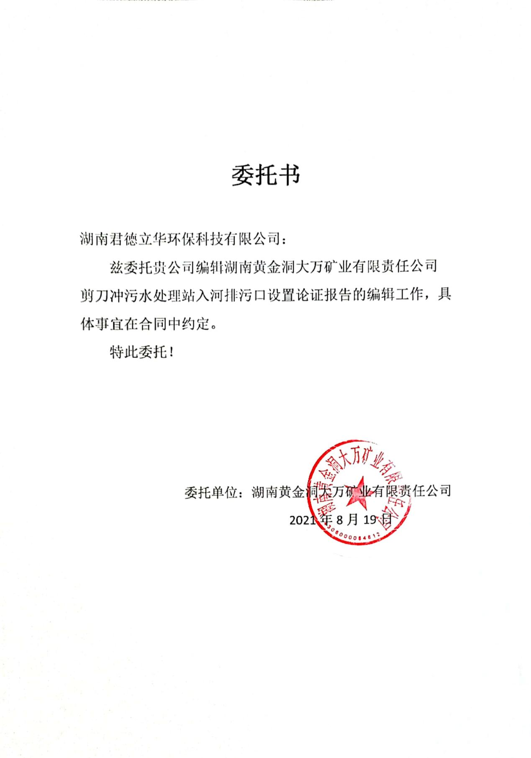

**附件2：环评批复**

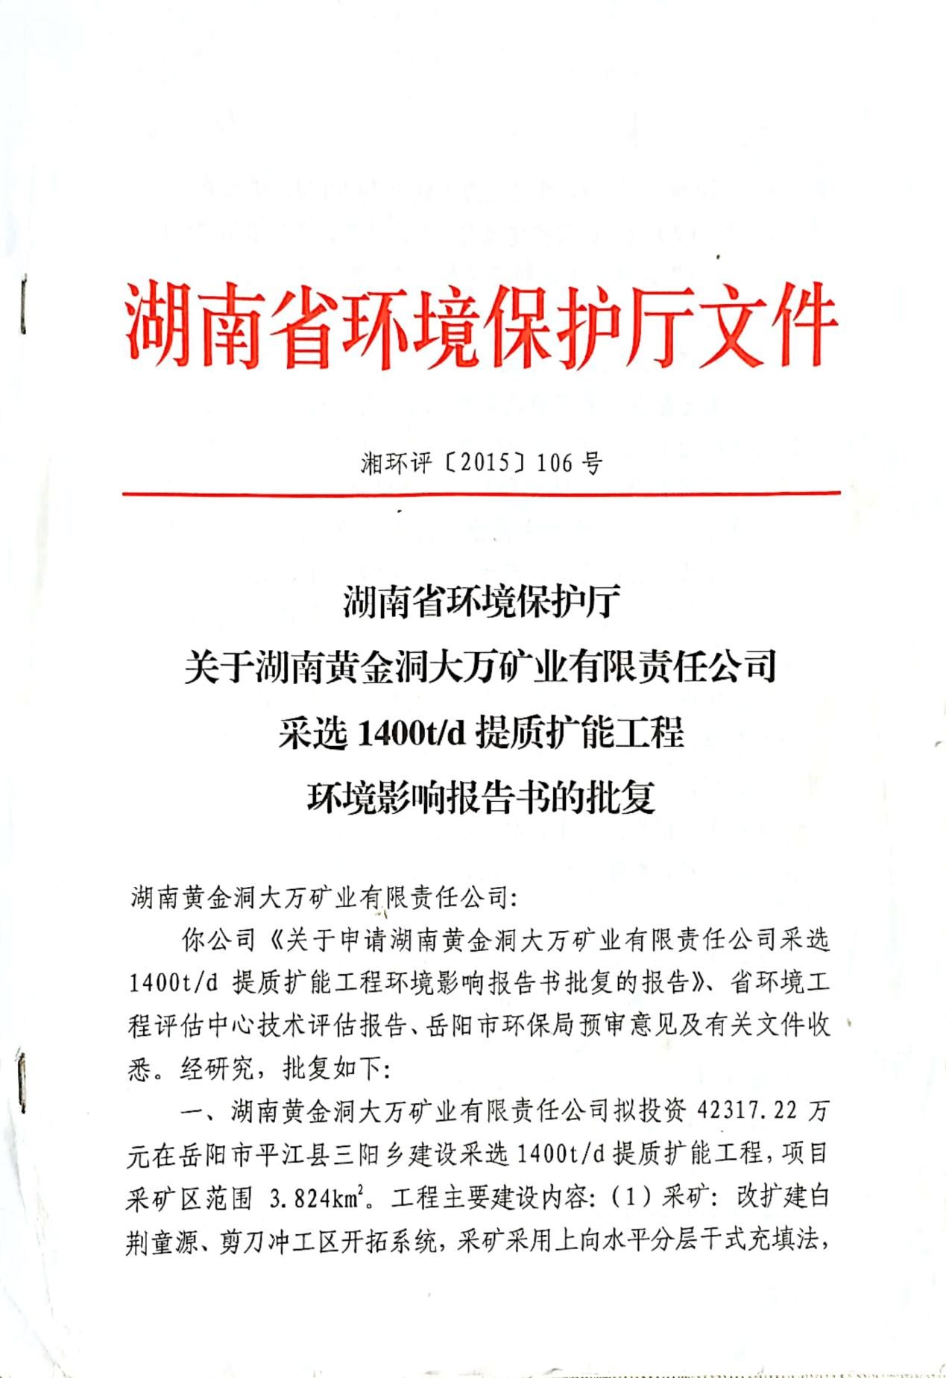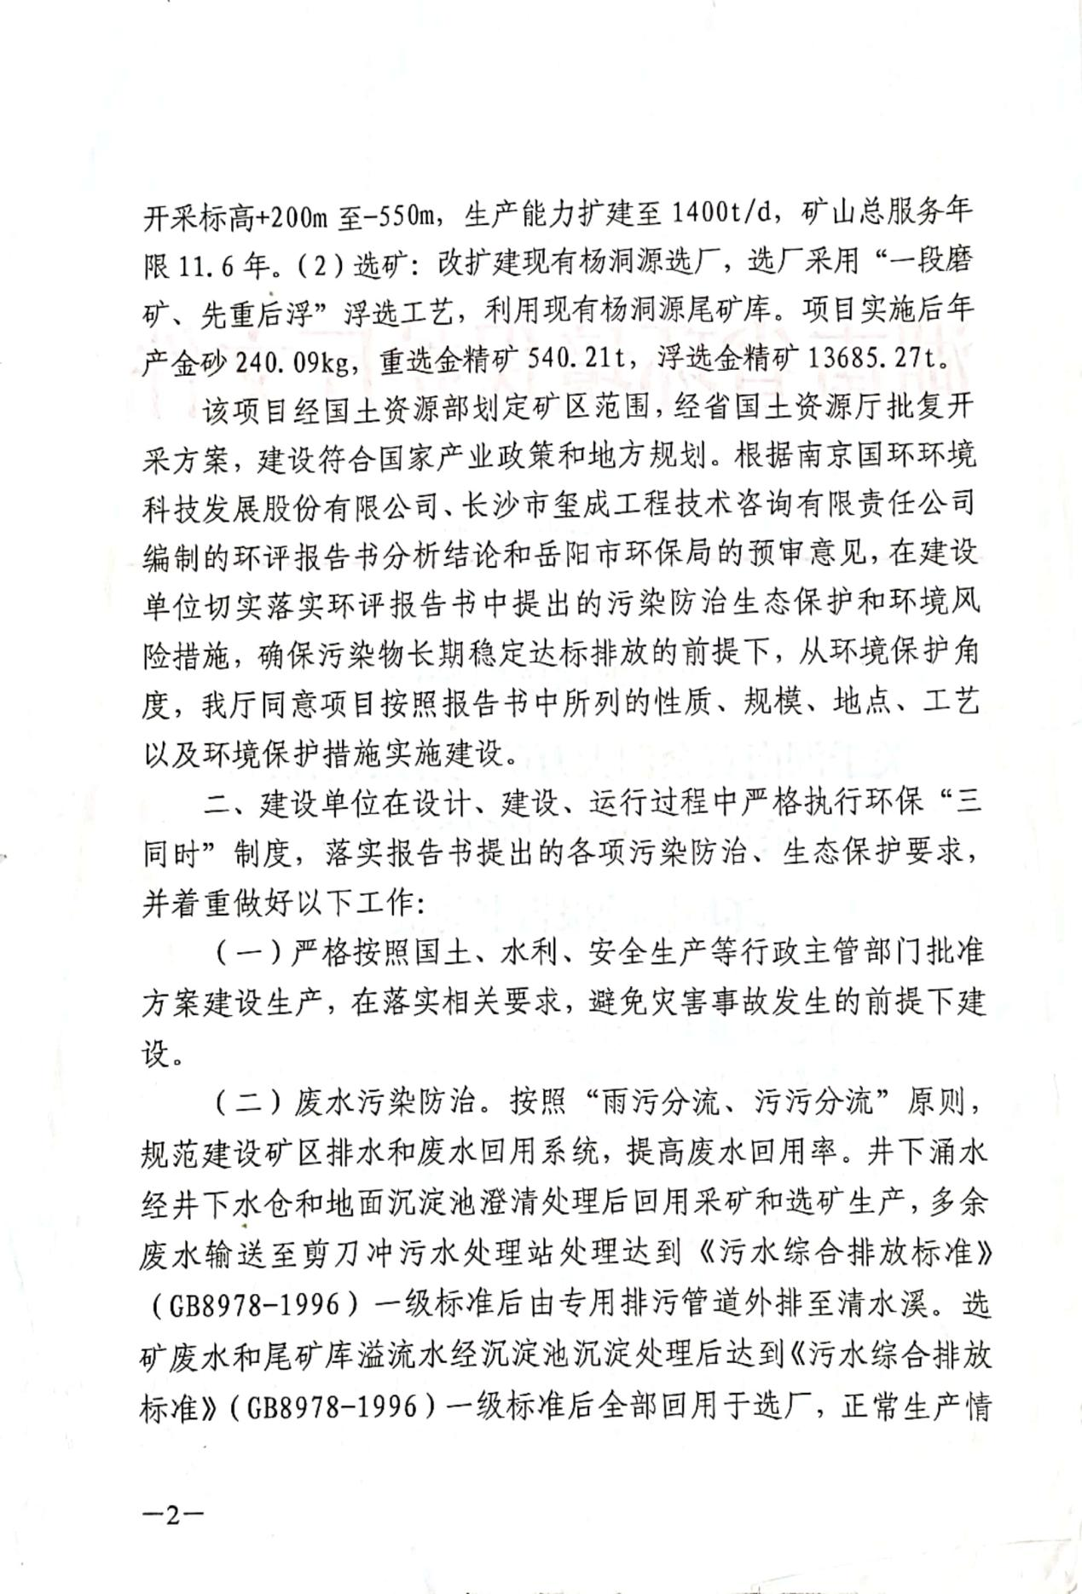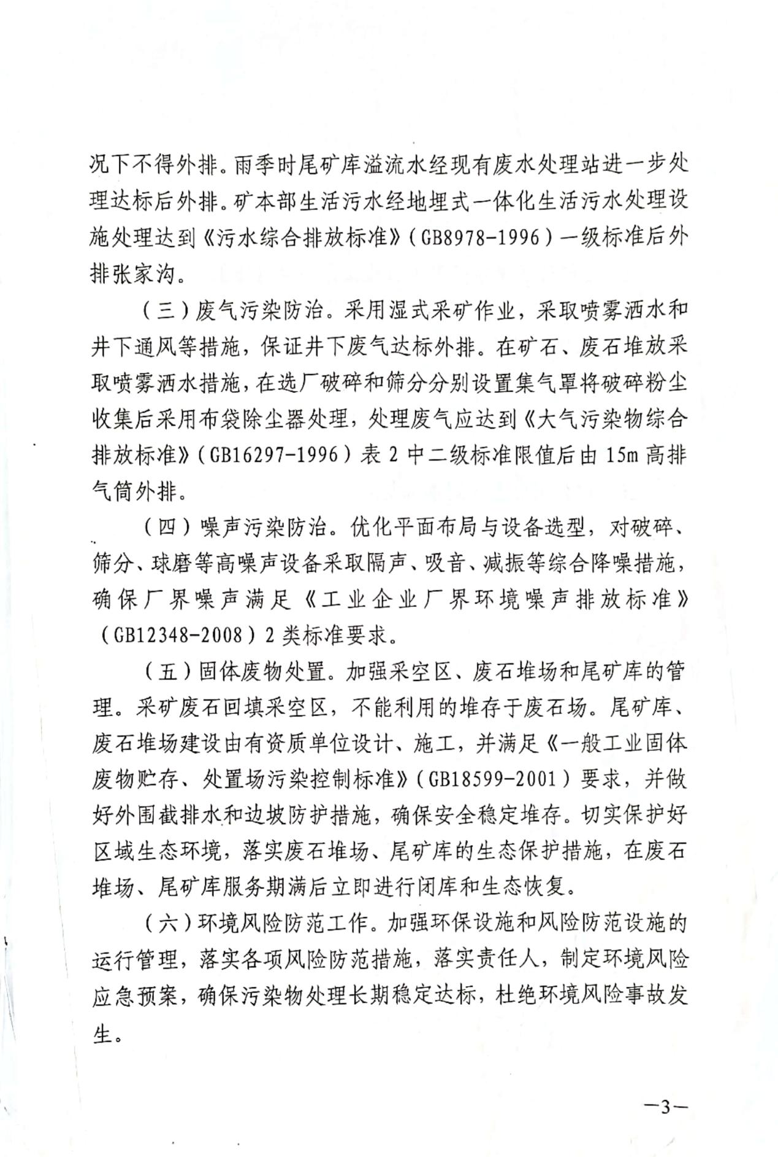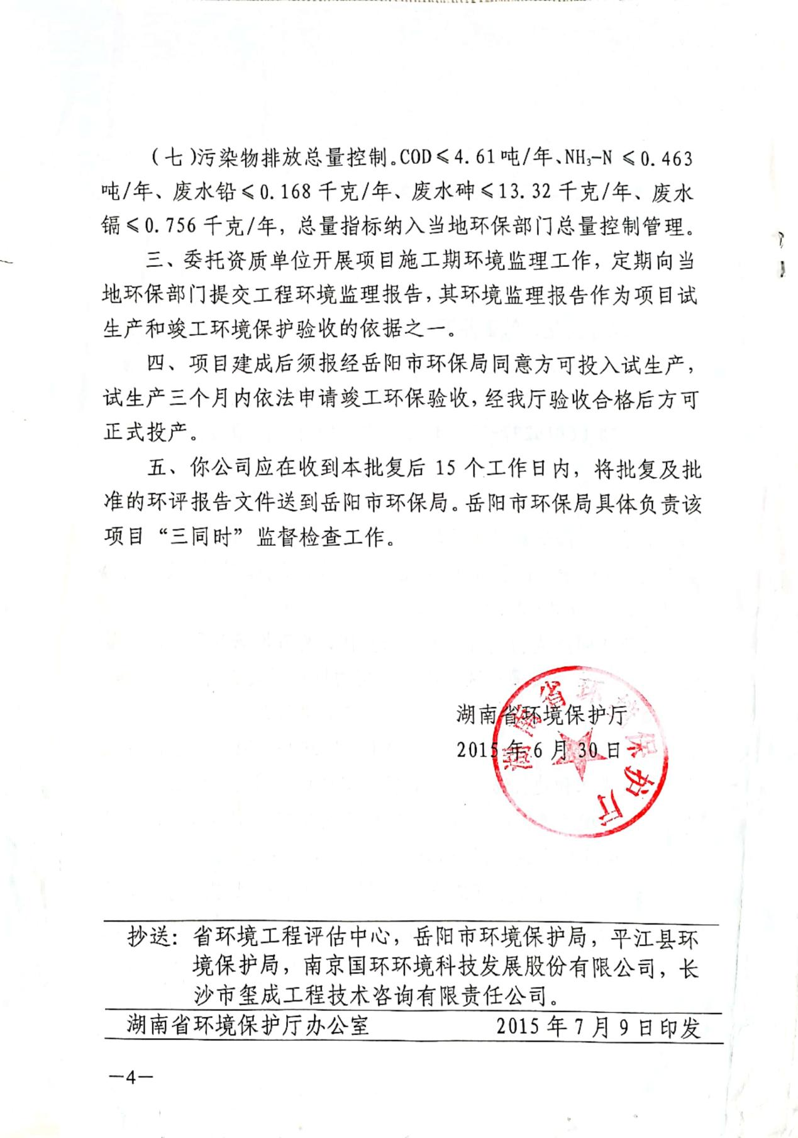

**附件3：监测报告**

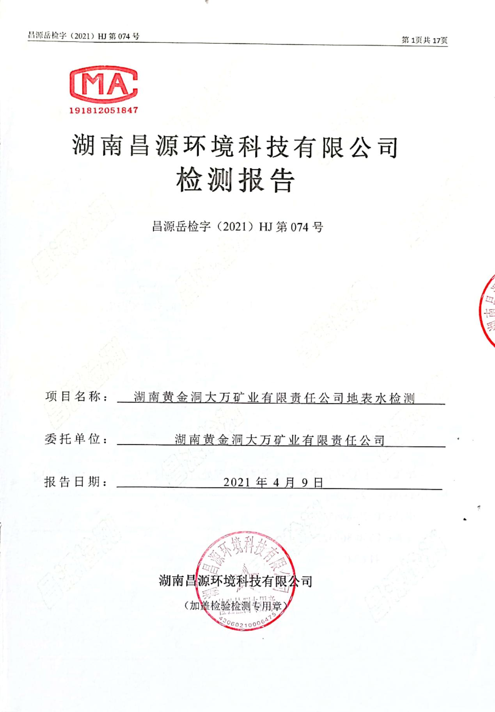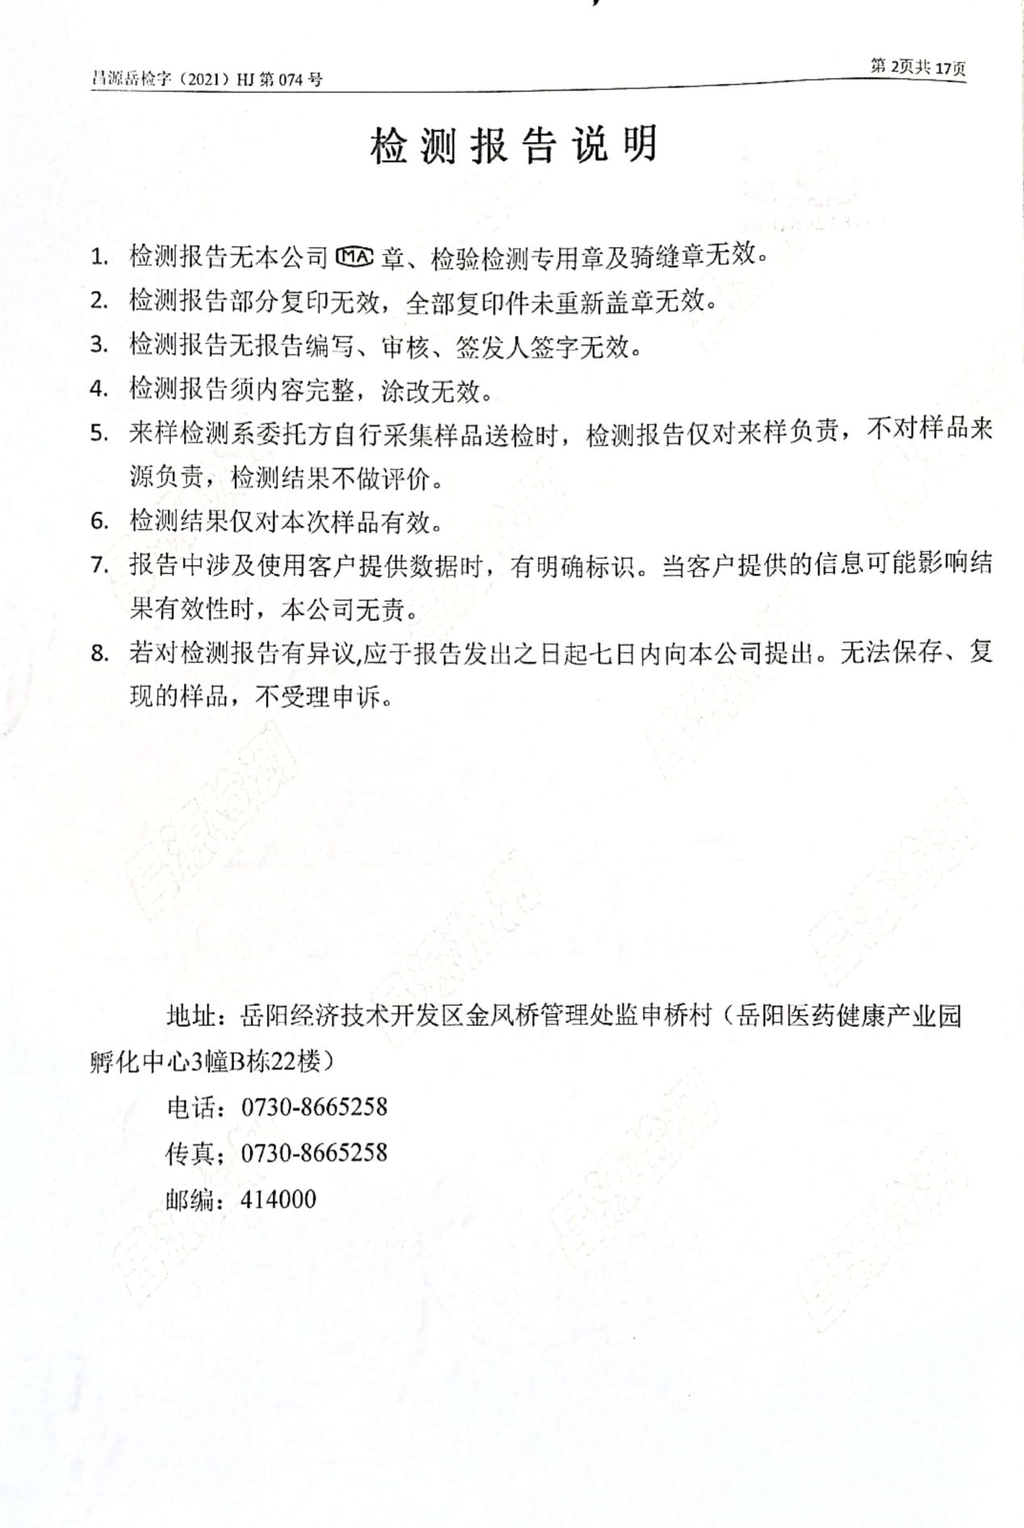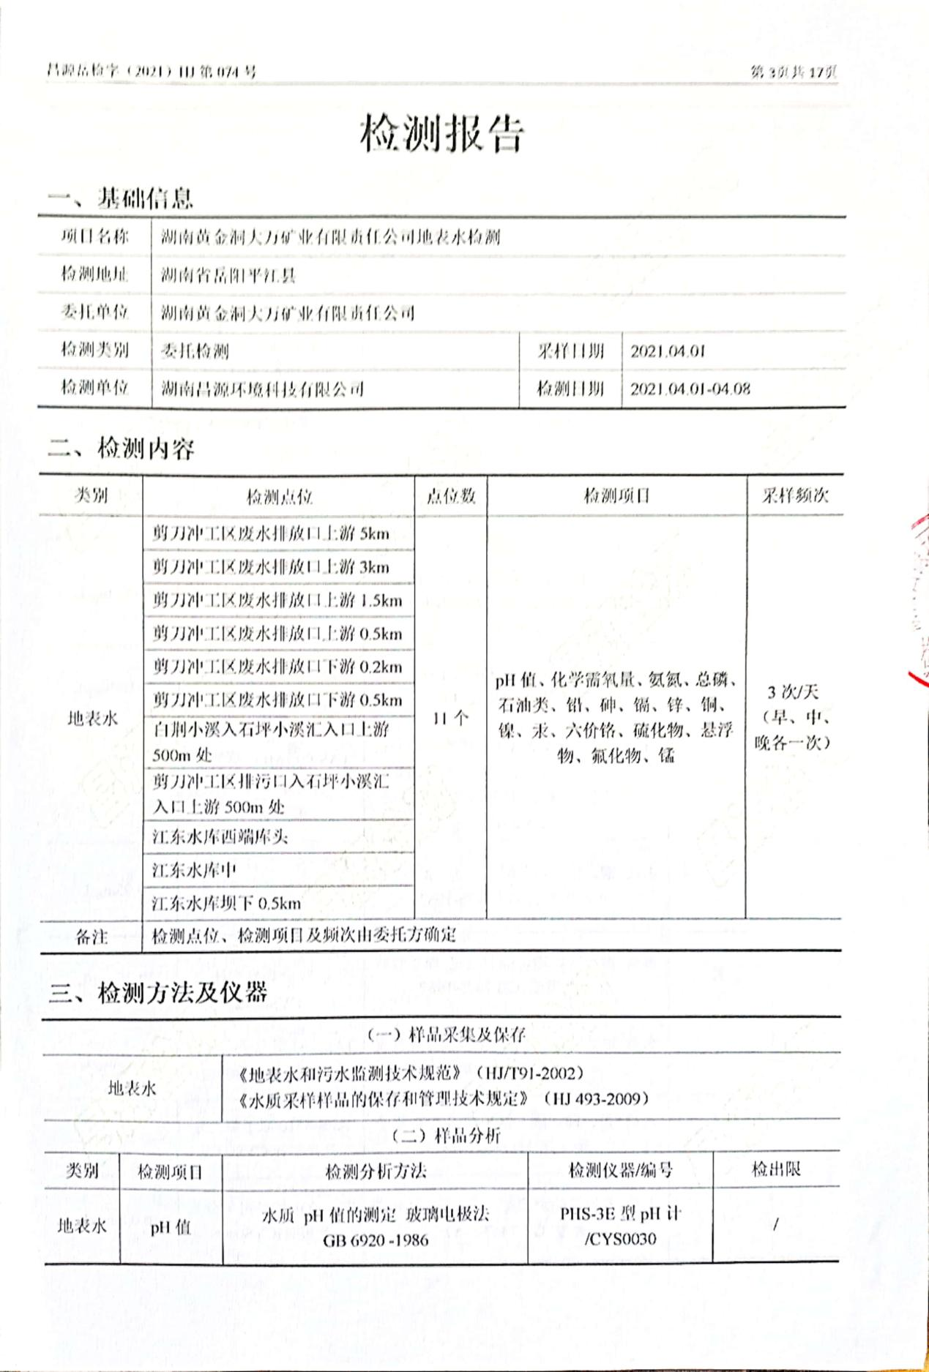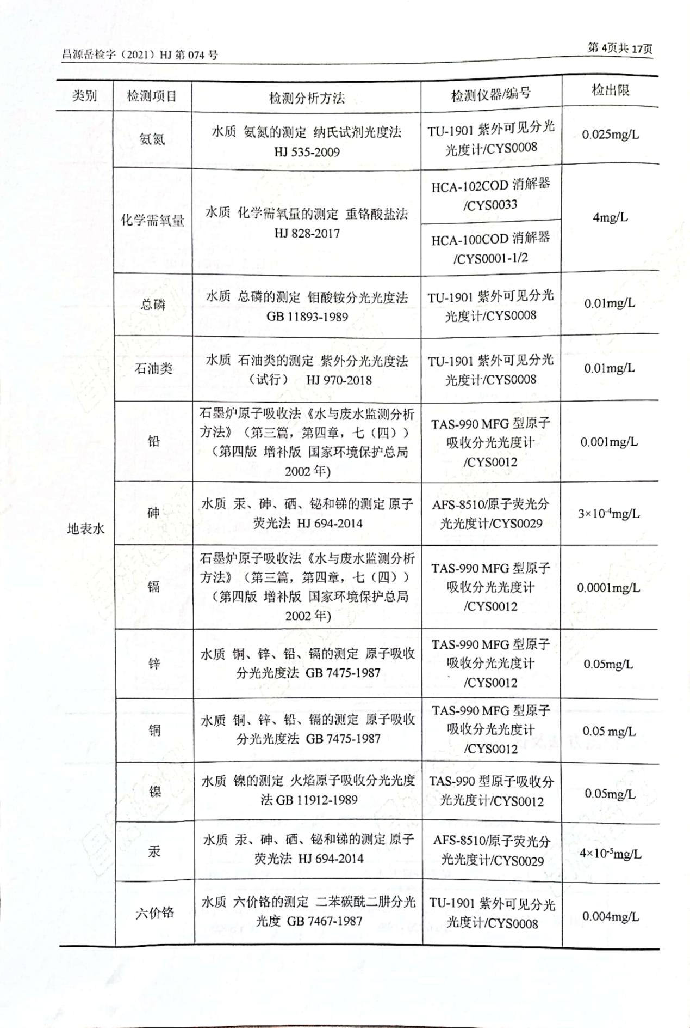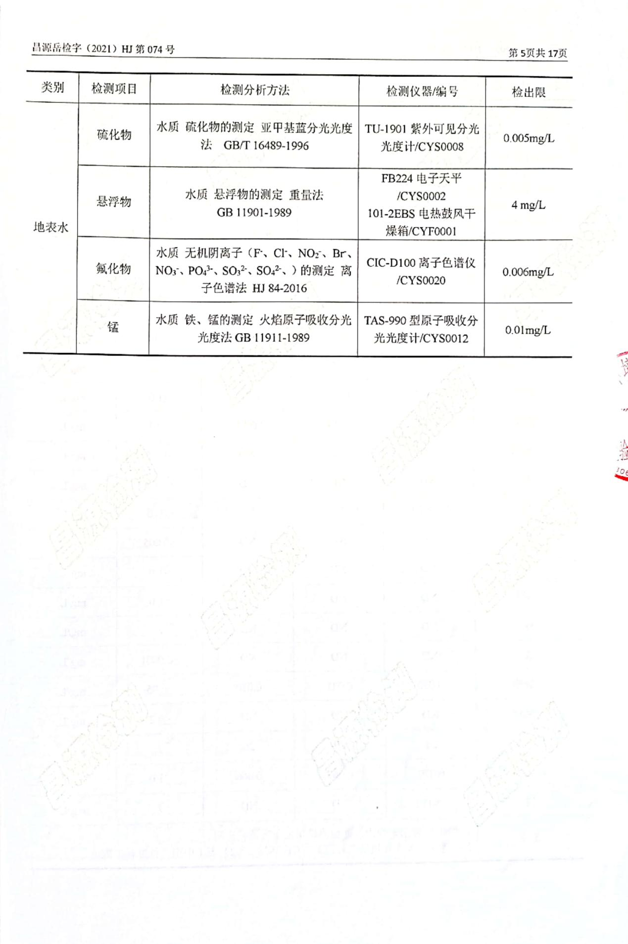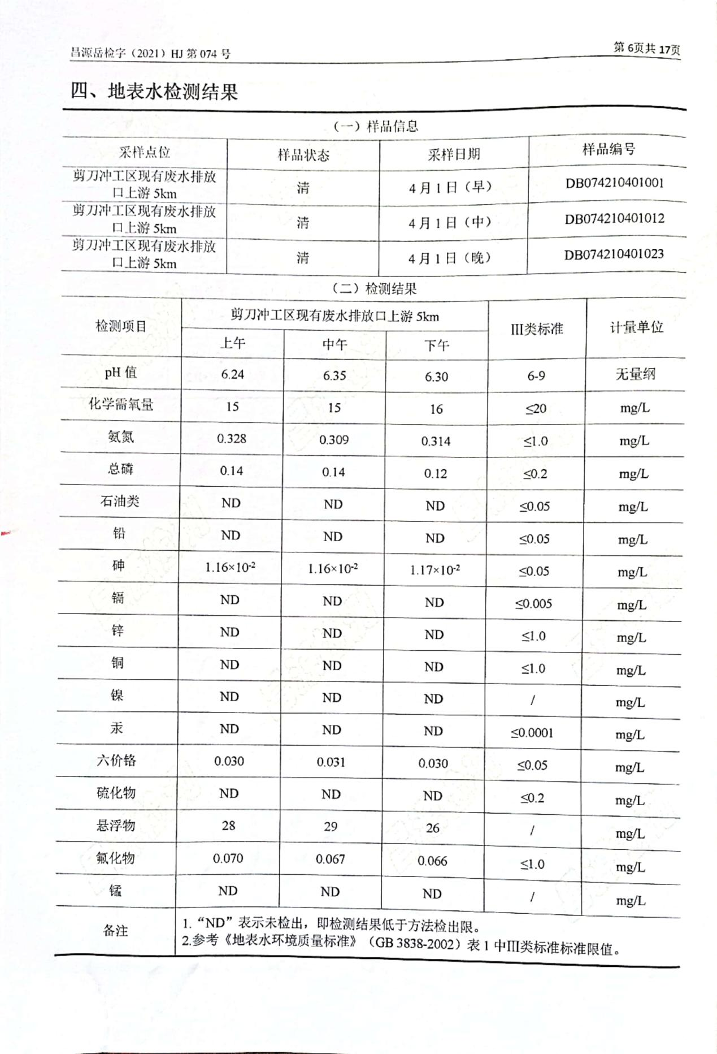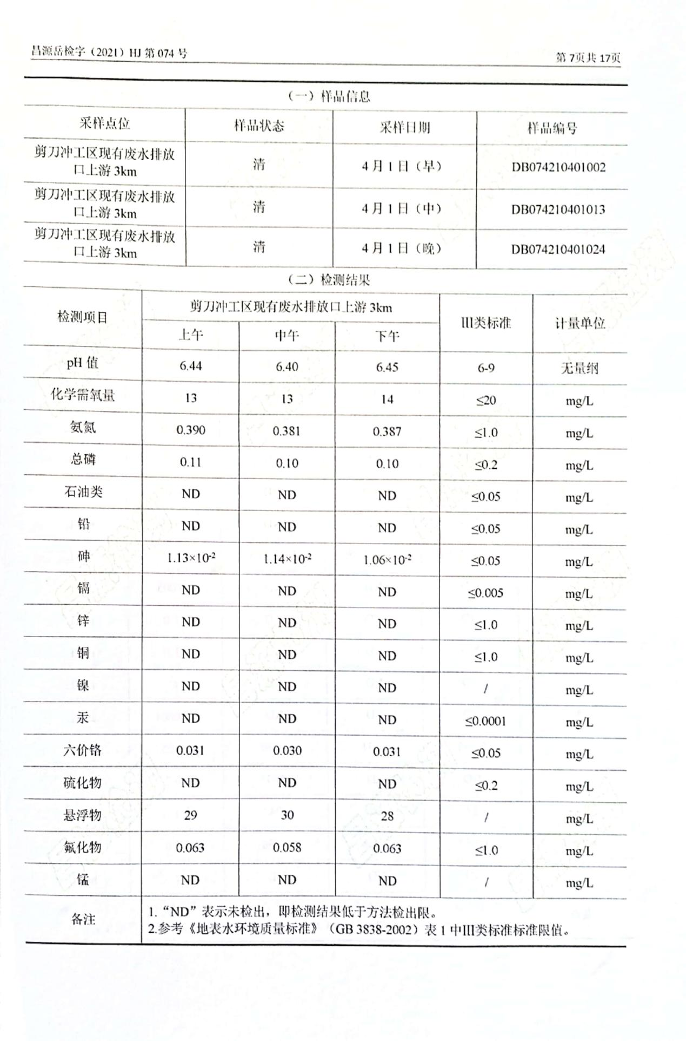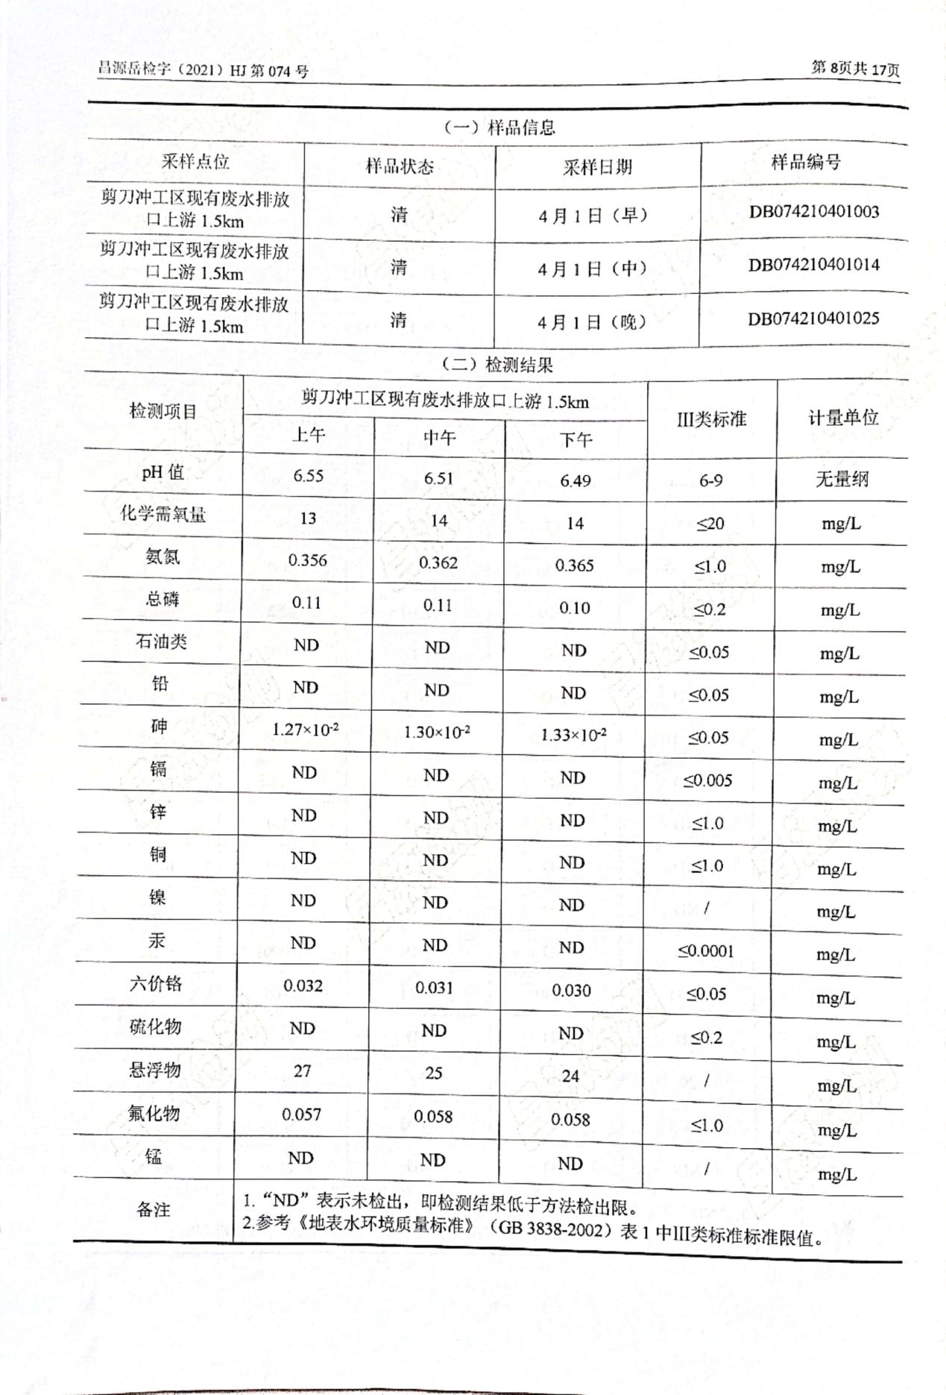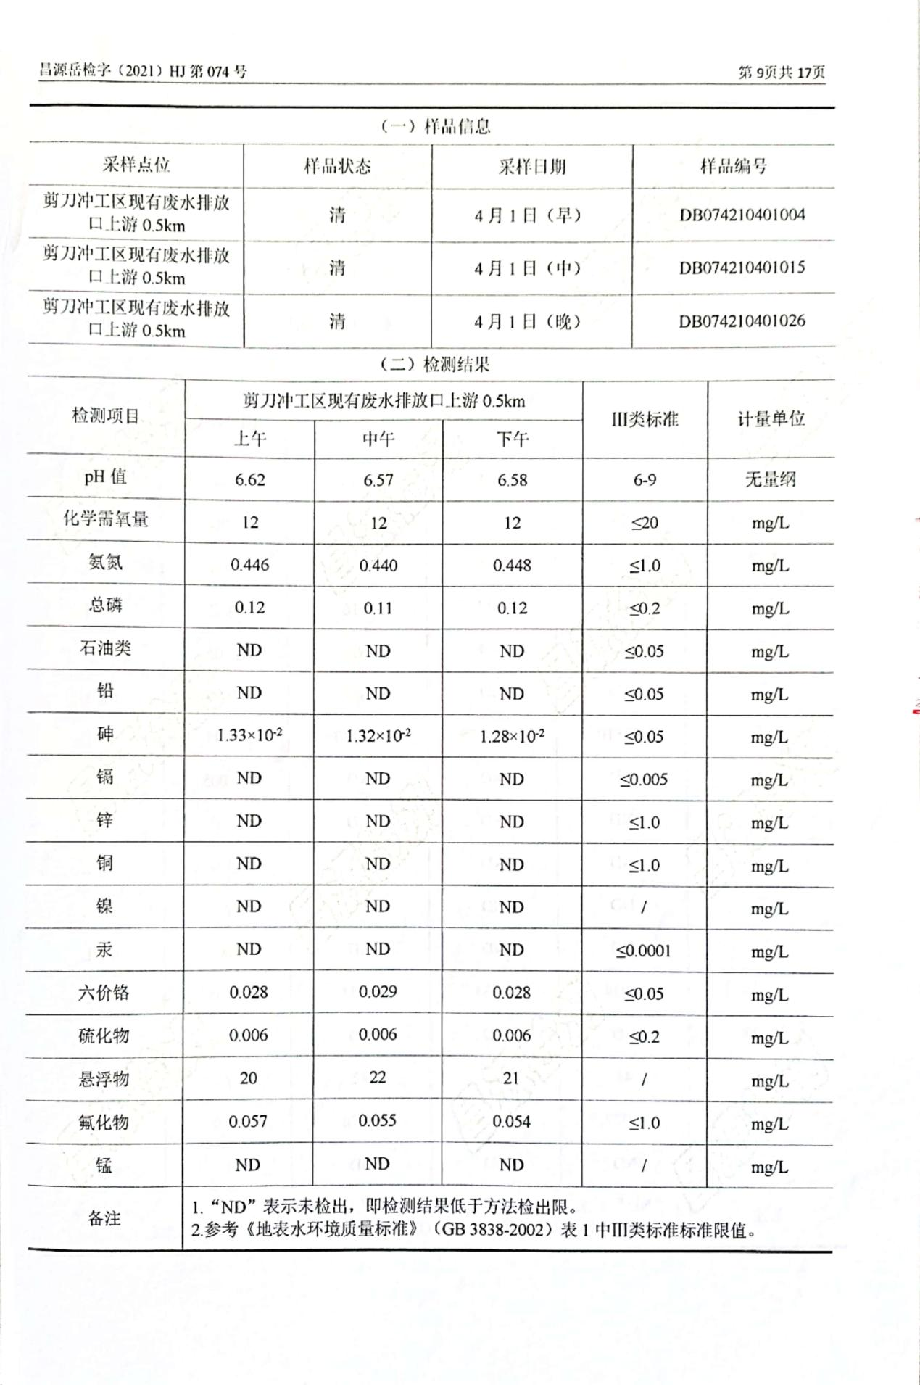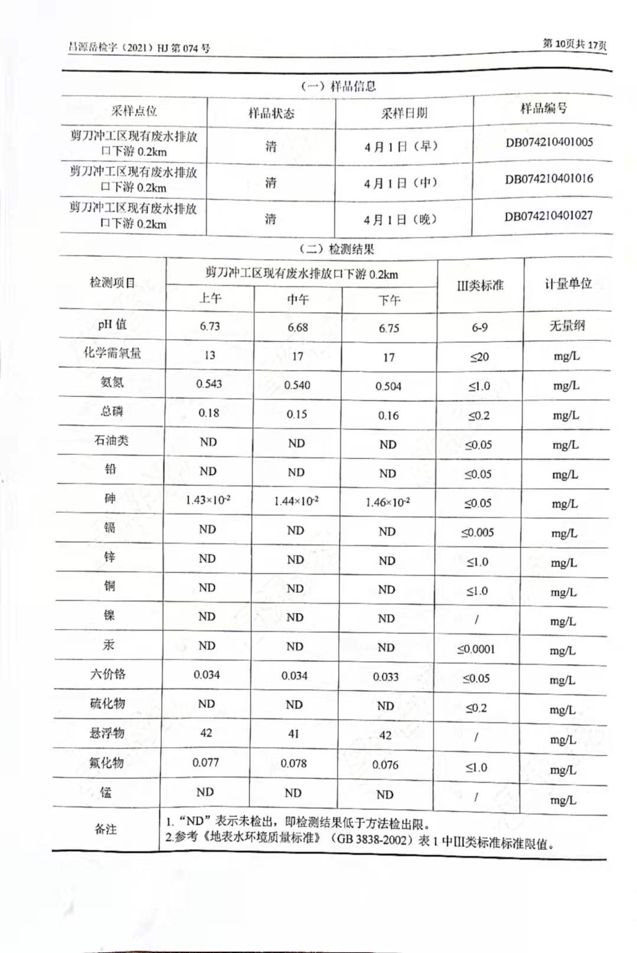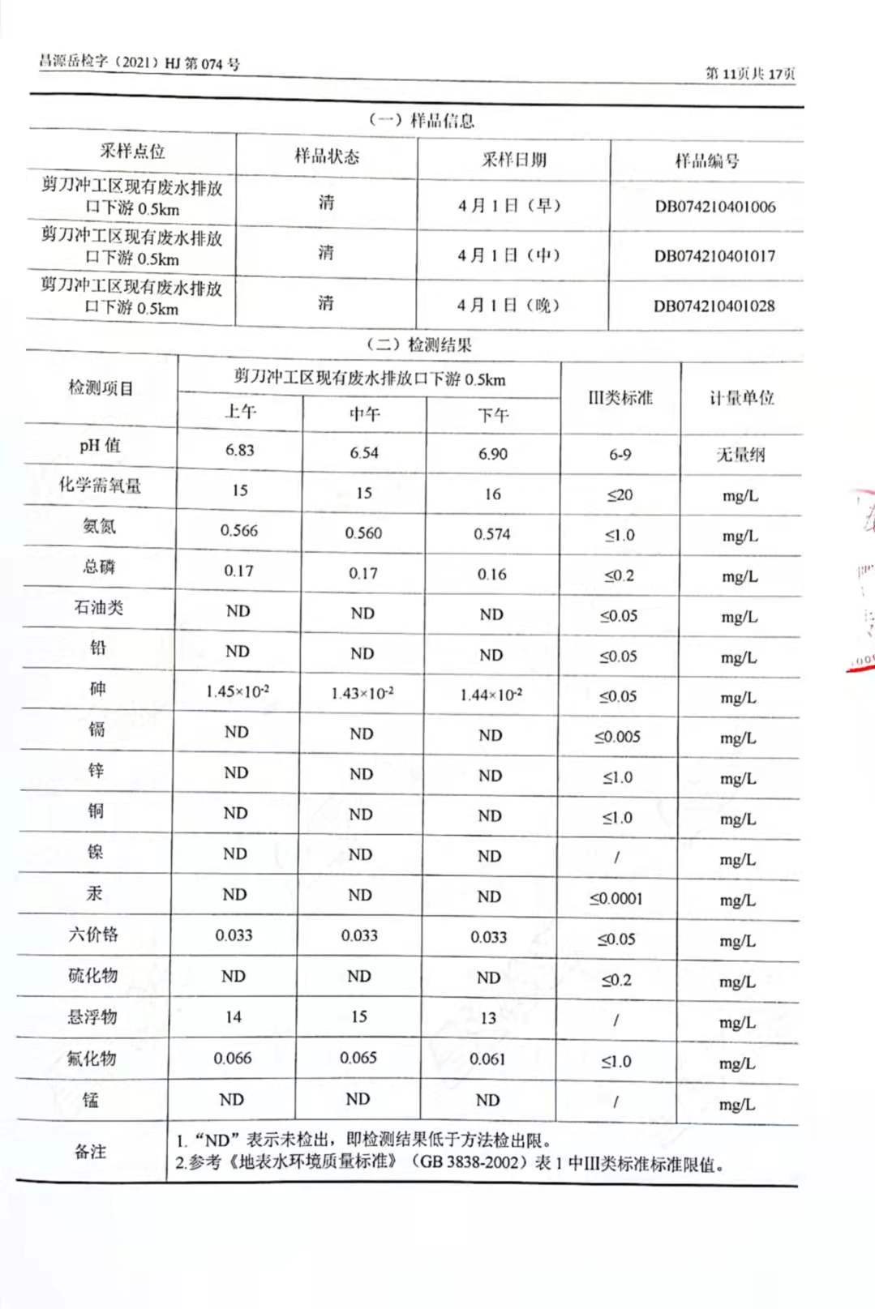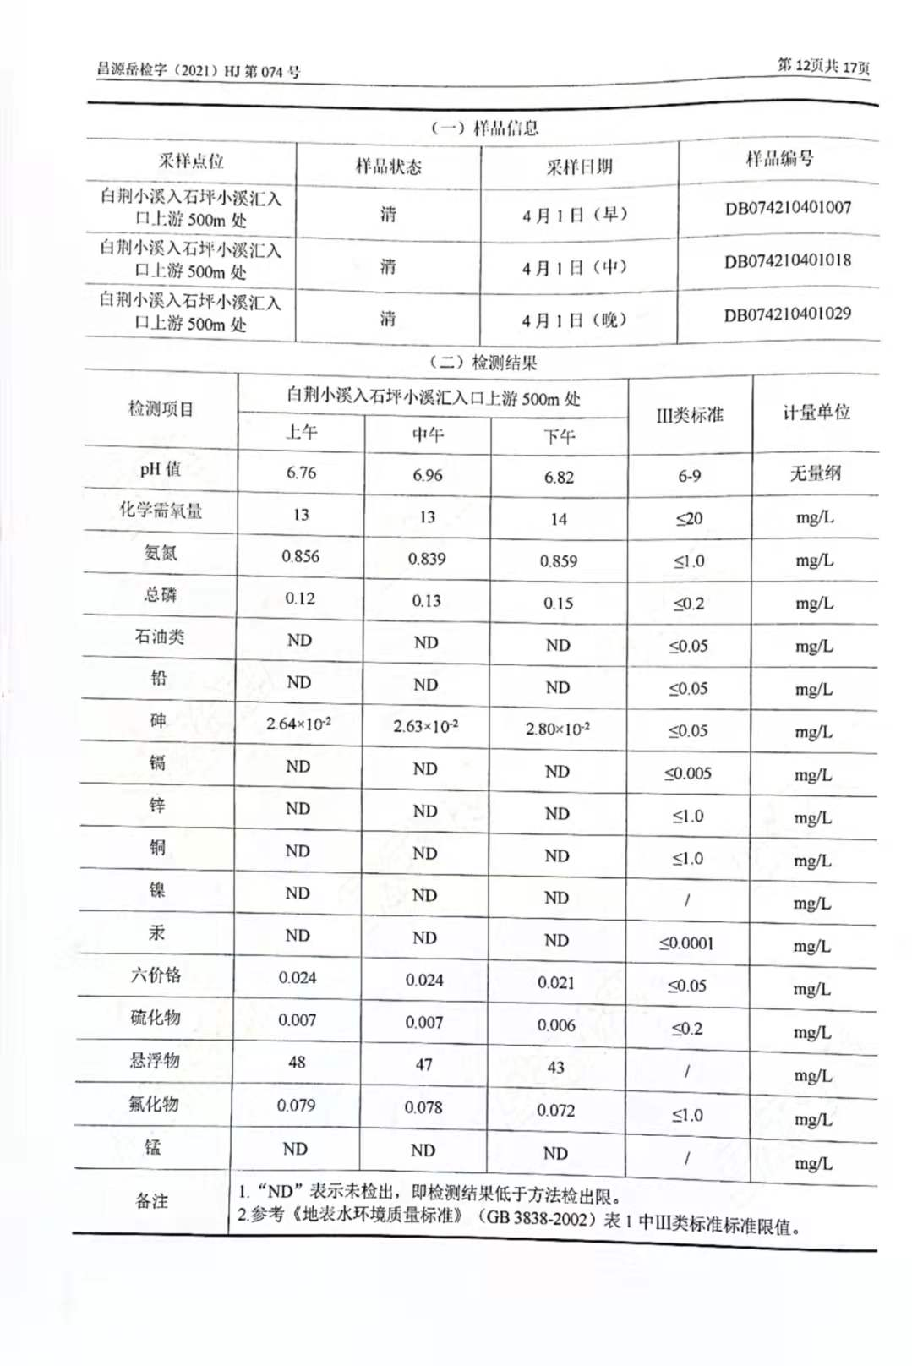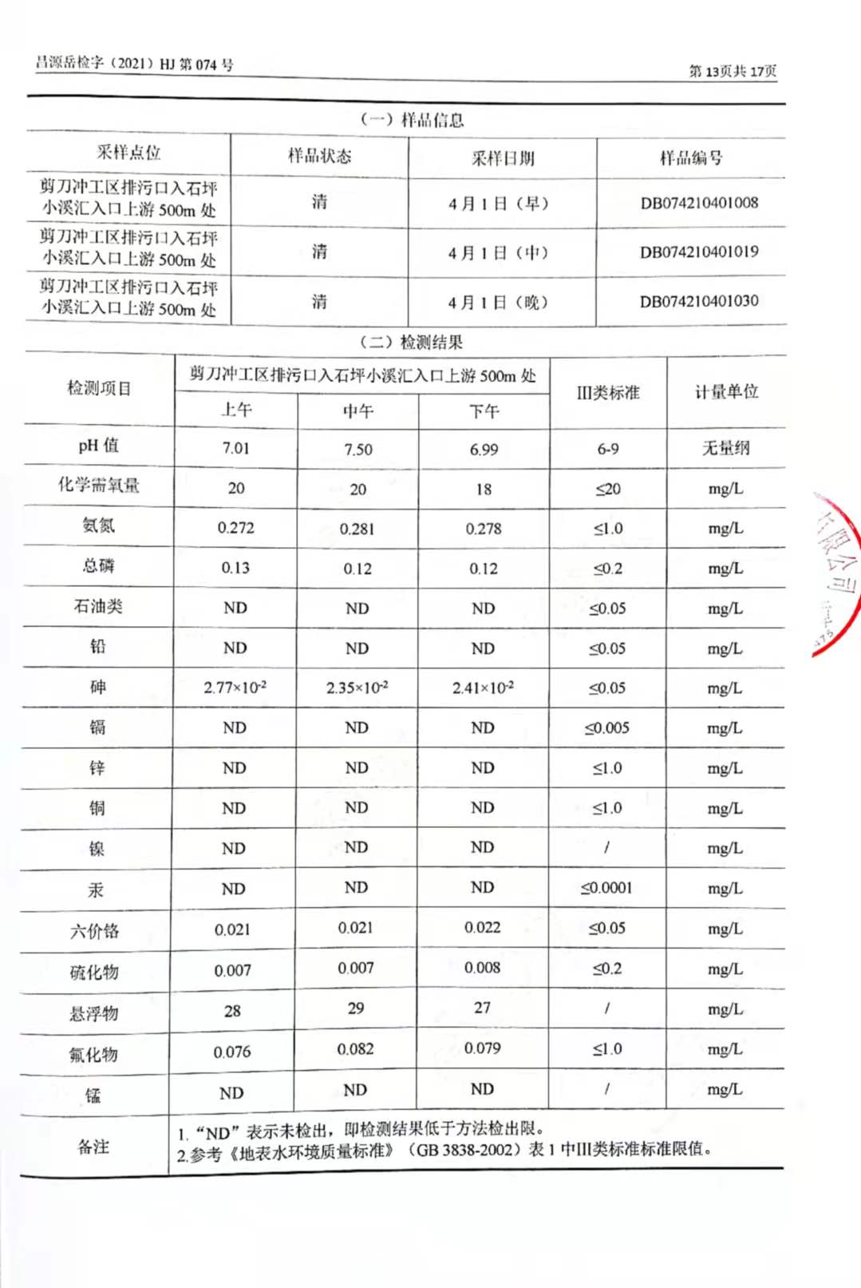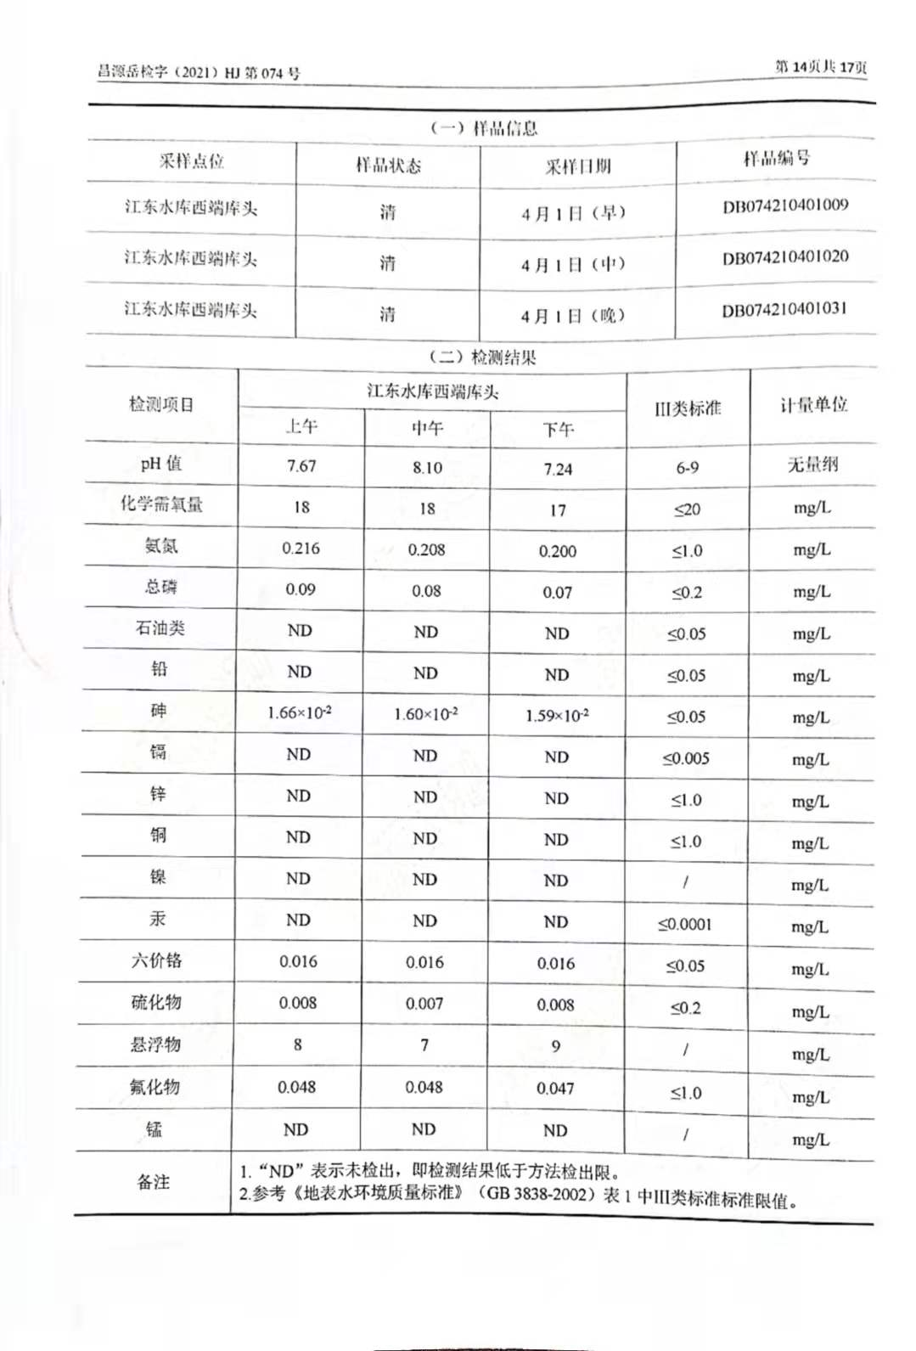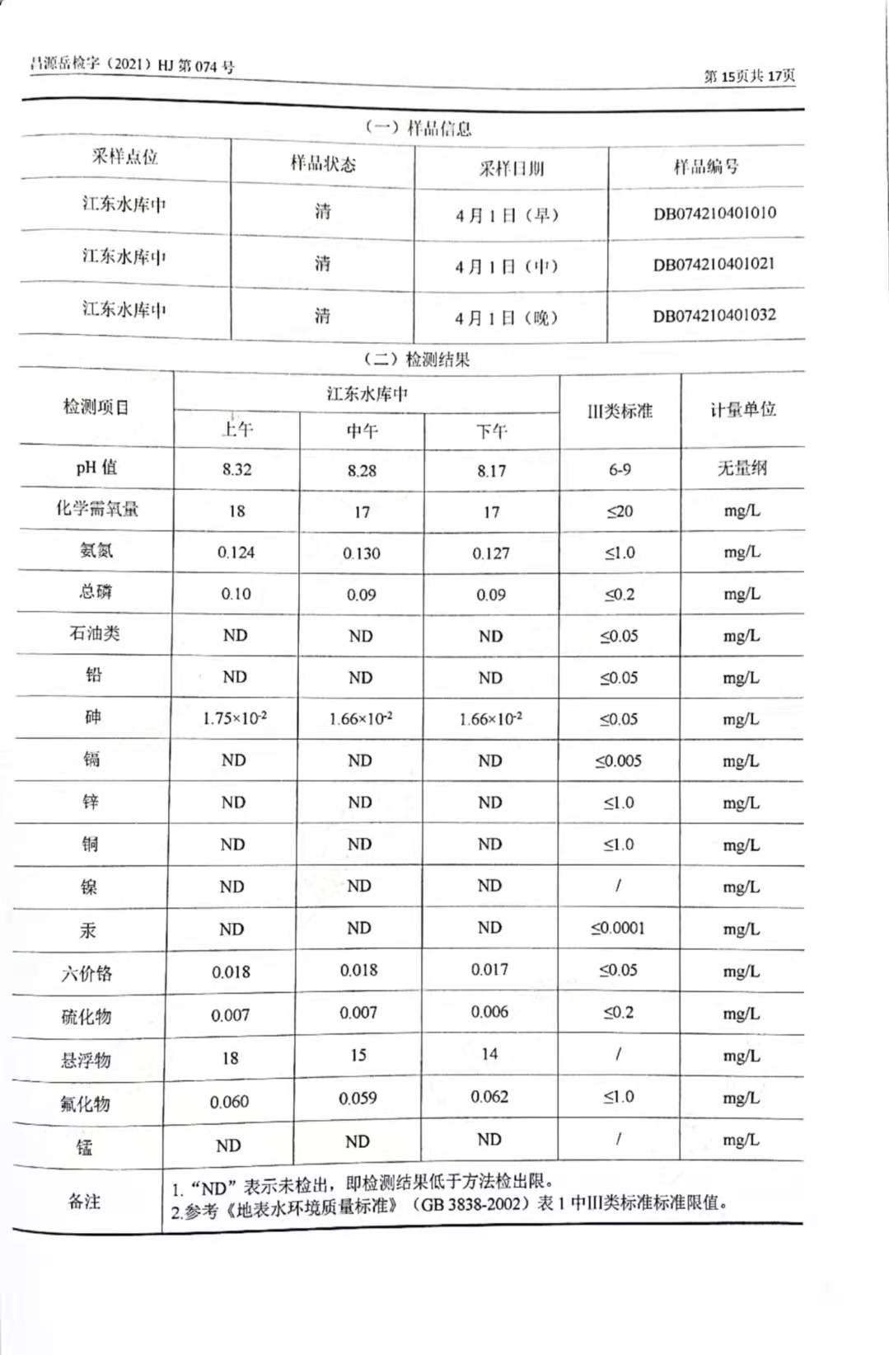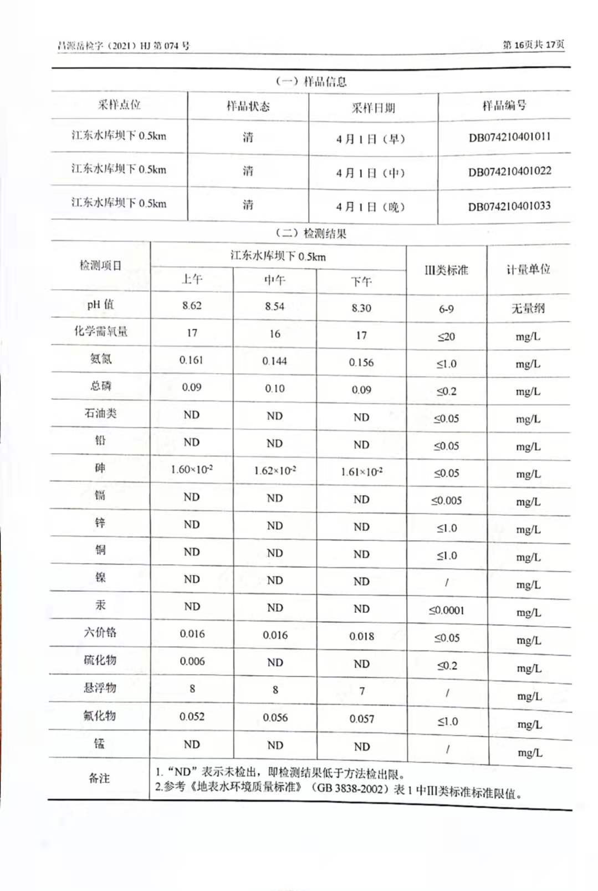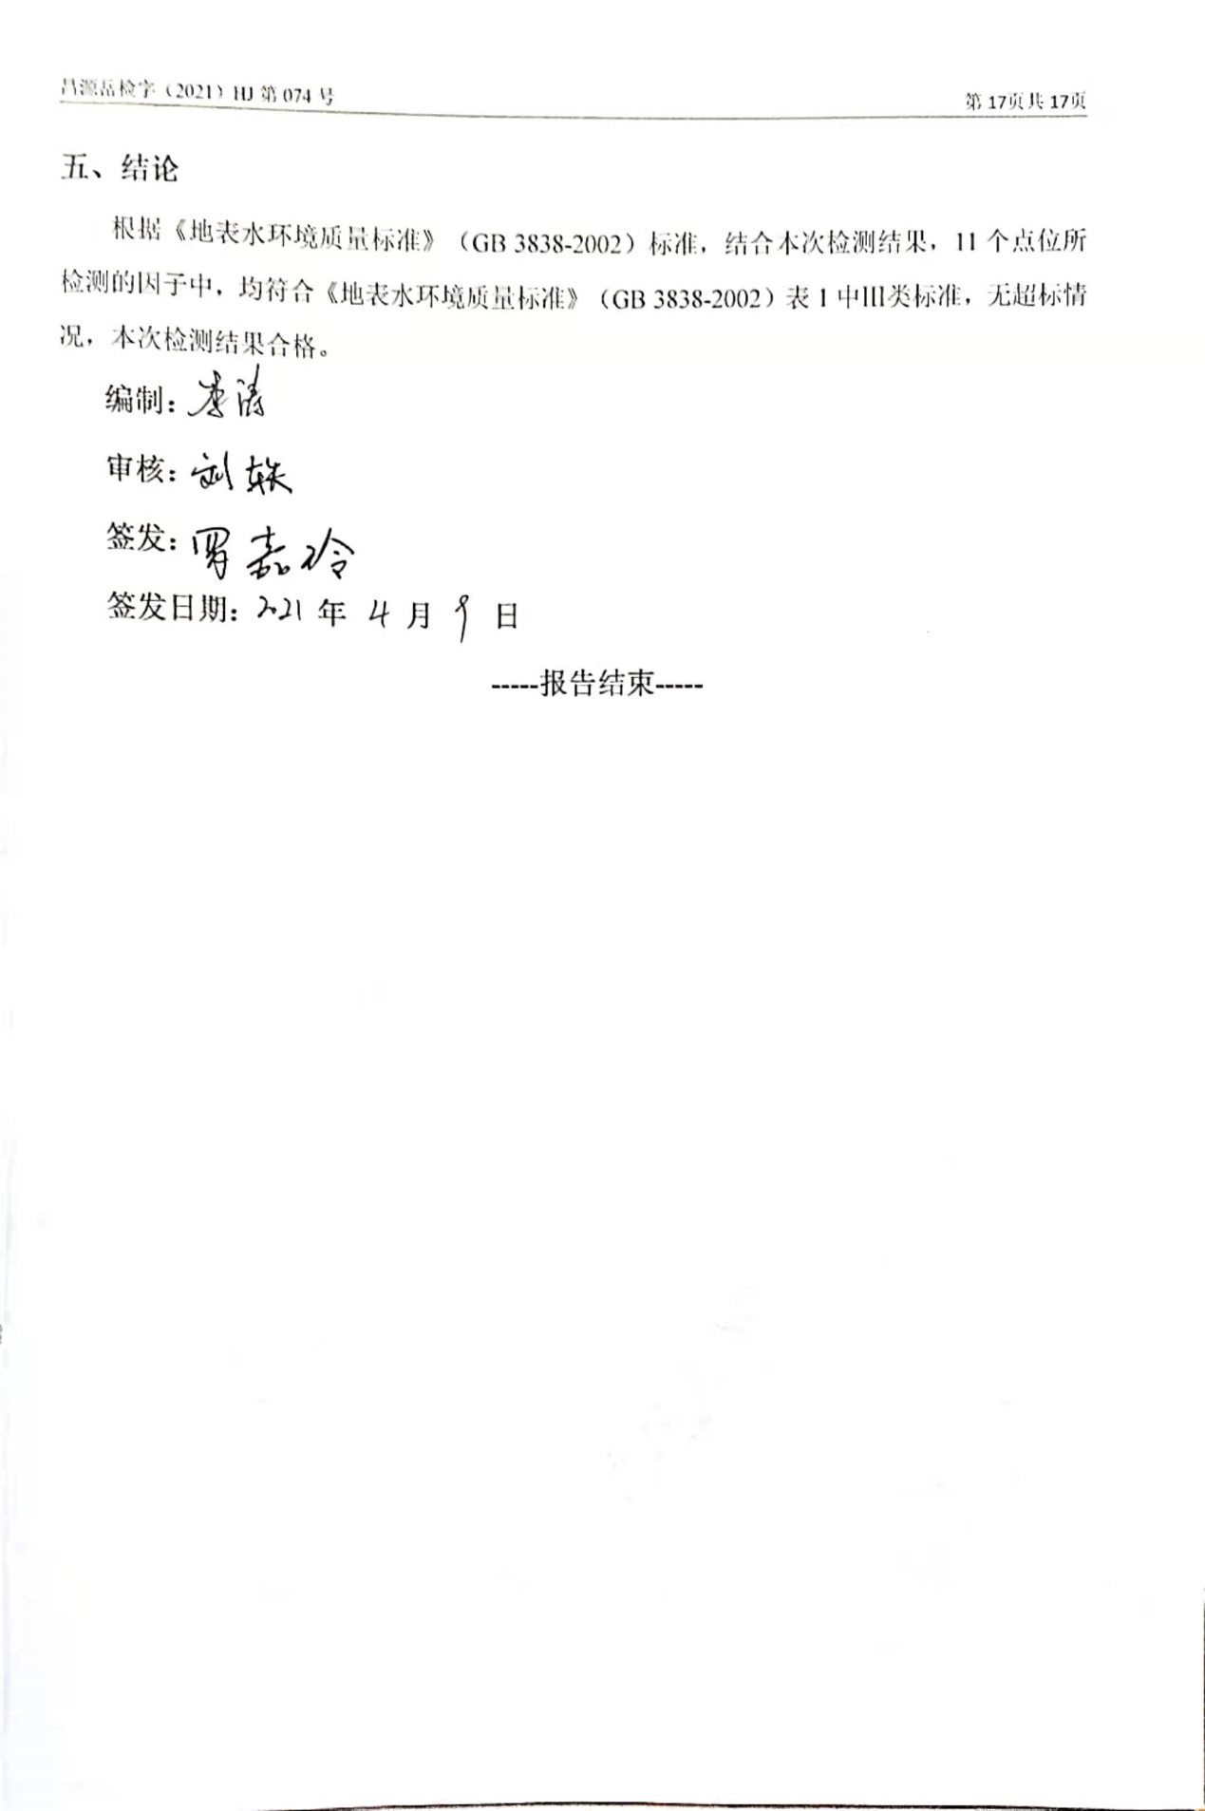

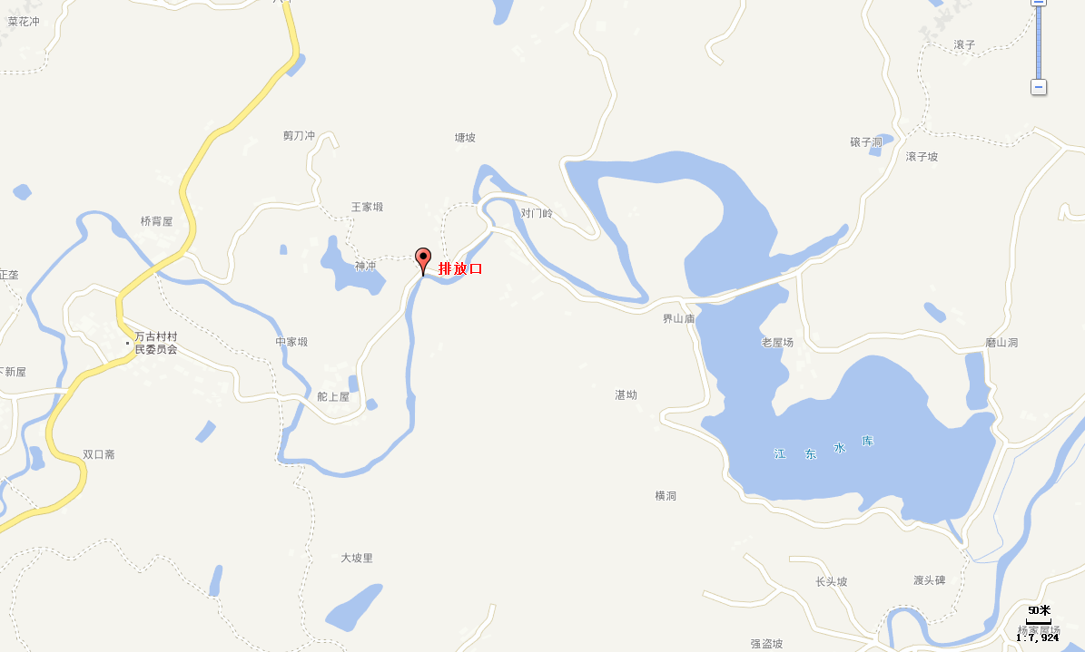

石坪小溪

**附图1 项目区域水系图**

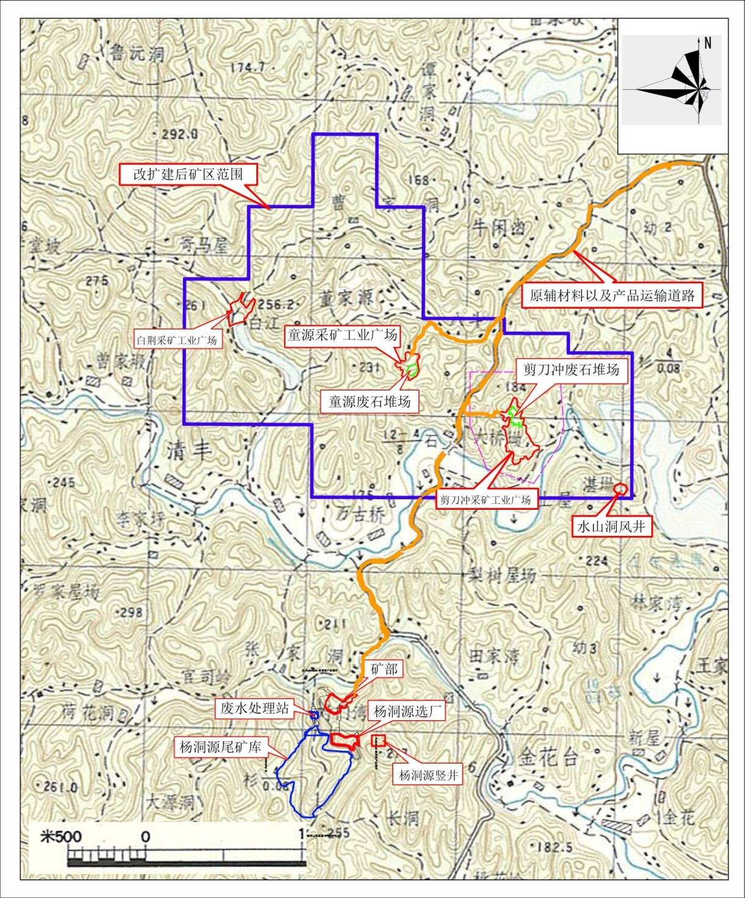

**附图2 项目厂区平面布置图**

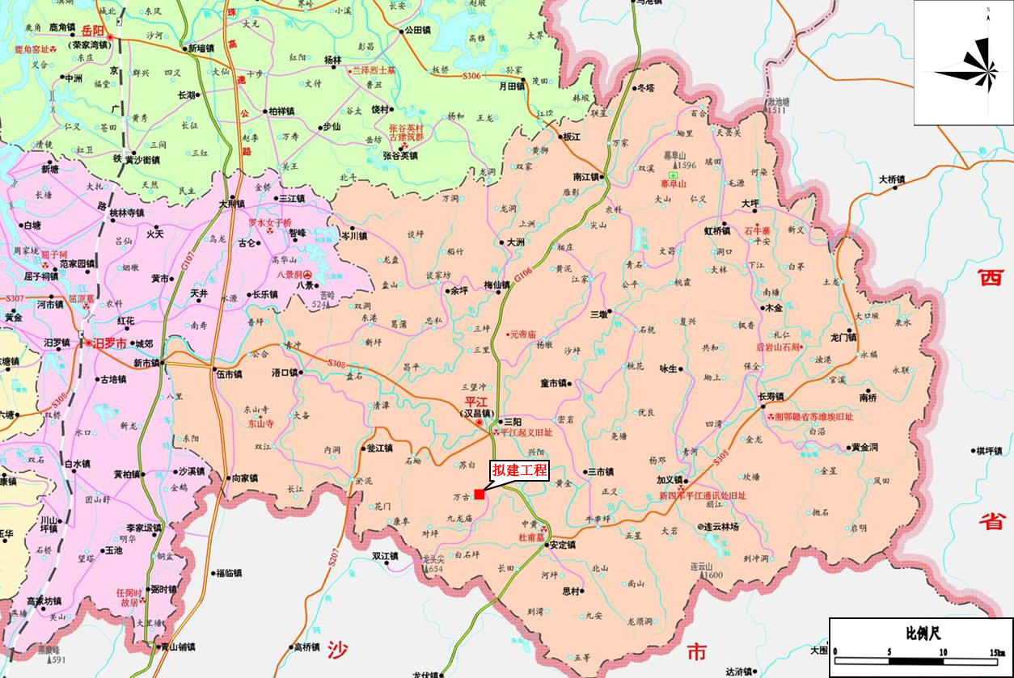

项目所在地

**附图3 项目地理位置图**

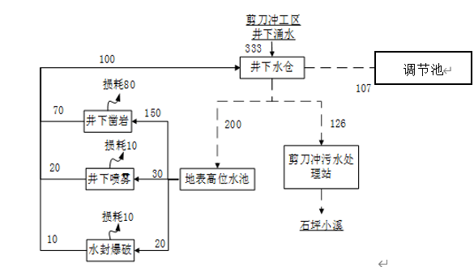

**附图4 项目厂区水平衡图**

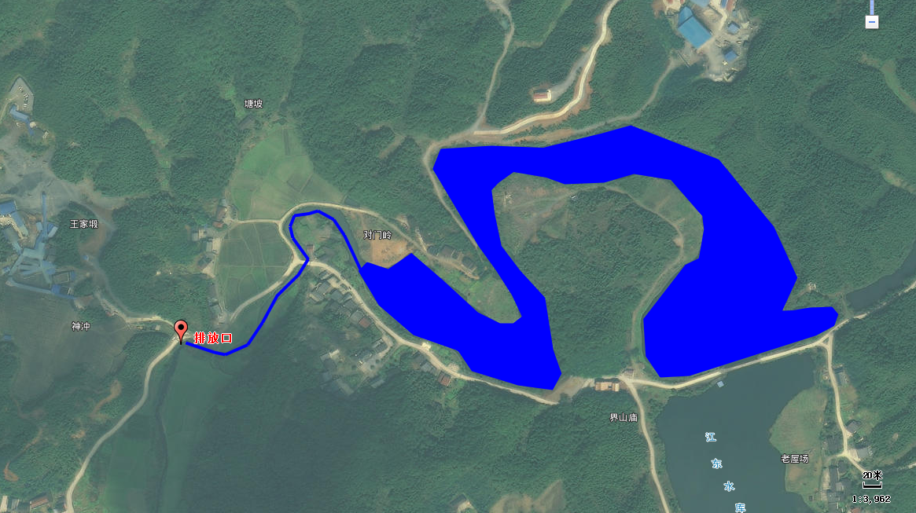

113°34′56.25″N，28°37′40.04″E；

**附图5 项目污水处理站论证范围**

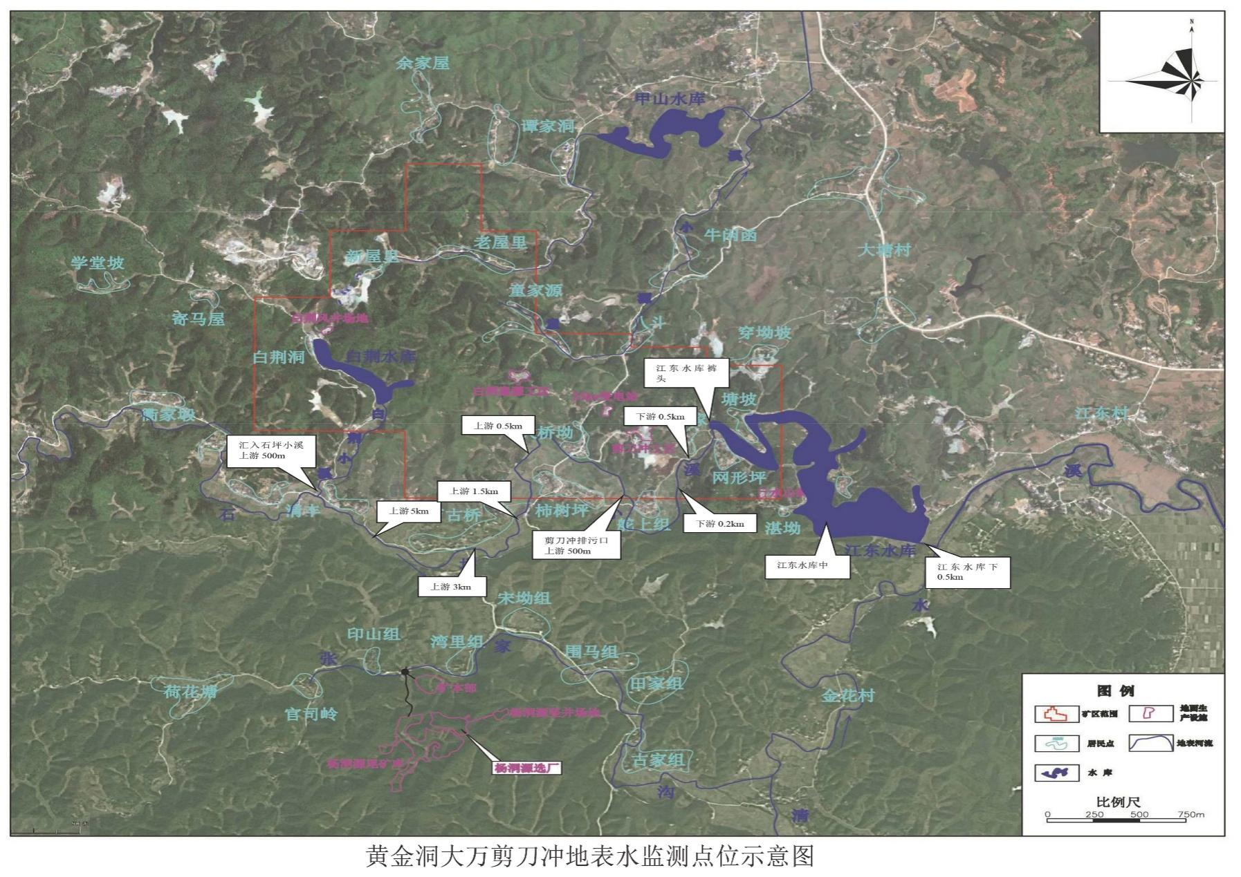

**附图6 地表水监测点位示意图**

**入河排污口设置论证报告综合说明表**

|  |  |  |  |  |  |  |  |  |  |
| --- | --- | --- | --- | --- | --- | --- | --- | --- | --- |
| 基本情况 | 项目名称 | | 湖南黄金洞大万矿业有限公司剪刀冲处理站入河排污口设置论证报告 | | | 项目位置 | | | 岳阳市平江县三阳乡 |
| 项目性质 | | 已建 | | | 所属行业 | | | 有色金属矿采选业 |
| 建设规模 | | 2000t/d | | | 项目单位 | | | 湖南黄金洞大万矿业有限责任公司 |
| 建设项目的审批机关 | | - | | | 入河排污口审核机关 | | | 岳阳市生态环境局 |
| 报告书编制合同委托单位 | | 湖南君德立华环保科技有限公司 | | | 报告书编制单位及证书号 | | | / |
| 论证工作等级 | | 一级 | | | 工作范围 | | | 排污口设置 |
| 入河  排污  口设  置申  请单  位概  况 | 名 称 | 湖南黄金洞大万矿业有限责任公司 | | | | 法人代表 | | | 朱立 |
| 隶属关系 | / | | | | 行业类别 | | | 有色金属矿采选业 |
| 企业规模 | 日处理规模2000t/d | | | | 职工总数 | | | 1118 |
| 地 址 | 岳阳市平江县三阳乡 | | | | 邮编 | | | 414500 |
| 联系人 | 石盛 | 电话 | 1871121313 | | 邮箱 | | |  |
| 主要产污环节 | 剪刀冲工区和白荆童源工区井下涌水 | | | | | | | | |
| 排  污  口  基  本  情  况 | 排污口名称 | | 湖南黄金洞大万矿业有限公司剪刀冲处理站入河排污口 | | | | | | |
| 排污口行政地 | | 岳阳市平江县 | | | | | | |
| 所在水功能区概况 | | 排污口至排污口下游1.2km，水质目标为Ⅲ类。 | | | | | | |
| 排污口经纬度 | | 东经113°34′56.25″，北纬28°37′40.04″ | | | | | | |
| 排污口类型 | | 新建 | | | | | | |
| 废污水年排放量(m³) | | 设计处理规模73万 | | | | | | |
| 主  要  污  染  物 | | 项目 | 日最高排放浓度（mg/l） | | | | 最大年排放量（t） | |
| COD | 26 | | | | 18.85 | |
| NH3-N | 1.15 | | | | 0.834 | |
| As | 0.0043 | | | | 0.003 | |
|  | 计量设施安装状况 | | 废污水计量设施（√） 水质在线监测设施（√ ） | | | | | | |
|  | 污水性质 | | 工业（√） 生活（） 混合（） 其他（ ） | | | | | | |
|  | 废污水入河方式 | | 管道（ √ ） 明渠（ ） 涵闸（ ）  阴沟（ ） 干沟（ ） 其他（ ） | | | | | | |
|  | 废污水排放方式 | | 连续（√） 间歇（ ） | | | | | | |
| 排污河道、排污口平面位置示意图 |  | | | | | | | | |
| 退水及影响 | 废污水是否经过处理 | | 是 | | | | | | |
| 废污水处理方式及处理工艺 | | 废水处理工艺：““调节池→反应池→絮凝沉淀→沉淀池→活性炭过滤罐”” | | | | | | |
| 污水处理站进水及出水浓度 | | 项 目 | | 进水浓度（mg/l） | | 出水浓度（mg/l） | | |
| COD | | 49.2 | | 26 | | |
| NH3-N | | 1.91 | | 1.15 | | |
| As | | 0.552 | | 0.0043 | | |
|  | 水文、水质数据三性检查 | | / | | | | | | |
|  | 水污染物输移时间及混合区实验情况 | | / | | | | | | |
|  | 水生态调查及污水急性毒性试验情况 | | / | | | | | | |
|  | 设计水文条件选取及计算方法，拟入河废污水、纳污水体水污染物浓度可能最大值计算方法，水质模型选取 | | 计算河道流量取90%枯水期流量；水体污染浓度按实测数据计算；水质模型选取河流均匀混合模型。 | | | | | | |
|  | 排入水功能区及水质目标 | | 农田灌溉用水；Ⅲ类 | | | | | | |
|  | 对水功能区水质影响 | | 无 | | | | | | |
|  | 是否满足水功能区要求 | | 满足 | | | | | | |
|  | 对下游取水及生态敏感点的影响 | | 无 | | | | | | |
|  | 对重要第三方的影响 | | 无 | | | | | | |
| 水  资  源  保  护  措  施 | 管理措施 | | 加强日常管理及应急措施管理 | | | | | | |
| 技术措施 | | 安装在线监控系统 | | | | | | |
| 污染物总量控制意见 | | / | | | | | | |
| 基于水质目标的水污染物排放限值 | | COD100mg/l，NH3-N15mg/l，As0.05mg/l，TP0.5mg/l | | | | | | |
| 污水排放监控要求 | | 有 | | | | | | |
| 突发水污染事件应急预案 | | 按《突发水污染事件应急预案》严格执行 | | | | | | |